**МакКланнахан Линн,**

**Крантц Патрисия**

**Расписание для детей с аутизмом**

Москва: ОП Добро, 2013. — 124 стр.

Обучение детей-аутистов следовать расписаниям. Для маленьких детей, постарше и подростков.

Также приведены примеры и ответы на наиболее волнующие родителей вопросы.

Памяти

Пегги У. Подлип

1911-1996

**Оглавление**

ПРЕДИСЛОВИЕ 4

ПРЕДИСЛОВИЕ К РУССКОМУ ИЗДАНИЮ 4

1. Самостоятельность, выбор и социальное взаимодействие 6

Введение 6

Предыстория 6

Что такое расписание? 7

Самостоятельность 8

Выбор 8

Социальное взаимодействие 9

Мы все используем расписания 10

Об этой книге 10

2. Предварительные навыки: готов ли мой ребенок к расписанию? 11

Введение 11

Различение картинки и фона 11

Соотнесение одинаковых предметов 12

Навык соотнесения «картинка-предмет» 13

Толерантность к прикосновению 14

Использование материалов 15

Заключение 15

3. Подготовка первого расписания 16

Выбор заданий 16

Фотографирование 17

Подготовка предметов 18

Выбор и подготовка наград 18

Организация среды 20

Подготовка к работе по развитию навыков социального взаимодействия 20

4. Непривычный способ обучения 22

Почему используется физический контроль? 23

Подготовка к обучению 24

Начальная инструкция 24

Физический контроль 24

Предъявление наград 25

Что следует и чего не следует делать 25

Дозированное направление 26

Изменение локализации физического контроля 27

«Теневой» контроль 27

Увеличение дистанции 27

Как быть с ошибками? 27

Как все это делать одновременно 28

5. Измерение навыка следования расписанию 29

Введение 29

Сбор данных 29

Решение проблем, возникающих при сборе данных 31

Фиксация данных на графиках 31

6. Первое расписание освоено! 32

Введение 32

Изменение последовательности заданий 32

Новые фотографии и задания 34

Самостоятельность 35

Новые проблемы, знакомые решения 35

Новые расписания 36

7. Как научить определять окончание задания 37

Введение 37

Использование таймеров 37

Другие навыки использования времени 39

Навыки использования времени и жизнь семьи 39

8 Развиваем умение выбирать 39

Введение 39

Учим выбирать поощрения 40

Учим детей располагать задания в желаемой последовательности 41

Учим детей самостоятельно поощрять себя 41

9. От фотографий к словам 42

Введение 43

Первое знакомство с текстовыми подсказками 43

Навыки чтения и списки действий 44

Использование ежедневников 46

10. Развитие навыков социального взаимодействия 46

Введение 46

Социальные навыки для неговорящих детей 47

Социальные навыки для детей, которые могут произносить несколько слов 47

Социальные задания для детей, которые произносят фразы и предложения 48

Постепенное удаление аудио и текстовых подсказок 49

11. Решение возникающих проблем 49

Введение 49

Похоже, что ему надоело расписание 50

Он издает нечленораздельные звуки и проявляет стереотипии во время выполнения расписания 50

Когда мы учим его делать расписания, он иногда сильно капризничает 50

Она берет монеты, не заслужив их 51

Мой ребенок освоил расписание, но я должна оставаться в комнате, когда он его выполняет 51

Я не всегда могу быть дома, когда она делает расписание. Могу ли я как-то изменить эту ситуацию? 52

Мы так заняты, что я с трудом нахожу время, чтобы готовить расписание ежедневно 52

Меня беспокоит, что расписание увеличивает степень социальной изоляции моего ребенка 53

Мне кажется, что мой ребенок все время хочет, чтобы его направляли. Как мне уменьшить физическую помощь? 53

Нашему малышу трудно научиться переворачивать страницы 53

У моего сына все еще нет навыка соотнесения «картинка-предмет». Что мне делать? 53

Как долго следует ждать, прежде чем помочь ребенку в следовании расписанию? 54

Он проигрывает карточки на приборе Language Master так, чтобы звук искажался 54

ПРИЛОЖЕНИЕ А 55

Бланк для фиксации данных по формированию навыков, которые являются предпосылками для обучения следованию расписанию 55

Литература: 57

Алфавитный указатель: 58

11

## **ПРЕДИСЛОВИЕ**

Обучение аутичных детей следовать расписаниям - трудное и увлекательное занятие. Мы радуемся, наблюдая, как дети постепенно осваивают новые и новые шаги на пути к самостоятельности; испытываем восхищение, видя их мастерство.

Эта книга обобщает достижения многих детей и их родителей. Мы посвящаем эту книгу самым маленьким детям, которые только начинают заниматься, осваивая первые навыки соотнесения предметов и картинок. Она посвящена и тем детям, которые научились использовать расписания, и успешно применяют эти навыки, обучаясь в школе для выполнения тестов и домашних заданий, для того, чтобы приспособиться к изменениям в школьной жизни. Эта книга посвящена подросткам, которые продолжают получать специальную помощь, но, несмотря на это, участвуют в жизни своей семьи, помогая в домашних делах, обслуживая свои потребности, проявляя активность в социальном взаимодействии. И, наконец, мы посвящаем эту работу взрослым аутистам - некоторым из них уже за тридцать. Совершенные навыки использования расписания (в виде фотографий или письменного текста) позволяют им быть самостоятельными на работе, где их ценят и уважают.

Мы благодарны родителям и специалистам, которые на протяжении многих лет делились с нами своим опытом и данными о том, как дети (подростки, взрослые) учились следовать расписанию. Обучение проходило в различной обстановке - дома; у родственников; в детском саду или школе; в церкви или синагоге; в кабинете дантиста или педиатра; в парке, на детской площадке; в ресторане и даже во время семейного отпуска.

Стратегии обучения, описанные здесь, являются результатом нашей совместной работы с нашими друзьями и коллегами Грегори С. МакДаффом и Эдвардом К. Фенске. Наше длительное сотрудничество с ними стало основой многолетней разработки эффективных систем коррекции с использованием научных данных.

12

13

## **ПРЕДИСЛОВИЕ К РУССКОМУ ИЗДАНИЮ**

Научное сотрудничество между Принстонским Институтом Развития Ребенка[1]1 и Обществом помощи аутичным детям «Добро» зародилось в начале 90-х годов. За этот период специалисты из Принстона посещали Москву, представители «Добро» были в Принстоне; два специалиста, работающие в Обществе «Добро», прошли годичную стажировку в PCDI. В течение этого времени мы обменивались информацией о коррекции аутизма. В России и в США отмечается растущий интерес к методикам, которые могут быть использованы для того, чтобы обучать взрослых аутистов быть более самостоятельными, включенными в продуктивную деятельность. Подобное обучение позволяет им более полно участвовать в жизни своих семей и в жизни общества в целом. Именно поэтому мы с радостью откликнулись на предложение Андрея Царева, директора Центра лечебной педагогики в Пскове, перевести эту книгу на русский язык. Мы также отмечаем участие в проекте Светланы Морозовой, психолога Общества помощи аутичным детям «Добро».

С момента публикации этой книги на английском языке в 1999 году мы получили множество писем, телефонных звонков, отзывов в беседах с родителями и специалистами в США и многих других странах. Все эти отклики свидетельствуют о том, что расписания в виде фотографий или письменного текста помогают сотням и, возможно, даже тысячам детей, подростков и взрослых, страдающих аутизмом.

14

Мы счастливы, что этот метод обучения позволил им стать более независимыми. Благодаря расписаниям они научились выбирать, чем они хотят заниматься в течение дня, овладели навыками планирования времени. Они стали охотно и в большем объеме выполнять учебные задания, проводить свой досуг и заниматься хозяйственными делами.

Использование расписаний деятельности основано на многолетних исследованиях и на практической работе в школах, дома и на рабочих местах. Представляется необходимым отметить, что методика, описанная в этой книге, основана не на догадках, мнениях или популярных предрассудках, а на научных представлениях бихевиорального анализа. Результаты научных поисков не всегда положительны - наши первые исследования применения расписаний не давали обнадеживающих результатов. Однако эти данные принесли пользу; они привели к появлению гипотез, касающихся способов оказания помощи при обучении. Возникли новые способы исследования, которые, в конце концов, показали эффективность приемов обучения, описанных в этой книге. Если научные данные используются для того, чтобы планировать, фиксировать и оценивать результаты обучающих программ, мы можем достичь целей, важных для детей и взрослых в России, в США и в других странах. Мы желаем российским родителям и специалистам успеха в применении полученных знаний с пользой для аутичных детей и взрослых.

Д-р Линн И. МакКланнахан,

Д-р Патрисия Дж. Крантц.

15

## **1. Самостоятельность, выбор и социальное взаимодействие**

**Тим**

Элен наблюдала за своим трехлетним сыном Тимом. Окруженный новыми игрушками, он лежал на полу, ритмично постукивал по ножке стула: мычал, уставившись на люстру. Учебное занятие только что закончилось. Тим занимался хорошо, показывал картинки с изображениями знакомых ему предметов, подражал нескольким звукам. Но как только занятие подошло к концу, он снова вернулся на пол. Он лежал, не обращая внимания ни на маму, ни на игрушки. Уставшая Элен раздумывала, не по пробовать ли поучить его катать игрушечный грузовик. Она была уверена, что Тим будет капризничать и сопротивляться.

**Джордан**

Пока семилетний Джордан, вернувшись из школы, с до вольным видом заканчивая свой обед. Дана мысленно готовилась к тому, что вот-вот должно было произойти. Она пообещала своему старшему сыну Джеку, что пойдет посмотреть, как он катается на новом велосипеде, но она уже знала, что случится, когда они с Джорданом подойдут к двери. И все же она взяла его за руку и как можно более жизнерадостно сказа ла: «Пойдем на улицу». Как только она открыла дверь, он закричал, упал на крыльцо, начал рыдать и брыкаться. Ехавший по тротуару Джек раздосадовано пробормотал: «Я так и знал!». Пока Дана старалась оттащить Джордана от двери, они за метила, что Джек ставит велосипед в гараж.

**Крис**

Ларри наблюдал за своей дочкой из укрытия за дверью кухни. Крис продолжала неподвижно сидеть на диване, ничего не делал. Он смотрел и размышлял. Крис посещала хорошую специальную школу и научилась многому.

16

Она умели застилать постель, мыться. складывать чистое белье, собирать свой школьный завтрак, играть во многие компьютерные игры; как правило, домашние задания она выполняла практически без помощи взрослых. Но она не приступает к действию, пока взрослый не подойдет к ней и не скажет, что она должна де дать: «Крис, иди-ка приготовь себе завтрак!».

**Введение**

Поведение, подобное поведению Тима, Джордана и Крис, знакомо многим из нас. Тим, дошкольник, проявляет свои новые умения во время специально организованных занятий, но не умеет заполнить адекватными видами деятельности менее структурированное время между занятиями. Джордан - доброжелательный и милый ребенок, пока семейная жизнь идет своим чередом, но как только происходит что либо неожиданное он сразу теряет контроль над собой, начинает плакать и кричать. Крис, овладев многими навыками, ничего не делает, если ей не говорят учителя или родители. Тщательно продуманные и подготовленные расписания деятельности могут помочь решить подобные и многие другие проблемы.

**Предыстория**

Эта книга основана на результатах исследований, проводившихся в Принстонском институте развития ребенка на протяжении более десяти лет. Мы начали эти исследования в 1986 году, так как заметили, что хотя дети и подростки научались многим навыкам, они не могли актуализировать эти навыки без словесной инструкции, без образца, в той или иной форме показывающего, что надо делать, или без указательного жеста. Иногда даже малейшее побуждение со стороны других (полшага по направлению к ребенку, выжидательный взгляд) позволяло ребенку приступить к действию. Но когда такой подсказки взрослого не было, дети проявляли стереотипии — перебирали пальцами, трясли руками, издавали нечленораздельные звуки, кружилнсь на месте, смеялись без причины; проявляли другие виды навязчивого поведения; некоторые дети просто ждали.

17

Нашей отправной точкой был не тот факт, что дети ведут себя «неправильно» или не могут использовать навыки, которыми они овладели. Мы предположили, что важно рассмотреть возможность применения других способов обучения, которые позволяли бы детям выполнять различные действия самостоятельно.

**Что такое расписание?**

Расписание - это серия картинок или надписей, которые выправляют к выполнению определенной последовательности действий. Расписание может иметь различные формы, по изначально оно чаще всего выглядит так: альбом (или пайка с файлами) с картинками или надписями на каждой странице. Каждый из этих стимулов направляет ребенка выполнять задания, участвовать в том или ином виде деятельности или получать награду. В зависимости от особенностей каждого ребенка эти расписания могут быть либо очень подробными - разбивающими каждое задание на небольшие конкретные шаги, либо обозначать вид деятельности полностью когда фотография или надпись побуждают ребенка выполнить все задание. С помощью дозированного направления (этот способ обучения будет обсуждаться ниже) детей обучают брать альбом с расписанием, открывать первую страницу, выполнять задание и затем переходить к следующей странице, обозначающей новое задание. Цель использования расписания научить аутичных детой выполнять задания и действия без прямых инструкций со стороны родителей и учителей и без их контроля.

В расписании двухлетнего Райли пять страниц, на каждой из которых фотография. На фотографиях - паззл в рамке; задание на сличение цветов; шарики, которые помещаются в пластиковую трубку; фланелевые фигурки животных и фланелеграф; кукурузные чипсы на бумажной тарелке. Когда мама или учитель говорят: «Пора делать расписание», Райли открывает расписание, показывает на первую картинку, идет к ближайшему шкафу и берет корзину, в которой лежит паззл, изображенный на первой странице, приносит паззл на свой маленький столик.

18

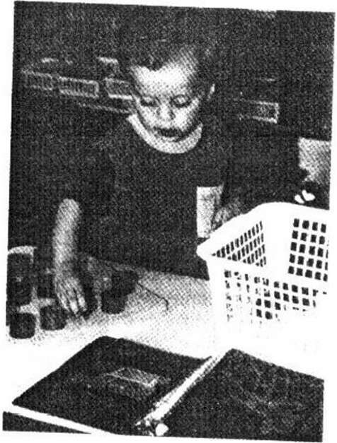 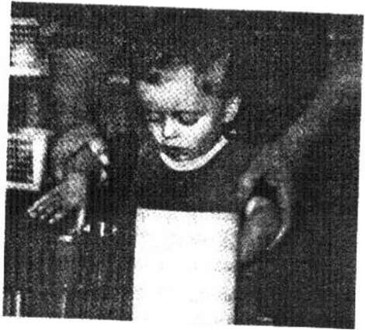

**Рис. 1.2.** Шону 2 г. 7 мес.. и он уже почти полностью освоил расписание в виде фотографий. содержащее 14 заданий. Обратите внимание - его расписание лежит неподалеку, они открыто па странице с картинкой, изображающей игру в колышки.

**Рис. 1.2.** Поскольку Шоп еще не может соотносить формы самостоятельно, папа подходит к нему и помогает, используя процедуру называемую «дозированное на правление». (Эта процедура Обсуждается в главе 4 ).

Затем он собирает паззл, кладет его обратно в корзину, относит ее на место, возвращается к расписанию, переворачивает страницу, показывает на задание по сличению цветов и так далее. Расписание позволяет Райли выполнять пять заданий без помощи со стороны родителей и педагогов. Несмотря на то, что он еще малыш, он может самостоятельно играть в течение 10-15 минут. До того, как он освоил расписания деятельности, он не умел играть вместо этого, он ненадолго хватал игрушки, брал их в рот, затем ронял и проделывал то же самое с другими игрушками и пособиями.

Двенадцатилетняя Пейдж научилась читать на уровне второго класса и быстро запоминала новые слова. После школы она следовала письменному расписанию, которое выглядело как список действий, которые надо было выполнить. Rot некоторые из видов деятельности, включенные в этот список: пропылесосить комнату, домашняя работа по чтению, сделать пудинг, сложить постиранные полотенца, домашнее задание по математике, пианино, гимнастика по видео, накрыть на стол.

19

Пейдж показывает на первый пункт списка (пропылесосить комнату), берет необходимые материалы и начинает выполнять задание. После того, как она завершает каждое действие, она возвращается к своему расписанию и ставит галочку около выполненного пункта. Перед тем, как новые задания были добавлены в расписание Пейдж, ее научили читать новые слова на карточках.

Многие из навыков, включенные в расписание Пейдж, были сформированы также при использовании расписаний-списков. Так, например, в предыдущем расписании задание по приготовлению пудинга состояло из 19 письменных инструкций, таких как «взять молоко», «взять миску», «взять смесь для пудинга» и так далее. Использование таких расписаний помогло Пейдж, находясь дома, практиковаться в овладении новыми навыками, она стала помогать маме по хозяйству. До того, как Пейдж освоила эти расписания, она часами утомляла домашних стереотипными требованиями; кричала, если ее желания не выполнялись.

**Самостоятельность**

В случаях Райли и Пейдж мы видим примеры самостоятельности, которой достигают дети, осваивая расписания. Маме Райли больше не надо постоянно следить за ним, вынимая игрушки изо рта, а родителям Пейдж больше не требуется постоянно давать ей устные инструкции или выполнять ее стереотипно повторяющиеся требования. Расписания снизили потребность в подсказках и контроле со стороны взрослых. Таких результатов удалось добиться с помощью специальных процедур обучения.

Одно из наших первых исследований по расписаниям деятельности (MacDuff, Krantz, & McClannahan, 1993) было выполнено в интернате семейного типа[2] при Принстонском институте развития ребенка.

20

Четыре мальчика от 9-ти до 14-ти лет, участвовавшие в этом исследовании, освоили многие бытовые навыки - уборку при помощи пылесоса, вытирание пыли, накрывание на стол, собирание пазлов, игры, умение кататься на велосипеде. Однако, уже освоив эти навыки, они не выполняли их без словесных инструкций, и, когда подсказки взрослых отсутствовали, ребята часто находились «вне ситуации», не занимаясь адекватной деятельностью.

Пользуясь обучающей процедурой, которая называется «дозированное направление», мы учили мальчиков следовать расписаниям в виде фотографий, каждое из которых состояло из шести различных игр и заданий (конструктор «Лего», задания по письму, игра с машинками и т.д.). Например, когда подросток открывал страницу с изображенной на ней машинкой, его учили показывать на фотографию, брать коробку с деталями машинки с полки над столом, собирать машинку, как показано на фотографии, класть ее обратно в коробку, ставить ее на место и переворачивать страницу расписания. Поскольку отдельные действия были уже освоены ребятами заранее, мы не разбивали каждое из заданий на шаги, хотя для других детей мы часто готовим расписания, направляющие их по каждому отдельному шагу.

Когда мальчики научились самостоятельно выполнят), все задания, включенные в расписание, мы постепенно уменьшили контроль и исключили присутствие взрослого. В конце исследования, даже если мы меняли порядок фотографий или добавляли новые задания, мальчики продолжали выполнять расписания без помощи взрослых и, в среднем, были «в ситуации» (т.е. выполняли задания, не проявляя социально неадекватных видов поведения) в течение 91-99 % от общего времени наблюдения.

Эти ребята, которые до этого испытывали огромные трудности в выполнении заданий полностью и при переключении с одного задания на другое, теперь самостоятельно выполняли шесть различных видов деятельности без помощи взрослых! Разве это не достижение?

**Выбор**

Представьте, что Вы приехали в страну с культурой, отличающейся от культуры Вашей страны. Вы не понимаете местного языка, и у Вас нет ни гида, ни переводчика.

21

Вас спрашивают куда Вы бы хотели пойти, чем заняться, а Вы даже не понимаете вопросов и не можете ничего сказать. Примерно таким образом выглядит ситуация для многих детей-аутистов, которые по причине глубоких речевых нарушений не способны сами принимать решения о ходе своей повседневной жизни.

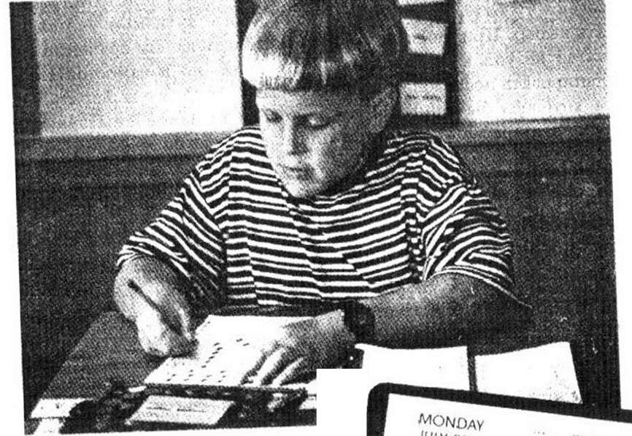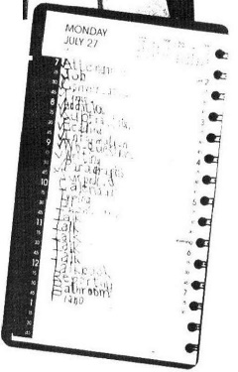

**Рис. 1.3.** Девятилетний Брент начинает каждый школьный день с составления последовательности своих действий, которую он записывает в ежедневник. Выполнив одно задание, он ставит галочку и переходит к следующему. Если для выполнения задания нужна помощь преподавателя, Брент, говорит об этом. Слово «говорить» означает, что он должен поговорить со своими одноклассниками (методики обучения навыкам социального взаимодействия описаны в главе 10).

22

Неудивительно, что отсутствие контроля над событиями своей жизни часто приводит к вспышкам раздражения и проблемам поведения. Мы бы, наверное, тоже впадали в ярость, если бы не могли решать самостоятельно, когда нам есть, что делать потом, или чем заняться в свободное время.

Письменные расписания или расписания в виде фотографий создают ту базу, на основе которой дети с аутизмом учатся делать выбор. При внимательном и систематическом обучении они учатся не только выполнять расписания, но и самостоятельно планировать последовательность событий, а также выбирать, чем им хотелось бы заняться после того, как закончены занятия, выполнены домашняя работа или поручения по дому.

**Социальное взаимодействие**

Повседневная жизнь неизбежно требует от нас социального взаимодействия, и именно его так не хватает аутичным детям, поэтому следует как можно быстрее начинать заниматься этой проблемой. Хотя метод «отдельных попыток»*[3]* помогает аутичным детям имитировать слова, фразы и предложения, а также продуцировать определенные словесные реакции по инструкции, все же этот способ обучения не позволяет формировать навык поочередных высказываний, характерных для диалога. При использовании метода «отдельных попыток» родитель или преподаватель задает вопрос или дает инструкцию, затем ждет, пока ребенок не ответит. Л ребенок, соответственно, учится реагировать, затем ждать дальнейших инструкций. Получается, что у многих детей формируется зависимость от вербальных подсказок взрослого - то есть вместо того, чтобы выступать инициаторами социального взаимодействия, они ждут, пока его не начнут другие. Однако в обычном общении любой из партнеров может начать разговор, причем не обязательно с вопроса или просьбы, но и со своего комментария или наблюдения. При этом один партнер может сразу произнести несколько реплик до того, как другой ответит.

23

Освоение расписаний является еще одной предпосылкой для обучения навыкам социального взаимодействия и дает множество поводов самим детям начать разговор, а не просто ждать инструкций или вопросов взрослых. Мы рекомендуем, чтобы уже первое расписание для самых маленьких дошкольников включало в себя хотя бы одно простое задание на социальное взаимодействие. Ребенок, еще не освоивший речь, может, например, показать на страницу расписания, подойти к взрослому и «попросить» (показав соответствующую фотографию), чтобы тот подбросил его в воздух. Малыш, который умеет произносить несколько слов, может поздороваться с кем-либо из членов семьи: «Привет!» или попросить пощекотать. А ребенок, который уже освоил предложения, может начать разговор, попросив взрослого о чем-либо - «Возьми меня на ручки», или сообщить о том, что он сделал задание «Я собрал паззл».

Наш опыт программы раннего вмешательства, а также программ дошкольного, школьного обучения и интернатов семейного типа показал, что задания на социальное взаимодействие необходимо включать в каждое расписание деятельности. Подобные задания следует развивать и усложнять как можно быстрее. Мы вернемся к этой теме в последующих главах, показывая на примерах, как можно использовать расписания для развития навыков общения.

**Мы все используем расписания**

Мы все - очень занятые люди, у нас много дел, и мы часто пользуемся расписаниями, которые помогают справляться с многочисленными обязанностями. Наши расписания имеют вид ежедневников, органайзеров, календарей. Иногда мы пишем список неотложных дел и прикрепляем его на холодильник (или кладем в карман или бумажник). Некоторые из нас даже пользуются электронными записными книжками или составляют свои ежедневные расписания на компьютере.

Письменные расписания или расписания в виде фотографий для детей, подростков и взрослых с аутизмом выполняют ту же функцию, что и для всех людей. Расписания напоминают им о том, что надо сделать, чтобы они, как и мы, не зависели от подсказок других или от навязчивых напоминаний о наших обязанностях.

24

Едва ли кто-то из нас откажется от использования записных книжек и ежедневников, если это вошло в привычку. По этой же причине мы не просим молодых людей с аутизмом отказаться от своих расписаний. Вместо этого мы помогаем им осваивать навыки, которые позволяют сделать их расписания в большей степени похожими на наши записные книжки. В дальнейшем мы будем говорить о методах, помогающих детям перейти от расписаний в виде фотографий к письменным расписаниям, а от них - к обычному распорядку дня или записным книжкам.

**Об этой книге**

Цель этой книги - познакомить Вас с использованием расписаний и помочь Вам - родителям или специалистам, работающим с аутичными детьми - обучать детей расписаниям. Хотя многие из наших примеров касаются детей, некоторые примеры касаются работы с подростками и взрослыми. Никогда не поздно помочь Вашему ребенку или ученику стать более самостоятельным.

В главе 2 обсуждаются навыки, необходимые для начала работы с расписаниями, и даются рекомендации по развитию этих важных предварительных навыков. В главе 3 даются советы по составлению расписания с использованием уже имеющихся у ребенка навыков. Глава 4 подробно описывает методику обучения следовать расписаниям, а в главе 5 показано, как оценивать прогресс освоения навыка выполнения расписания. Глава 6 рассказывает о том, что делать, после того, как ребенок освоил свое первое расписание (особенно о том, как менять последовательность фотографий, добавлять новые и постепенно уменьшать степень контроля). В главе 7 обсуждается вопрос о том, как быть с теми видами деятельности, которые не имеют четкого окончания (например, просмотр телевизионных программ), и даются рекомендации о том, как помочь ребенку научиться понимать, когда следует заканчивать одно задание и переходить к следующему.

25

В главе 8 объясняется, как научить ребенка выбирать поощрение по своему собственному желанию и создавать свои последовательности заданий. Глава 9 показывает, как дети переходят от расписаний в виде фотографий к письменным. В главе 10 речь пойдет об использовании расписаний для развития навыков социального взаимодействия, и, наконец, глава 11 дает советы по некоторым проблемам, возникающим при использовании расписаний.

Чтобы научиться составлять расписания и научить Вашего ребенка выполнять их при постепенном уменьшении контроля, требуются терпение и время. Только так Ваши дети научатся быть более самостоятельными и продуктивными, будут проводить меньше времени, предаваясь неадекватным занятиям и демонстрируя проблемное поведение (Krantz, MacDuff & McClannahan, 1993). Многие родители и учителя уже убедились в том, что силы и время, вложенные в обучение навыкам следования расписаниям, тратятся не напрасно.

***Горди***

Положив книжку раскраску и цветные мелки на полку книжного шкафа, Горди перевернул страницу расписания и посмотрел на следующую фотографию. На ней они с сестрой Гвен ели печенье. Восьмилетняя Г вен оторвалась от игры в которую играла со своей подружкой, посмотрела на Горди и доверительно сказала подруге: «Раньше мои брат меня не замечал, а теперь иногда он разговаривает со мной». В это время Горди вошел на кухню и произнес: «Мама, дай печенье, пожалуйста». Через несколько секунд он уже подходил к сестренке с печеньем в руке: «Возьми печенье».

***Элиот***

Элиот помахал на прощание педагогу, вошел в квартиру и сразу направился к своей записной книжке, лежавшей на письменном столе. Он открыл книжку на странице, закрепленной скрепкой. Первое задание, еще не отмеченное галочкой, было «вынести мусор». Вернувшись с пустым мусорным ведром через несколько минут, он поставил галочку на строчке и прочитал следующее: «Погладить рубашку и брюки на завтра». Прежде чем пойти гладить, он пробежался глазами вниз по списку и прочел: «Позвонить дедушке» и «Составить меню».

26

27

**2. Предварительные навыки: готов ли мой ребенок к расписанию?**

**Введение**

До начала работы с расписанием ребенок должен освоить несколько необходимых навыков. Наиболее важными являются следующие навыки: различение картинки и фона; соотнесение одинаковых предметов. Другие навыки (например, убирать задания на место) не являются столь существенными для начала работы с: расписанием; их ребенок может освоить одновременно с обучением выполнению расписания. В этой главе обсуждаются необходимые предварительные навыки и даются рекомендации по их формированию. Здесь Вы также найдете советы по другим навыкам, которые могут облегчить процесс обучения.

**Различение картинки и фона**

Некоторые аутичные дети не умеют различать картинку и фон. Когда они видят картинку или фотографию, они не понимают, что должны смотреть на предмет, а не на фон. Очевидно, что при работе с расписанием ребенок должен понимать, что надо смотреть именно на объект (картинку, фотографию и т.п.), а не на фон, на котором он изображен. Оценить степень развития этого навыка у ребенка можно следующим образом. Сделайте простую книжечку из картона и наклеенных на него картинок, изображающих знакомые ребенку предметы. Вложите десять листов картона в папку и наклейте на каждый лист по одной картинке. Картинки следует размещать на листе в разных местах, то есть на первой странице картинка может быть в верхнем левом углу, на второй - в центре и так далее.

28

Лучше поместить страницы в пластиковые файлы, это поможет сделать альбом более долговечным, кроме того, у ребенка не будет соблазна отклеить картинки.

Затем сядьте за стол рядом с ребенком, откройте первую страницу книжки и спросите: «Где картинка?» или попросите его: «Покажи картинку». Подождите пять секунд и, если ребенок показал на картинку в течение 5 секунд, поставьте плюс (+) в таблице для фиксации данных (См. Рис. 2.1 и Приложение А), или минус (-), если не показал. Учитывайте только первое движение ребенка, то есть если он сначала показывает на фон, а потом - на картинку, поставьте минус. Если ребенок показал на картинку, по крайней мере, в 8 из 10 случаев, можно предположить, что навык различения картинки и фона достаточно хорошо развит.

Если Ваш ребенок еще не владеет этим навыком, его можно обучить. Подберите какие-нибудь особенные лакомства или игрушки (не доступные в другое время) для поощрения ребенка и выполняйте с ним задание несколько раз в день.

**Бланк для фиксации данных (Дуэйн)**

|  |  |  |  |  |
| --- | --- | --- | --- | --- |
| Задание | Попытка | Дата/время | Дата/время | Дата/время |
| Различение картинки и фона |  | 18/1/98 11.00 | 18/1/98 16.00 | 19/1/98 16.30 |
|  | 1 | **-** | **-** | **+** |
|  | 2 | **-** | **-** | **-** |
|  | 3 | **+** | **-** | **+** |
|  | 4 | **+** | **+** | **+** |
|  | 5 | **-** | **-** | **+** |
|  | 6 | **-** | **+** | **-** |
|  | 7 | **-** | **+** | **+** |
|  | 8 | **-** | **+** | **+** |
|  | 9 | **+** | **+** | **+** |
|  | 10 | **+** | **+** | **+** |
| Кол-во правильных ответов |  | **4** | **6** | **8** |

**Рис. 2.1. Различение картинки и фона**

(Рис. 2.1. Образец бланка для фиксации данных по общению навыку различения картинки и фона. Незаполненный бланк приводится в Приложении А.)

29

После того, как Вы сказали: «Покажи картинку», попробуйте предвосхитить движение ребенка и, если он начинает показывать неправильно, предотвратите ошибку, мягко, но быстро направив его руку на картинку. Если Вы помогли ребенку, сердечно похвалите его («Молодец! Ты правильно нашел картинку!»), но не давайте ему награду - сохраните ее для тех случаев, когда он сам найдет картинку без Вашей помощи.

В дальнейшем мы будем часто предлагать использовать в качестве поощрения что-нибудь съедобное - изюм, воздушную кукурузу или кукурузные хлопья. Это связано с тем, что на ранних стадиях коррекции аутичные дети обычно не считают поощрением похвалу, тактильный контакт или игрушки, поэтому угощение будет для них лучшей наградой. Однако если Ваш ребенок любит наклейки, звездочки, монетки или какие-то виды взаимодействия с Вами (игру в прятки, щекотание), то можно использовать их в качестве поощрения.

**Соотнесение одинаковых предметов**

Чтобы успешно освоить навык следования расписанию, ребенок должен уметь соотносить предметы с изображениями на картинках и фотографиях. Если ребенок владеет этим навыком, он понимает, что фотография плюшевого мишки соответствует игрушечному плюшевому мишке. Однако прежде, чем осваивать навык соотнесения «картинка-предмет», ребенок должен научиться соотносить одинаковые предметы. Детям с аутизмом всегда легче начинать с соотнесения пар одинаковых трехмерных предметов бананов, чашек и т.п.- прежде, чем они начнут сличать, например, две одинаковые картинки или два красных картонных круга.

Чтобы определить, умеет ли Ваш ребенок соотносить одинаковые предметы, сядьте вместе с ним за стол и поставьте на поверхность стола пять различных игрушек или предметов быта. Пять точно таких же предметов расположите вне поле зрения ребенка (у себя на коленях или на полу рядом со столом). Положите один из предметов на стол (например, ложку) прямо перед ребенком и скажите: «Покажи». Когда он покажет на ложку на столе, скажите: «Найди». Если в течение 5 секунд он возьмет, даст ложку или коснется ее, засчитайте это как правильно выполненное задание (см. Рис. 2.2. и Приложение А).

30

**Бланк для фиксации данных (Джуди)**

|  |  |  |  |  |
| --- | --- | --- | --- | --- |
| Задание | Попытка | Дата/время | Дата/время | Дата/время |
| Соотнесение одинаковых предметов |  | 27/1/98 15.45 | 28/1/98 16.00 | 29/1/98 16.30 |
|  | 1 | **-** | **-** | **-** |
|  | 2 | **-** | **+** | **+** |
|  | 3 | **+** | **+** | **+** |
|  | 4 | **+** | **+** | **+** |
|  | 5 | **-** | **-** | **-** |
|  | 6 | **+** | **+** | **+** |
|  | 7 | **-** | **+** | **+** |
|  | 8 | **+** | **+** | **+** |
|  | 9 | **-** | **-** | **-** |
|  | 10 | **+** | **-** | **+** |
| Кол-во правильных ответов |  | **5** | **6** | **7** |

**Рис. 2.2. Соотнесение одинаковых предметов**

(Рис. 2.2. Образец бланка для фиксации данных по обучению навыку соотнесения одинаковых предметов. Незаполненный бланк приводится в Приложении А)

Если же ребенок не реагирует, или реакция последует позже, чем через 5секунд, или если прикосновение к другому предмету опережает прикосновение к желаемому предмету, засчитайте эту попытку как неправильно выполненное задание и поставьте минус. Выполните задание 10 раз (с разными предметами). Дети, у которых навык узнавания одинаковых предметов развит, обычно выполняют правильно не менее восьми заданий из десяти, - некоторые ошибки происходят из-за невнимания. Если этот навык у ребенка не развит, Вы можете помочь ему, используя направление руки ребенка своей рукой и поощрение - так, как это было описано выше.

**Навык соотнесения «картинка-предмет»**

Ребенок, владеющий навыком соотнесения «картинка-предмет» знает, что картинки изображают реальные предметы. Этот навык необходим для освоения расписаний в виде фотографий, однако, многим аутичным детям нужна специальная помощь в освоении этого навыка.

31

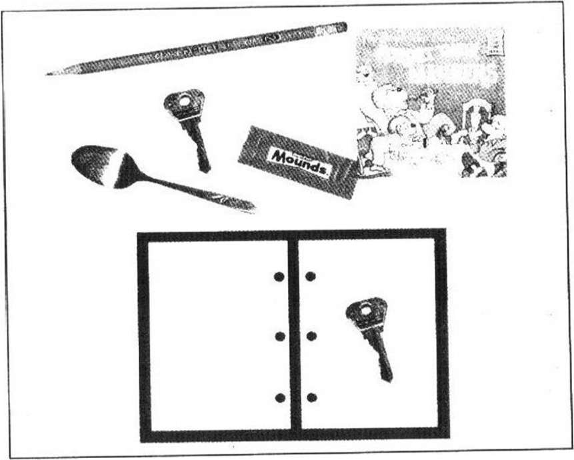

**Рис 2.3.** Для развития навыка соотнесения -картинка предмет», сделайте рукой указательный жест и скажите «Покажи». Затем направьте руку ре бен ко на фотографию. Потом скажите «Найди» и. направляя ребенка, помогите ему выбрать верный предмет иналожить его на картинку.

Чтобы проверить, насколько у Вашего ребенка развит этот навык, сделайте еще один альбом, поместив пять листов картона (одинакового цвета) в папку. Затем сфотографируйте пять знакомых предметов или вырежьте их фотографии из журналов и наклейте эти картинки в альбом - по одной на каждую страницу. Затем подберите пять реальных предметов, соответствующих фотографиям. Например, можно использовать картинку с любимым напитком Вашего ребенка и купить такую же бутылку или банку. В каталоге игрушек можно найти фотографию куклы или машинки, которая есть у Вашего ребенка. В рекламных проспектах можно отыскать фотографию такого же, как у Вас, полотенца. Главное, чтобы эти предметы были точно такими же, как на фотографиях. Кроме того, на каждой фотографии должен быть только данный предмет и никаких других.

32

Сядьте рядом с ребенком и положите альбом и предметы на стол перед ним. Откройте первую страницу и покажите ребенку, что надо делать - скажите: «Покажи», и сами покажите на первую фотографию. Затем помогите ребенку показать на фотографию, направляя его руку, если это необходимо. Потом скажите: «Найди» и помогите ребенку правильно выбрать предмет, направляя его руку. Как только он возьмет предмет, соответствующий фотографии, похвалите его и предъявите особое поощрение - похлопайте в ладоши, подбросьте его в воздух, обнимите, поцелуйте или пощекочите. Таким же образом продолжайте дальше.

В следующий раз при работе с альбомом дайте команды «покажи» и «найди», потом подождите пять секунд. Поставьте плюс в бланке для фиксации результатов, если ребенок правильно найдет нужный предмет в течение 5 секунд без Вашей помощи. Если в течение пяти секунд ребенок не реагирует, или если он не выполнил команду, взял ас тот предмет, то поставьте минус (См. Рис. 2.4. и Приложение А).

Если ребенок ошибается хотя бы в трех из пяти попыток, это означает, что навык соотнесения «картинка-предмет» нуждается в дополнительной тренировке. Обучение проводится альбому с использованием тех же приемов, при помощи которых Вы знакомили ребенка с альбомом и заданием.

**Бланк для фиксации данных (Роджер)**

|  |  |  |  |  |
| --- | --- | --- | --- | --- |
| Задание | Попытка | Дата/время | Дата/время | Дата/время |
| Соотнесение «картинка-предмет» |  | 9/2/98 17.00 | 9/2/98 19.00 | 10/2/98 16.30 |
| Грузовик | 1 | - | - | - |
| Чашка | 2 | - | + | + |
| Ботинок | 3 | - | - | - |
| Кубик | 4 | - | - | + |
| Зубная щетка | 5 | + | + | + |
| Кол-во правильных ответов |  | 1 | 2 | 3 |

**Рис. 2.4. Соотнесение «предмет-картинка»**

(Рис. 2.4. Пример бланки для фиксации данных по навыку соотнесения «картинка предмет». Незаполненный бланк можно скопировать с Приложения А.)

33

Дайте образец правильной реакции, показав па картинку; затем направляйте его руку для показа на картинку и выбора верного предмета. Каждый раз сопровождайте выполненное задание эмоциональной похвалой и поощрением. С течением времени уменьшите свою помощь, а когда он впервые самостоятельно выберет верный предмет, дайте ему особое лакомство или игрушку, в то же время не забывайте о словесном и эмоциональном поощрении.

Когда ребенок будет верно выполнять каждую инструкцию, необходимо перейти к следующему альбому. Для этого выберите пять других предметов (и соответствующих фотографий) и зафиксируйте количество правильных реакций ребенка при первом занятии с новым альбомом. Если он ошибается в трех случаях из пяти, продолжайте работу с альбомом, пока он не научится правильно выполнить все задания. Затем переходите к новому материалу и снова подсчитайте число правильных реакций. Так продолжайте до тех пор, пока на первом занятии с использованием нового альбома ребенок не даст три верных ответа из пяти.

**Толерантность к прикосновению**

При обучении следовать расписаниям в качестве приема обучения часто применяется физический контроль по отношению к движениям ребенка (направление руками взрослого). Если мы хотим добиться положительных результатов при использовании подобного способа обучения, дети должны позволять нам дотрагиваться до своих рук и плеч и направлять их движения. Большинство детей не проявляют никаких признаков физического дискомфорта, когда родители или преподаватели прикасаются к ним, направляя. Однако некоторые дети могут реагировать на прикосновение иначе - криком, плачем, сопротивлением или попытками избежать ситуации.

Понаблюдайте за Вашим ребенком, когда Вы помогаете ему выполнять еще не освоенные задания, например, надеть ботинки, подтянуть белье, чистить зубы или использовать ложку. Сопротивляется ли он, когда Вы кладете свои руки поверх его, помогая ему справиться с заданием? Те дети, которые принимают Вашу помощь без особого дискомфорта, будут спокойно принимать ее и при работе с расписаниями.

34

Если ребенок сопротивляется физическому контролю, есть несколько способов научить его лучше принимать Вашу помощь. Вспомните, какие формы физического контакта доставляют ему удовольствие. Если он любит, когда его щекочут, катают на спине, подбрасывают в воздух или качают на коленях, начинайте потихоньку вводить направляющие прикосновения во время этих занятий. Затем постепенно увеличивайте длительность таких прикосновений на протяжении нескольких дней. Например, возьмите руку ребенка и покажите ему, как пощекотать Вас до того, как начнете щекотать его. Направляйте ребенка руками, помогая ему забраться на кресло или на кровать, чтобы Вы покатали его на спине.

Можно также сочетать физический контакт с присутствием любимых игрушек или лакомств. Направляйте руку ребенка, когда он тянется за угощением, и постепенно усиливайте продолжительность своего физического контакта с ним. Поставьте любимую игрушку на полку шкафа, которая находится высоко, и, когда Вы поднимаете ребенка, помогите дотянуться до предмета, направляя руку Вашего малыша своей. Каждый раз применяйте физический контакт в той степени, которую ребенок принимает, не проявляя таких нежелательных видов поведения как сопротивление, крик, физическая агрессия. Подобная тактика обучения позволяет большинству детей принимать физическую помощь.

**Использование материалов**

Для обучения расписанию полезно, если дошкольник уже умеет нанизывать бусы или собирать паззлы, но для работы с первым расписанием эти навыки не являются необходимыми. Обычно дети осваивают новые игровые или учебные навыки по мере того, как они осваивают расписания. Ребенок быстрее справится с расписанием, если Вы начнете с тех действий, которые он уже умеет выполнять. Умеет ли он складывать фигурки в «коробку форм»? Может ли он разложить картинки по категориям? Сможет ли он правильно разложить в ящик для столовых приборов ложки, вилки и ножи? Если он уже умеет выполнять эти или подобные действия, можно включить их в его первое расписание.

35

Например, трехлетний Стивен уже умеет бросать кубики в «коробку форм», сортировать пластмассовых лошадок и овечек по разным ящичкам и собирать пирамидку из круглых формочек разного размера. Включив эти знакомые действия в первое фотографическое расписание Стивена, педагог помог ему быстрее освоить навык следования расписанию.

**Заключение**

В этой главе мы дали несколько рекомендаций, как измерить степень сформированности навыков и, если необходимо, провести обучение навыкам, необходимым для работы с первым расписанием в виде фотографий. Однако начинать эту работу можно по-разному. В некоторых случаях дети осваивали навык соотнесения «предмет-картинка» одновременно с первым расписанием. Хотя на это у них ушло больше времени, сейчас они полностью освоили работу с расписаниями. Тем не менее, время, которое Вы затратите на развитие навыков различения картинки и фона, соотнесения одинаковых предметов, соотнесения предметов и картинок, не будет потрачено зря, потому что эти навыки пригодятся в последующей работе с расписаниями.

36

37

**3. Подготовка первого расписания**

**Брук**

До того, как преподаватель подготовил для шестилетней Брук первое расписание, она уже умела вставлять колышки в отверстия на специальной доске, раскрашивать простые фигуры и хлопать другого человека по ладони в знак приветствия. Однако она выполняла эти действия только по инструкции, Ее первое расписание состояло из пяти фотографий. На первых трех были: (1) игра с колышками; (2) восковые мелки и картинка для раскрашивания; (3) сама Брук, которая приветствует взрослого. На двух других фотографиях были новые задания: (4) кубики и (5) изюм на одноразовой тарелочке. Фотографии были наклеены на страницах - по одной на каждой странице, а материалы, изображенные на фотографиях, были положены на полку рядом со столом. После нескольких недель обучения Брук научилась выполнять инструкцию «Займись чем-нибудь»: она открывала первую страницу расписания, показывала на первую фотографию, брала с полки колышки и доску с отверстиями, собирала из них картинку. За тем она убирала игру на полку, возвращалась к расписанию, переворачивала страницу, показывала на вторую фотографию, брала мелки и так далее. Дойдя до страницы с приветствием, она поднимала руку для приветствия и шла к учительнице, которая использовала этот момент для взаимодействия и поощрения. Открыв последнюю страницу, девочка брала тарелочку с изюмом, приносила ее на свой стол, съедала изюм и выкидывала тарелку в мусорную корзину. До обучения расписанию она не умела выполнять никакие действия без помощи педагогов. Во время выполнения заданий по первому расписанию Брук была занята игрой и учебными заданиями на протяжении примерно двадцати минут.

38

**Выбор заданий**

Дети осваивают расписания быстрее, если в них включены уже знакомые или освоенные задания. Лучше сделать первое расписание кратким - планируйте начать с пяти-шести заданий.

Первое расписание дошкольника может включать, например, такие задания: собрать паззл в рамке; вложить формы одну в другую; попросить, чтобы его взяли на руки; собрать «коробку форм»; получить любимое лакомство. Расписание шести- или семилетнего ребенка может включать как игровые, так и учебные задания, например: обвести буквы на листе; расположить по порядку цифры или буквы на магнитной доске; попросить пощекотать; собрать игрушку из лего и получить угощение. Первое расписание десятилетнего ребенка может включать некоторые типичные домашние обязанности, например: повесить куртку на вешалку; воспользоваться туалетом; вымыть руки; выложить предметы из сумки для школьного завтрака (поставить термос на полку в кухне, положить грязный контейнер из-под бутербродов в раковину, убрать пакет со льдом в холодильник); подойти к родителям и сказать, что он все убрал; получить угощение. Важно подбирать задания, соответствующие возрасту ребенка, чтобы он научился самостоятельно выполнять действия, что позволит ему стать самостоятельным и компетентным.

Не менее важно подбирать такие задания, которые имеют четкое окончание, чтобы ребенок знал, когда выполнение задания закончено. Так, например, паззл собран, когда все его элементы вставлены в нужные ячейки; игра в колышки закончена, когда все они вставлены в отверстия доски (можно постепенно усложнить задания, увеличивая, например, число колышков).

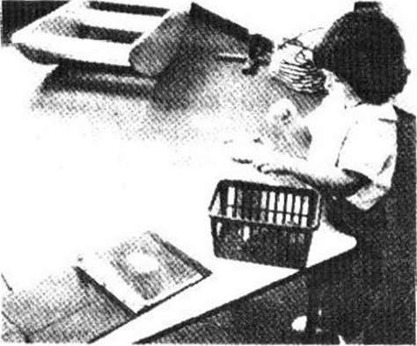

Рис. 3.1. Двухлетний Райли самостоятельно вкладывает фигуры в «коробку форм»

39

Задание на листе бумаги будет выполнено, когда все фигуры на странице обведены или раскрашены; Вы также можете регулировать продолжительность и сложность письменных заданий.

Выбирая задания, можно посмотреть, что есть в продаже в детских магазинах или каталогах, подобрать или сделать что-то подходящее для Вашей семьи. Пособия должны соответствовать возможностям и интересам Вашего ребенка. Например, используя доску или папку, «липучки», Вы можете сделать задание на соотнесение (ребенок должен сложить из букв слово «мама» под фотографией мамы, накладывая буквы на такие же - «М» на «М», «А» - на «А»). Можно сделать задание на соотнесение цифр н количества: научить ребенка класть цифру «2» под картинкой с изображением двух собак, 5 - под картинкой с изображением пяти динозавров и так далее.

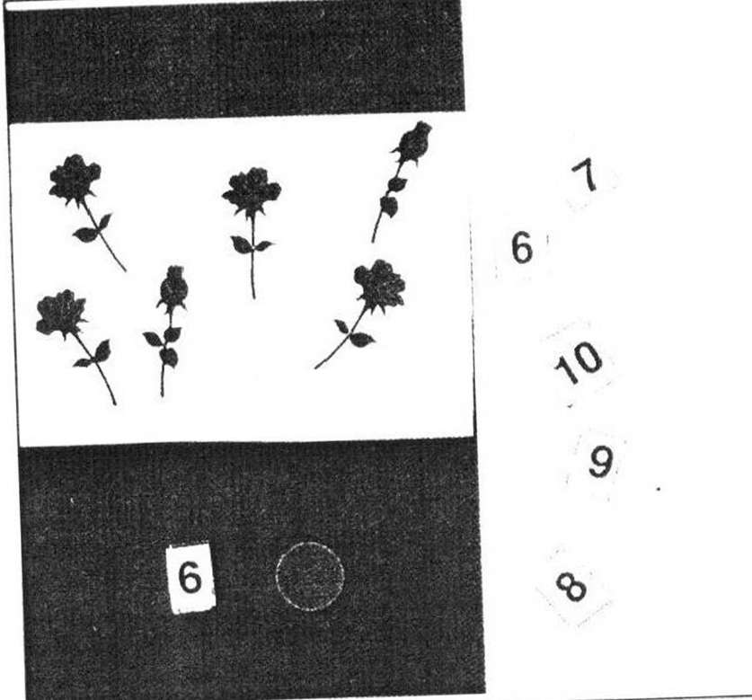

**Рис. 3.2.** Задание на соотнесение цифр и количества.

40

Первое расписание должно завершаться любимым угощением или игрой, которую ребенок особенно любит. Лучше всего сохранить эти особенные поощрения только для тех случаев, когда ребенок делает расписание; они не должны быть доступны в другое время.

После того, как Вы определились с заданиями, которые будут включены в первое расписание, посмотрите, насколько легко будет Вашему ребенку брать и класть на место материалы. В качество контейнеров лучше использовать пластиковые корзины и картонные коробки, которые ребенок не будет ронять. При использовании таких упаковок мелкие детали заданий не теряются; ребенок учится убирать предметы на место.

**Фотографирование**

Не надо быть профессиональным фотографом для того, чтобы сделать снимки для первого расписания, но несколько простых правил являются достаточно важными. На фотографиях должны быть только предметы, связанные с заданием и не должно быть ничего лишнего, отвлекающего внимание ребенка. Материалы следует фотографировать на однотонном фоне, и они должны занимать почти всю фотографию. Лучше не использовать нечеткие и засвеченные снимки.

Если Вы - неопытный фотограф, лучше снимать на улице в ясный день. В качестве фона можно взять однотонный кусок ковра, лист фанеры, доску, кусок пенопласта или просто фотографировать предметы на столе, па асфальте или на другой не отсвечивающей поверхности. Лучше снимать в тени, чтобы снимок был ровным, и на нем не было посторонних теней.

Поместите предметы, связанные с заданием, на ту поверхность, которую Вы выбрали для фона, по возможности, положив их так, как ребенок будет их видеть, используя. Например, паззл из пяти деталей можно сфотографировать с четырьмя собранными кусочками и одним, лежащим отдельно. Если формы для вкладывания Вы будете располагать в корзине, можно так и сфотографировать их - прямо в корзине, или рядом с ней. Если в качестве угощения для Вашего малыша Вы выбрали арахис в шоколаде, снимите его прямо на одноразовой тарелке, на которой они будут лежать во время выполнения расписания.

41

Если Ваш ребенок постарше и может сам взять себе лакомство, сфотографируйте те предметы, которые Вы хотите, чтобы он взял стакан сока, печенье и тарелку, на которую он должен положить печенье.

Профессиональные фотографы обычно снимают «рамками», то есть сначала они делают снимки с наилучшей, по их мнению, выдержкой, а потом делают еще два снимка с выдержкой чуть больше и чуть меньше, слегка меняя настройку объектива камеры. Вы также можете сделать несколько снимков для одного задания, немного меняя параметры съемки, чтобы потом выбрать лучший.

Поскольку проявка и печать фотографий стоят достаточно дорого, неиспользованные пленки и снимки сохраняют. Прежде, чем составлять новое расписание, посмотрите негативы из своих «архивов». Можно использовать компоненты предыдущих расписаний при создании новых расписаний (для каникул, поездок, походов в гости и т.п.). Например, изображение машинки из лет, которую Ваш ребенок научился самостоятельно собирать, Вы можете использовать для расписания при поездке к бабушке.

**Подготовка предметов**

Подобрав нужные для расписания предметы, Вы должны подготовить их. Начните с самой папки с расписанием. В зависимости от возраста, роста и моторных навыков ребенка, можно взять папку побольше или поменьше, или даже воспользоваться небольшим фотоальбомом. Лучше брать папки с тремя большими кольцами, потому что, когда такая папка открыта, ее листы лежат ровно и плоско, ребенок не потеряет текущую страницу.

Вставьте пять-шесть листов плотной бумаги в пластиковые файлы, затем вставьте их в папку. Все листы должны быть одного цвета, чтобы разнообразие цветов или другие факторы не отвлекали внимания ребенка от изображений. Каждую картинку также лучше поместить в пластиковый футляр (например, для «бейсбольных карточек»)[4] для долговечности.

42

В завершение наклейте кусочек «липучки» на обратную сторону картинки и соответствующий кусочек - в центр листа. С помощью «липучки» закрепите картинки на страницах папки. Таким образом, Вы сможете менять картинки и порядок их расположения по мере освоения ребенком расписания, не меняя саму папку. О том, какое значение имеет изменение порядка элементов расписания, мы будем говорить в следующих главах.

Выбирайте разнообразные занятия. Интерес ребенка будет угасать, если ему надо будет собрать три паззла подряд, или выполнить четыре задания на рисование по точкам. Если ребенок должен выполнить два письменных задания, разделите их чем-нибудь другим - складыванием полотенец или конструированием. Помните, что поощрение в виде лакомства или любимого занятия должно находиться на последней странице расписания.

**Выбор и подготовка наград**

Какие награды сейчас нравятся Вашему ребенку? Получает ли он любимые лакомства в качестве награды за свои успехи?

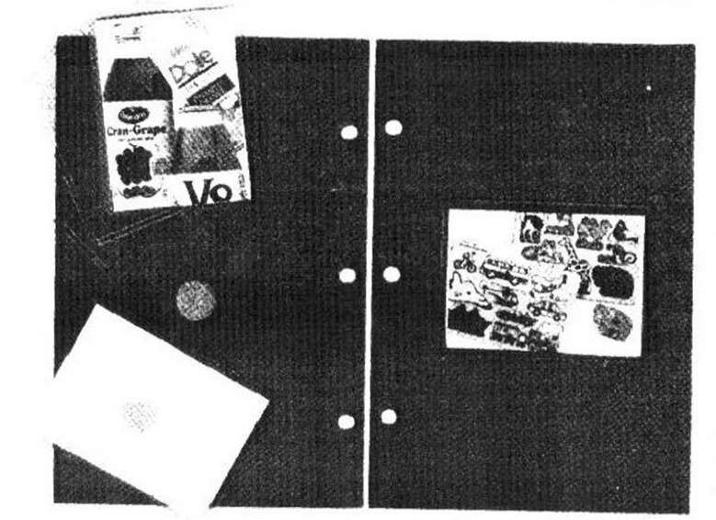

Рис. 3.3. Первое расписание деятельности в виде фотографий. Изображения помещены в пластиковые «бейсбольные» карточки, которые прикреплены к страницам папки липучками».

43

**Необходимые материалы**

|  |  |
| --- | --- |
| **РАСПИСАНИЕ**  Фотоаппарат  Пленка  Не отсвечивающая поверхность (фон)  Материалы для заданий  Папка с тремя металлическими кольцами (или фотоальбом)  Пластиковые файлы для страниц (размером с тетрадный лист или половину листа А4) Цветная бумага (картон)  Липучка  Фотографии  Футляры для «бейсбольных» карточек | **ЖЕТОНЫ**  Доска-планшет  Монетки  Липучка  **ЗАДАНИЯ НА СОЦИАЛЬНОЕ ВЗАИМОДЕЙСТВИЕ**  Language Master  Карточки для Language Master  **ОРГАНИЗАЦИЯ ПРОСТРАНСТВА**  Открытые стеллажи, полки, парты  Корзины, миски коробки |

**Рис. 3.4.** Приготовление первого расписания деятельности

Или он больше привык к наклейкам, звездочкам или другим жетонам[5]? Если Ваш ребенок еще не научился ценить жетоны, их можно вводить уже в самое первое расписание. Однако прогресс будет более быстрым, если ребенок освоит предлагаемую систему поощрений при помощи жетонов до того, как начнется обучение следовать расписанию.

В качестве поощрительных жетонов лучше использовать монеты. Тому есть несколько причин. Такая система поощрений учит ребенка ценить деньги, ее можно в дальнейшем использовать для обучения распознаванию и подсчету количества денег. Полученные деньги могут использоваться ребенком для его карманных расходов в качестве награды за хорошее поведение (возможно, Вы применяете такой же способ с другими своими детьми). Конечно, если ребенок все еще тянет предметы в рот, лучше выбрать более крупные «жетоны» - кубики, кусочки паззлов и т.п.

44

Научить ребенка пользоваться системой жетонов можно достаточно быстро - за несколько занятий. Выберите какое-либо привычное для ребенка задание, за выполнение которого Вы сможете предоставить ему поощрение. Например, Вы учите ребенка узнавать на фотографиях членов семьи, животных, предметы, буквы.

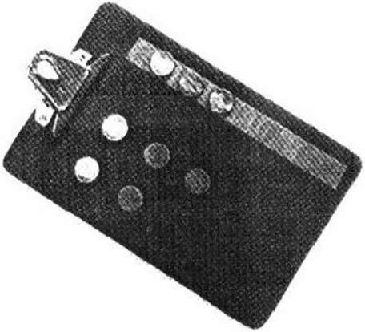

**Рис. 3.5.** Система поощрительных жетонов с использованием монет. Монеты прикрепляются па доску при помощи «липучки»

Предположим, что вслед за правильным ответом Вы даете ребенку музыкальную игрушку, чипсы или печенье. Проводите занятие как обычно, но, когда ребенок правильно выполнит задание, дайте ему монетку и быстро скажите: «Дай мне монету, а я тебе - печенье» и помогите ребенку совершить этот обмен, направляя его руку своей. Затем, как можно скорее, дайте ему еще два задания, но теперь меняйте сразу две монеты на кусочек печенья. Так постепенно увеличивайте количество монет, которые обмениваются на печенье или игрушку.

При постоянной связи между желаемой наградой (печеньем) и новым предметом (монеты) Ваш ребенок постепенно научится ценить монеты. Увеличивая число монет, необходимых для обмена на награду, Вы сможете избежать ситуации, когда ребенку надоедает поощрение, и он перестает выполнять задание.

Для того, чтобы подготовить систему жетонов, купите небольшую доску-планшет и подберите необходимое количество монет. Па каждую монетку приклейте кусочек «липучки», а другую часть застежки прикрепите к доске. Количество монет должно быть не меньше того, которое, как Вы предполагаете, ребенок должен «заработать» во время занятия до обмена на награду. Поместив еще одну полоску «липучки» на край папки, Вы сможете расположить еще не полученные монеты.

45

**Организация среды**

Многие родители хотят научить своих детей убирать за собой и класть свои вещи на место. В отношении детей с аутизмом это желание столь же обосновано, как и в отношении другихчленов семьи. Однако дети не смогут сами убирать за собой, если они не будут знать, где должны лежать их игрушки, одежде, еда или материалы для занятий. Первое расписание - это возможность учить ребенка тому, что каждая вещь должна быть убрана на свое место. Чтобы ребенок освоил этот важный навык, сначала надо должным образом спланировать окружающую обстановку.

Прежде, чем начинать работу с расписанием, определите, где будут проходить занятия (в классе, спальне или в гостиной) и удобно расположите нужные материалы (по порядку слева направо) на полке шкафа, на столе или стеллаже. Материалы должны быть легко доступны для ребенка, и места на полке должно быть достаточно, чтобы корзины с заданиями было легко поставить обратно. Если у Вас в шкафу мало места, возможно, стоит купить еще одну полку или шкаф. При работе с расписаниями по бытовым навыкам или но навыкам приготовления пищи Вам следует определить место на кухне - кухонный шкаф, пол, полка холодильника - где всегда будут чашки, сок, печенье, салфетки.

**Подготовка к работе по развитию навыков социального взаимодействия**

На примере Гордона, аутичного дошкольника, покажем, как включать навыки социального взаимодействия в расписание. В два года он освоил первое расписание, в котором была фотография с изображением мыльных пузырей. Поскольку мальчик еще не умел говорить, его научили брать эту картинку из книжки и приносить ее маме или папе, которые в ответ произносили несколько слов («Пузыри» или «Как здорово пускать пузыри!») и потом выдували мыльные пузыри, которые Гордону очень нравилось ловить. Когда ему исполнилось три года, его стали учить имитировать слова и фразы с помощью прибора «Language Master»[6].

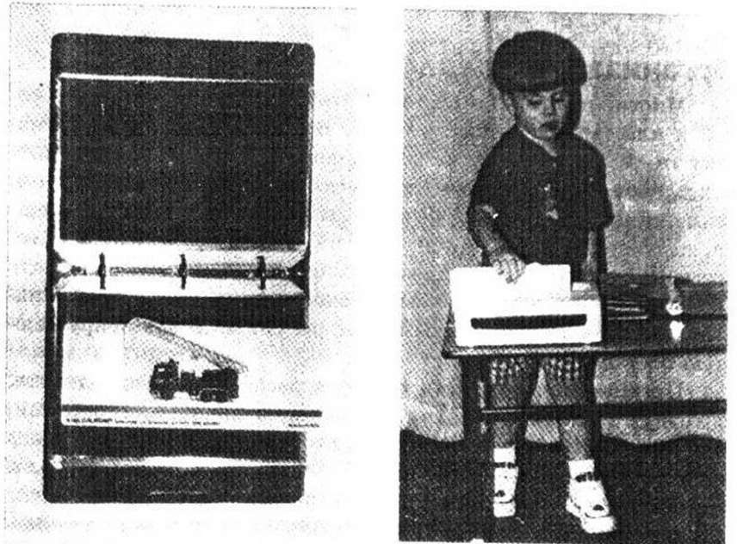  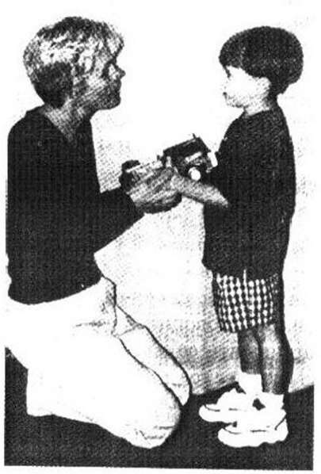

**Рис. 3.6.** 1. В расписание Гордона включена картинка пожарной машины, прикрепленная к карточке «Language Master».

2. Он вставляет карточку в прибор и слышит: «Смотри, что у меня eсть.

3. Взяв машину, он идет к родителям или педагогам, говорит: «Смотри, что у меня есть!» и нажимает ни кнопку сирены.

47

На карточки с записанными слонами были прикреплены картинки с изображениями различных ситуаций взаимодействия. Карточки были закреплены «липучкой» на страницах его расписания. Например, на одной из картинок была его любимая пожарная машина. Гордона научили брать карточку из панки и проигрывать ее на приборе «Language Master». На карточке было записано: «Смотри, что у меня есть!». Потом он брал эту пожарную машинку и шел к родителям. Подойдя, он повторял фразу «Смотри, что у меня есть!» и нажимал кнопку сирены на машине. Родители отвечали понятными ему фразами - «Это красная пожарная машина» или «Мне нравятся пожарные машины».

В главе 1 мы уже говорили о том, как важно включать в расписания задания на социальное взаимодействие. Это можно сделать разными способами. Социальное общение, как и другие действия, может быть обозначено фотографиями. Так, например, картинка, изображающая ребенка, который машет рукой, может означать приветствие. Изображение малыша, который тянет руки к стоящему перед ним взрослому - просьбу подбросить в воздух; ребенок на спине у взрослого - просьбу поиграть «в лошадки». С помощью таких изображений дети, еще не научившиеся творить, могут вступать в социальное взаимодействие.

Если ребенок уже умеет распознавать некоторые слова, можно использовать написанные слова для того, чтобы обозначить задание на социальное взаимодействие. Так, слова «сок» или «щекотка» могут означать, что ребенок должен подойти к родителям и сказать: «Я хочу сок» или: «Пощекочи меня, пожалуйста''. Если навыки чтения развиты уже достаточно хорошо, задания в рас писании могут иметь вид предложений - «Я все сделал», «Я закончил упражнения», «Посмотри на мой рисунок».

Как правило, дети, которые осваивают свое первое расписание, не умеют читать и только начинают говорить первые слова. Хотя они, возможно, умеют имитировать несколько слов, в то же время, у них отсутствует спонтанная речь; они не проявляю!' инициативы в общении. Наша цель - научить их этому. Для таких детей прибор «Language Master» - полезный компонент расписания. Этот прибор состоит из небольшого магнитофона, который может записывать фразы на специальные карточки и потом воспроизводить записанное на этих карточках.

48

Родители или педагоги записывают необходимые фразы на карточки прибора, и когда ребенок видит эту карточку, или ее изображение на странице своего расписания, он уже знает, что должен вставить ее в прибор, прослушать запись на кар точке, затем, подойдя к взрослому, произнести слово или фразу. Например, ребенок может произнести: «Смотри!», показав родителям собранную игрушку лего. Он может сказать: «Я тебя люблю», после чего мама или папа его обнимут. Ребенок может повторить записанную фразу: «Я собрал паззл». На рисунке 3.7. показан прибор «Language Master» и карточки к нему. Информация о том, где можно их приобрести, есть в приложении В.

Для достижения такого же результата Вы можете использовать магнитофон. Поместите изображение магнитофона в расписание, запишите короткую фразу. Научите ребенка подходить к магнитофону, нажимать кнопку воспроизведения, прослушивать запись и выключать магнитофон. Пользоваться магнитофоном сложнее, потому что ребенок должен уметь различать две кнопки и научиться распознавать, когда заканчивается предыдущая запись и начинается новая.

Когда ребенок хорошо овладел навыком следования расписанию и научился узнавать текст, карточки и магнитофонные записи можно постепенно убрать из расписания, чтобы ребенок самостоятельно начинал общение и выбирал тему разговора. Вопрос о том, как постепенно перейти от записей и текстовых подсказок к самостоятельному общению, обсуждается в главе 10.

Если Вы решили использовать прибор «Language Master, то следует заранее поставить его на полку или стол, чтобы ребенку было удобно им пользоваться. Предварительно подготовленные карточки надо либо закрепить в расписании, либо расположить там же, где и другие материалы.

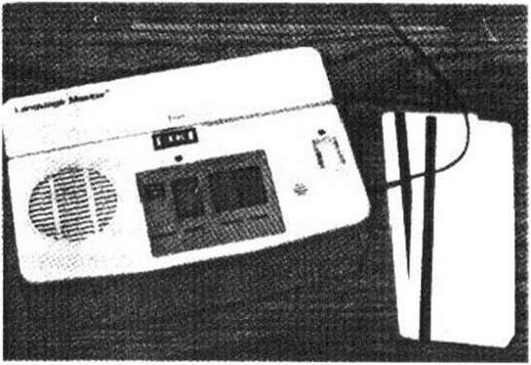 **Рис. 3.7.** Прибор «Language Master». См. информацию в приложении В.

49

**Лоусон**

Через несколько недель после того, кик мы научили Лоусон получать монетки вместо печенья в качестве награды за хорошо выполненное задание, ее сестра Сесил вдруг пожаловалась, что Лоусон берет монеты из стакана на ее полке. Мы были счастливы, потому что это было наглядным свидетельством того, что Лоусон стала ценить монетки, которыми мы ее поощряли при выполнении расписания. А Сесил мы подарили новый кошелек, для которого нашлось место в ящике ее стола.

**Льюис**

Льюису было всего три года, когда он начал осваивать первое расписание. В каталоге мы нашли деревянную полку с ячейками, в каждую из которых был вставлен прочный пластиковый контейнер. Мы решили, что эта полка идеально подходит для того, чтобы обучать Льюиса убирать свои вещи на место, и заказали ее. Но Льюис был еще так мал, что выдвигая контейнер из ячейки, он постоянно ронял его, рассыпая все содержимое. Кроме того, из-за своего роста он не мог заглянуть внутрь контейнера и часто брал не тот, который было нужно. А когда он собирал кусочки деревянного паззла назад в контейнер и пытался поставить его на полку, то чаще всего опрокидывал его содержимое себе на голову. В конце концов, мы передвинули этот шкаф в комнату его брата и купили стеллаж меньшей высоты, несколько легких и прозрачных пластиковых коробок, с которыми Льюису было гораздо легче справиться. После такой перемены обучение пошло значительно быстрее.

**Росс**

Росс уже умел пылесосить гостиную, но никогда сам не помогал по дому, если мы его об этом не просили. Тогда мы сфотографировали его в гостиной с пылесосом в руке и поместили этот снимок в расписание. Когда он открывал эту страницу и видел фотографию, он почему-то сразу шел к вазе с конфетами, стоявшей ни журнальном столике, и нам всегда приходилось направлять его назад к расписанию. Однажды вечером мы обсуждали наши занятия с Россом и просматривали его расписание. Вдруг мы заметили на темном фоне снимка силуэт вазы. Для Росса именно этот предмет был самой важной частью фотографии. На следующий день мы сделали новый снимок, используя простыню в качестве однотонного фона. Однако у нас ушло еще несколько недель на то, чтобы научить его правильно выполнять задание - так сильна была привычка.

50

51

**4. Непривычный способ обучения**

Когда взрослый направляет ребенка физически при выполнении различных действий, это выглядит непривычно и немного странно. Почему мы рекомендуем такой необычный способ обучения? Ответ на этот вопрос касается видов помощи, оказываемой ребенку при обучении.

Помощь это инструкции, жесты, образцы действий, прикосновения и другие способы (наши действия или изменения среды), позволяющие вызвать правильную реакцию или увеличить вероятность ее появления. Lovaas (1977) определяет помощь как действие, «которое вызывает желаемую реакцию без специального обучения или с минимальным обучением» (с.20). Например, педагог говорит: «Встань», и если ученик не встает, поднимает его. Конечно, наша задача в том, чтобы убрать помощь как можно скорее, чтобы дети реагировали правильно без нашей помощи.

При обучении диалогу методом «отдельных попыток» мы часто подсказываем ребенку то, что он должен ответить («Что это? Скажи: «Яблоко»). Обычно при таком обучении взрослый дает ребенку инструкцию или задает вопрос, ребенок реагирует, взрослый дает ему поощрение, ребенок играет с ним или съедает его, затем ждет следующей «попытки». Таким образом, реакции ребенка - ожидание, выполнение требуемого или получение награды. В результате, пассивное ожидание становится часто подкрепляемой реакцией (McClannahan, Krantz, 1997). Этим и объясняется то, что многие аутичные дети, научившись говорить и овладев многими навыками, сами не вступают в разговор и не начинают ничего делать без инструкции взрослого. Это одна из проблем, которую мы пытаемся решить при помощи расписаний. Мы учим детей самостоятельно начинать и завершать действия, не ожидая указаний от других.

52

Использование расписаний отличается от других обучающих процедур еще в одном аспекте. Педагоги, работающие с обычными детьми, как правило, при освоении новых навыков помогают детям разными способами. Кроме того, они могут варьировать степень помощи обычно от меньшей к большей (если у ребенка не получается выполнить задание). Например, учитель задает вопрос («Где твой локоть?»). Если ученик не отвечает или отвечает неправильно, учитель может показать, что надо сделать (показывая на свой локоть, сказать: «Смотри, это мой локоть»). Если ребенок все еще испытывает затруднения, педагог может помочь ему, направляя его руку к локтю и подсказывая правильный ответ.

Такой прием, возможно, эффективен для обычных детей, но часто он не работает при обучении аутичных детей, потому что позволяет им делать много ошибок. Раз допущенная ошибка, как правило, повторяется; становится все труднее и труднее помочь ребенку избежать этой ошибки. Кроме того, поскольку за неправильной реакцией поощрение не следует, внимание ребенка ослабевает, он начинает капризничать.

**Почему используется физический контроль?**

В отличие от методик, описанных выше, при обучении следовать расписаниям используется способ постепенного уменьшения помощи (а именно, физического контроля). Сначала мы полностью направляем ребенка своими руками, чтобы предотвратить ошибки; потом постепенно уменьшаем контроль по мере того, как он учится выполнять задание без ошибок. Постепенное уменьшение помощи мы называем дозированным направлением. Затем мы переходим к изменению локализации физического контакта, затем к «теневому» следованию за ребенком (бесконтактному сопровождению) и к увеличению расстояния; об этих этапах помощи мы будем говорить в этой главе. Такая последовательность обучения развивает самостоятельность и помогает детям с аутизмом выполнять задания без непосредственного контроля со стороны взрослого.

53

|  |  |  |
| --- | --- | --- |
| **ПОДГОТОВКА К ОБУЧЕНИЮ**   * Подготовить материалы * Подготовить поощрения * Положить рядом жетоны | | |
|  | | |
| ДАЙТЕ НАЧАЛЬНУЮ ИНСТРУКЦИЮ  (например, «Займись чем-нибудь, пожалуйста») | | |
|  | | |
| ИСПОЛЬЗУЙТЕ ПОЛНЫЙ ФИЗИЧЕСКИЙ КОНТРОЛЬ ДЛЯ ТОГО, ЧТОБЫ РЕБЕНОК:   * Открывал расписание и переворачивал страницы * Показывал на фотографию * Брал материалы * Выполнял задание * Убирал материалы на место | ПРЕДЪЯВЛЯЙТЕ ПООЩРЕНИЯ:   * Предъявляйте пищевые подкрепления, стоя позади ребенка * Предъявляйте жетоны, стоя позади ребенка * Ребенок должен видеть, как ему дают жетоны | ИСПОЛЬЗУИТЕ СПОСОБЫ УМЕНЬШЕНИЯ ПОМОЩИ:   * Дозированное направление * Изменение локализации физического контроля * «Теневое» следование за ребенком * Увеличение расстояния между ребенком и взрослым |
|  | | |
| ИСПОЛЬЗУЙТЕ СПОСОБЫ КОРРЕКЦИИ ОШИБОК:   * Вернитесь к предыдущему способу уменьшения помощи * Закройте расписание и начните сначала * Начните обучение сначала; вернитесь к полному физическому контролю и научите заново следовать расписанию * Обдумайте, насколько сильны поощрения * Замените задание, которое приводит к появлению большого количества ошибок, новым заданием | | |

**Рис. 4.1.** Как обучать навыкам следования расписанию

54

**Подготовка к обучению**

Прежде, чем начать занятие, подготовьте все материалы. Положите расписание на дальний левый край стола, а необходимые предметы на стол или на полку рядом (расположите их слева направо так, как они будут использоваться). Если ребенок будет выполнять задания на своем столе, поставьте его рядом с полкой. Если он будет сидеть на полу, сделайте так, чтобы на полу рядом с полкой было достаточно свободного места. Расположите материалы так, чтобы расписание всегда находилось в поле зрения ребенка.

Если Вы в качестве поощрений Вы используете лакомства (например, кусочки сыра, яблока, печенья, виноград или кукурузные хлопья), положите их в контейнер, их которого Вам будет легко достать эти угощения. Не давайте ребенку большие кусочки угощения (конфеты, жевательный мармелад, леденцы), которые оп не сможет быстро съесть. Иначе есть опасность, что ребенок будет доедать полученное лакомство в то время, когда он делает ошибку. Если Ваш ребенок научился использовать систему жетонов, положите доску с жетонами рядом на поверхность стола.

Желательно, чтобы во время занятий Вы не отвлекались на то, чтобы открывать дверь, отвечать на телефонные звонки, беседовать с близкими или коллегами. Не беспокойтесь относительно других звуков: ничего страшного, если другие дети играют, работает телевизор или кто-то заходит в комнату. Дети должны научиться заниматься своим делом, даже если их что-то отвлекает.

**Начальная инструкция**

Если Вы готовы начать обучение, дайте ребенку начальную инструкцию, например: «Поиграй», «Найди, чем заняться» и т.п. Выберите подходящую фразу, которая будет адекватной в будущем, когда ребенок освоит расписание. Можно взять инструкцию, с которой Вы обычно обращаетесь к другим детям, например: «Иди поиграй» или: «Займись чем-нибудь».

Дайте начальную инструкцию только один раз. После этого не говорите ничего до тех пор, пока ребенок не будет выполнять задание, в котором предусмотрено Ваше общение, или пока он не выполнит все расписание. Помните, что Вы хотите научить ого быть независимым от инструкций взрослых.

55

**Физический контроль**

Дав начальную инструкцию, встаньте позади ребенка и направьте его к расписанию. Обычно ребенка берут сзади за плечи или за руки и подводят к расписанию. Положив свои руки поверх его, помогите ему открыть расписание и показать на первую картинку. Затем подведите его к нужному заданию, помогите взять это задание и положить его на пол или на стол.

Затем помогите ему выполнить задание, обозначенное в расписании. Если ребенок уже умеет это делать (например, собирать паззл), применяйте только ту степень помощи, которая необходима, чтобы не допустить ошибки. Когда задание выполнено, помогите ребенку положить его в коробку и вернуть на место. Затем снова подведите его к расписанию, помогите перевернуть страницу, показать на следующую фотографию, взять задание, принести его на рабочее место и выполнить.

Подобным образом продолжайте обучать дальнейшему выполнению расписания. Направляя ребенка руками, помогайте ему открыть расписание или перевернуть страницу, показать на изображение, взять нужные материалы, вернуться с ними на рабочее место, выполнить задание, затем - убрать на место, вернуться к расписанию и перевернуть страницу.

Родители и педагоги часто говорят, что самое трудное во время обучения расписаниям - сохранять молчание. Напоминайте себе о том, что Ваши словесные инструкции могут связаться в сознании ребенка с выполняемыми заданиями, мешая ему в будущем стать самостоятельным.

**Предъявление наград**

Когда Вы только начинаете работу с расписанием, чаще поощряйте ребенка. Если в качестве награды Вы используете угощение, давайте его из-за спины ребенка. Если он хорошо выполняет задание, возьмите угощение из-за спины и положите в рот ребенку.

56

Старайтесь так предъявлять поощрение, чтобы оно немедленно следовало за награждаемым действием. Делайте это как можно чаще, однако не поощряйте, если он делает задание слишком медленно, ошибается, сопротивляется физической помощи, раздражается или погружается в стереотипии.

Детям, освоившим систему поощрительных жетонов, не требуется немедленное пищевое поощрение. Если Вы используете жетоны, давайте ребенку монеты или наклейки как можно чаще и предъявляйте их так, чтобы ребенок видел их. При работе с расписанием доска для жетонов должна быть в поле зрения ребенка, чтобы он видел, как Вы кладете туда жетоны. Когда он выполняет расписание, берет или относит задания, доска для жетонов должна быть рядом: чтобы ребенок мог легко отслеживать получение жетонов. Если он выполняет задания на полу или на столе, переместите туда доску, но помните о том, что жетоны всегда должны подаваться из-за спины, а не спереди, и вручаются только, если ребенок хорошо выполняет задание. Обучая новых специалистов, мы заметили, что бывает полезно напомнить им о том, что именно то поведение, которое сопровождается вручением поощрения, будет все чаще повторяться. Если мы награждаем его, когда он показывает на картинку, он будет стремиться чаще показывать на картинку. Если же мы награждаем его, когда он ничего не делает, количество таких пауз будет увеличиваться. Не поощряйте то поведение Вашего ребенка, которое Вы не хотите закрепить.

При работе со многими детьми, осваивающими новое расписание, используется система жетонов. Количество жетонов, которые необходимо заработать, чтобы обменять на любимое угощение или занятие не превышает четырех-пяти. Для этих детей надо чередовать поощрение жетонами с поощрением при помощи непосредственных наград. Например, Вы можете дать ребенку кусочек печенья в то время, как он показывает на картинку, берет материалы, выполняет изображенное задание. Когда же он убирает пособия на место, предъявляйте жетон. Вручение жетона за последнее задание повышает ценность жетонов. Помните о том, что жетоны следует обменивать на более значительную награду (это могут быть: особенная игрушка, лакомство, щекотание; все эти поощрения должны сопровождаться словесной похвалой и эмоциональным одобрением).

57

**Что следует и чего не следует делать**

Мы уже упоминали один запрет: ***не говорите с ребенком во время выполнения расписания***, если этого не требует задание на социальное взаимодействие. Поскольку Вы выбрали задания, которые ребенок должен научиться выполнять самостоятельно, помогите ему в этом, убрав словесные инструкции, чтобы он не впадал от них в зависимость.

Еще один запрет: ***не жестикулируйте***. В конце обучения ребенок полностью овладеет расписанием и будет сам выбирать, располагать по порядку и выполнять задания. Но если Ваши жесты станут подсказками к определенным действиям, то ребенок не достигнет такого уровня самостоятельности. Если он останавливается в нерешительности, помогите ему, направляя его сзади, но никогда сами не показывайте на задание или страницу расписания.

Когда мы обучаем педагогов, мы часто говорим им: «Не стойте на пути ребенка». Необходимо следить, чтобы Вы не находились между ребенком и расписанием или заданиями. Приготовленная одежда и ее фотографии в расписании должны побудить ребенка одеваться; компьютер на столе и его изображение в расписании - печатать на компьютере; задание по приготовлению пищи и фотография рук под краном должны направить ребенка к тому, чтобы он пошел мыть руки. Если между ребенком и материалами расписания будете находиться Вы, или если он все время будет видеть Ваши руки перед собой, он будет медленнее учиться выполнять задания самостоятельно.

С другой стороны, Вы можете значительно ускорить процесс обретения самостоятельности Вашим ребенком. Если он погружается в стереотипии или деструктивное поведение, быстро направьте его на выполнение расписания. Если ребенок медлит, при этом не показывает на картинку, не берет задание или не выполняет его, помогите ему, направляя сзади, чтобы опередить ошибку или неверное действие. Если ребенок начинает плакать, сопротивляться или пытается закончить выполнение задания, направьте его к тому, чтобы он продолжал работу. На рисунке 4.2. обобщены некоторые правила работы с расписанием.

|  |  |
| --- | --- |
| **Следует** | **Не следует** |
| Расположить материалы на полке или стеллаже | Пробовать учить первому расписанию в неорганизованной среде |
| Сделать так, чтобы Вам не пришлось отвечать на звонки в дверь и на телефон | Беспокоиться относительно шума, производимого другими детьми или телевизором |
| Расположить материалы по порядку | Находиться между ребенком и материалами расписания |
| Заранее приготовить награды | Использовать эти награды в другое время |
| Дайте начальную инструкцию один раз | Говорить, помимо заданий на социальное взаимодействие |
| Используйте физический контроль, направляйте быстро, чтобы предотвратить ошибки | Показывать, жестикулировать, манипулировать предметами перед лицом ребенка |
| Часто давайте награды | Предъявлять поощрения, когда ребенок медлит с выполнением расписания, или ведет себя неадекватно |

**Рис. 4.2.** Что следует и чего не следует делать

**Дозированное направление**

ИР

Как отмечалось выше, обучение следовать расписанию начинается с полного физического контроля - Ваши руки всегда находятся поверх рук ребенка, направляя его действия. Однако через несколько занятий Вы заметите, что он все меньше зависит от Вашего контроля. Вы почувствуете, как ребенок сам пытается перевернуть страницу расписания, поворачивается к полке, тянет руку к конструктору или начинает собирать его детали в коробку без Вашей помощи. Постарайтесь в этот момент держать своим руки поверх его, не направляя движений. Его реакция подскажет Вам, насколько необходим Ваш контроль. Например, если он сам собирает паззл, не направляйте его действия своими руками. По для предотвращения ошибок снова используйте физический контроль. Если он начинает тянуться не к тому заданию, которое изображено на фотографии, направьте его своими руками к той игрушке, которую он должен взять.

59

Если он пытается положить бусы в рот, остановите это поведение, направив его к нанизыванию бус.

Обычно дети осваивают одни задания быстрее, другие медленнее. Некоторым требуется постоянный контроль, чтобы научиться переворачивать страницы, других надо все время направлять для того, чтобы поставить предметы на полку, у третьих уходит много времени на обучение пользоваться магнитофоном. При внимательном наблюдении за движениями ребенка, Вы скоро поймете, какие из них надо направлять, а какие уже не требуют Вашего контроля. Если во время работы с расписанием Вы лишь слегка прикрываете руки ребенка своими, но не направляете его, это означает, что пора переходить к изменению локализации физического контроля.

**Изменение локализации физического контроля**

Изменение локализации физического контроля означает, что обучающий меняет расположение своих рук во время физической помощи, уменьшая степень последней (Cooper, 1987). Если ребенок уже хорошо показывает фотографии в расписании, педагог может больше не держать свои руки поверх рук ребенка, можно лишь слегка придерживать ребенка за запястья. Если ребенок и в этом случае выполняет все правильно, можно держать его за предплечья, потом за локти. Если ребенок не совершает ошибок, можно, наконец, лишь слегка придерживать его за плечи.

Освоение этого способа обучения требует внимательного наблюдения за действиями ребенка. При работе с первым расписанием, Вы, несомненно, скоро заметите, для каких заданий требуется полный контроль, а в каких можно начать постепенное изменение локализации контроля. Если Вы начнете убирать свои руки слишком поздно, это замедлит прогресс в освоении навыка. Если же Вы сделаете слишком рано, это можем привести к ошибкам, которые также затруднят обучение. Ребе нок сам «подскажет» Вам, когда можно начинать уменьшение помощи.

60

**«Теневой» контроль**

Если ребенок правильно выполняет расписание даже в том случае, если Вы только придерживаете его за плечи, можно переходить к «теневому» контролю. «Теневой» контроль означает, что Вы следуете своими руками за всеми действиями ребенка, находясь при этом очень близко, но не касаетесь его (Cooper, 1987), и если при этом он продолжает все делать правильно, Вы постепенно убираете свои руки.

Когда Оуэн осваивал свое первое расписание, мы увидели, что ему, как и многим другим аутичным детям, требуется сочетание полного физического контроля, дозированного направления, постепенного изменения локализации физической помощи и «теневого» контроля. Он быстро научился брать задания с полки и вскоре перешли к «'теневому» контролю. Исключение составляли случаи, когда Оуэн пытался взять угощение, прежде чем открыть расписание это происходило довольно часто. Полный контроль применялся для того, чтобы не позволить ему бросать кубики, которые надо было вложить один в другой. В то же время, при выполнении «коробки форм» использовалось постепенное изменение локализации контроля. Хотя на обучение выполнению заданий уходили различные периоды времени, постепенно Оуэн освоил все расписание и стал выполнять его полностью с «теневым» контролем. Наступил момент, когда надо было увеличивать дистанцию между ним и педагогом.

**Увеличение дистанции**

Когда ребенок выполняет все расписание деятельности с «теневым» контролем, переходите к последнему шаг у уменьшения помощи - к увеличению дистанции между Вами и ребенком. Сначала можно просто отойти на шаг назад, увеличив дистанцию до 15 сантиметров. В следующий раз, если задание выполняется правильно, отойдите на УО сантиметров. Как и при уменьшении степени физической помощи, принимать решение о том, насколько увеличивать расстояние и когда это делать, необходимо, основываясь на том, насколько правильно ребенок следует расписанию. Если он продолжает делать все правильно, на следующем занятии увеличьте расстояние до 50-60, затем до 80-90 сантиметров и так далее.

61

При «теневом» контроле десятилетний Эл полностью выполнял свое утреннее расписание: одевался и убирал за собой постель. Поэтому педагоги решили постепенно увеличить дистанцию на 15 сантиметров каждый раз. При дистанции в 30 сантиметров он продолжал все делать верно, поэтому расстояние увеличили до 50, затем до 70 см. Наконец, педагог стоял у двери, потом следил из-за двери, и, наконец, стало возможным полностью убрать контроль.

**Как быть с ошибками?**

Все дети совершают ошибки, осваивая расписания. Сначала они просто не понимают, что от них требуется. Кроме того, у многих уже присутствуют виды поведения, не совместимые с выполнением расписания: они ждут инструкций и заданий; берут пищевые поощрения, даже если это и не предусмотрено расписанием; листают страницы расписания, вместо того, чтобы выполнять задания; теребят в руках предметы, не используя их по назначению.

Способ предъявления помощи в последовательности «от большей - к меньшей», описанный выше, предназначен именно для того, чтобы предотвращать ошибки всегда, когда это возможно. Однако даже самый опытный педагог иногда не может этого сделать. В некоторых случаях ребенок передвигается с поразительной скоростью, проявляет совершенно неожиданные виды поведения, избегает физического контроля, проявляет деструктивное поведение или, начиная выполнять задание правильно, в самом конце вдруг совершает ошибку.

Главная стратегия при работе с ошибками - возврат к предыдущему уровню помощи. Если Вы находитесь на стадии «теневого» контроля, когда возникает ошибка, вернитесь к стадии изменения локализации физического контроля. Если Вы уже на этой стадии - вернитесь к дозированному направлению. А если Вы на стадии дозированного направления, вернитесь к полному контролю. Продолжите работу, используя предыдущую степень помощи, пока ребенок не выполнит задание верно хотя бы один раз, затем снова попробуйте начать уменьшение помощи.

62

Так, например, если ребенок, хочет перейти к следующей странице, не убрав задание на место, вернитесь к предыдущей стадии помощи и помогайте ему до тех пор, пока он самостоятельно не поставит на место одну или две корзины. Если ошибка произошла в конце работы с расписанием, на следующем занятии используйте предыдущую степень помощи.

Если Вы используете дозированное направление, и Ваш сын пытается взять задание прежде, чем перевернуть страницы и посмотреть на фотографию, используйте полный физический контроль для того, чтобы ребенок перевернул следующую страницу и показал на фотографию. Продолжайте полностью контролировать его действия, потом, убедившись, что он несколько раз выполнил данные шаги верно, перейдите к дозированному направлению. Если Вы применяете «теневой» контроль, когда Ваша дочка собирает паззл, и она пытается убрать его, не закончив, вернитесь к стадии изменения локализации физического контроля. Если она снова ошибается, перейдите к дозированному направлению.

Повторение ошибки показывает, что ребенок еще не освоил задание, или не научился выполнять его самостоятельно без помощи. Если это происходит, можно применить один нескольких способов. Во-первых, можно заново обучить его всему расписанию, начав снова со стадии полного контроля. Еще один способ - закрыть расписание, вернуть все материалы на место и начать занятие с самого начала. Не следует заставлять ребенка повторять то же самое задание несколько раз: он может усвоить, что это действие должно выполняться неоднократно.

Можно также пересмотреть Вашу систему поощрений. Возможно, есть другие лакомства, игрушки, которые любит Ваш ребенок. Достаточно ли часто Вы поощряете его? И, наконец, можно изменить задания в расписании. Есть ли задание, в выполнении которого он постоянно ошибается? Например, ребенок может постоянно делать ошибки, сортируя объекты по цветам, выполняя задания по обводке. Возможно, он стремится выстроить детали конструктора в ряд, а не собрать из них машинку. Если какое-либо задание постоянно выполняется неверно, его можно убрать из расписания и заменить новым.

Наконец, надо проследить реакцию Вашего ребенка на помощь. Если он постоянно сопротивляется и капризничает, возможно, надо временно прекратить работу с расписанием и вернуться к обучению ребенка правильной реакции на прикосновение и физический контроль (см. главу 2).

63

**Как все это делать одновременно**

Возможно, Вы уже испытываете недоумение, как можно одновременно выполнять все описанные действия (на Рис. 4.1. Вы найдете схему последовательности Ваших действий). Вы должны полностью направлять ребенка своими руками; успевать поощрять его или предъявлять жетоны так, чтобы он их видел; помнить, какие из его реакций требуют дозированного направления, какие позволяют менять локализацию направляющих прикосновений, а какие действия ребенка требуют «теневого» контроля. Вы также должны быть готовы к коррекции ошибок.

Обычно мы осваиваем весь этот репертуар действий через практику и при помощи обратной связи со стороны коллег. Удачи и неудачи ребенка подскажут Вам, как действовать на следующем занятии. Если Вы и Ваш супруг работаете вместе, Вы можете помочь друг другу, наблюдая и комментируя эффективность использования обучающих методов в тех случаях, когда допускаются ошибки в обучении, или приемы используются недостаточно последовательно. Ваш партнер, как и Ваш ребенок, будет охотнее исправлять свои ошибки, если поощрений с Вашей стороны будет больше, чем замечаний.

Иногда и родители, и педагоги замечают, что они случайно обучили ребенка неправильным действиям. Если это произошло, не стоит волноваться научно обоснован тот факт, что поведение ребенка гибко и хорошо приспосабливается к внешней среде. Меняя приемы и методы, усиливая поощрение, заменяя фотографии или материалы заданий, мы можем исправить ошибки и помочь ребенку овладевать другими важными навыками.

64

65

**5. Измерение навыка следования расписанию**

**Введение**

Хотя сбор и анализ количественных данных является важнейшим компонентом обучения ребенка расписаниям, некоторые родители и педагоги не заинтересованы в этом. Обучение детей выполнению расписаний и так требует больших усилий и внимания. Кроме того, когда ребенок научится самостоятельно выполнять расписание, результат и так будет очевиден и для Вас, и для окружающих. Зачем же утруждать себя сбором и анализом информации?

На этот вопрос есть несколько ответов. Во-первых, собранная информация поможет определить, в каких заданиях ребенок постоянно ошибается, и целенаправленно применить способы коррекции ошибок, описанные в предыдущей главе. Во-вторых, количественные данные помогут Вам решить, когда следует начинать уменьшение помощи. И, наконец, они подскажут Вам, когда надо видоизменять расписание или переходить к следующему. Приведем пример. Хотя родители Кипа сообщили, что оп полностью освоил свое первое расписание свое первое расписание, данные, собранные педагогом, показывали, что Кип выполняет правильно лишь 68-71% шагов расписания. Обычное наблюдение не всегда является точным. В данном случае количественные данные помогли определить, что Кипу было необходимо продолжить обучение для того, чтобы н будущем достичь успеха.

**Сбор данных**

Сбор данных о том, как Ваш ребенок делает расписание, на самом деле, не такое уж трудное дело.

66

Благодаря количественным данным Вы сможете получить подробную картину формирования навыка. Это помогает проанализировать множество отдельных действий ребенка и определить, какие компоненты задания представляют наибольшую трудность. Таким образом, мы сможем проводить обучение именно тогда, когда оно наиболее необходимо. Для того чтобы получить такой подробный анализ навыка следования расписанию, мы разбиваем каждое задание на несколько отдельных компонентов.

В большинство заданий расписания входят пять компонентов: 1) ребенок открывает расписание или переворачивает его страницу; 2) смотрит на страницу и показывает на фотографию; 3) берет изображенное па фотографии задание; 4) выполняет задание; 5) относит материалы на место. Правильно выполненное действие оценивается плюсом (+), неправильное - минусом (-). До начала обучения занесите все задания расписания в левую колонку бланка в том порядке, в каком они находятся в расписании, и закрепите бланк на доске планшете (бланк для сбора данных можно скопировать из Приложения 15).

Предположим, что Вы обучаете дошкольника пользоваться расписанием из шести страниц, на которых на которых изображены паззл, «коробка форм», щекотание, игрушка, которую надо собрать из деталей, сортировка по цветам и изюм на тарелке. Первый компонент собирания паззла считается верно выполненным, если ребенок открывает расписание без всякой помощи со стороны взрослого (см. Рисунок 5-1). Второй компонент оценивается как правильно выполненный только, если ребенок смотрит и показывает на картинку в расписании. Если Вы стоите позади ребенка и не можете видеть его глаз, оценивайте этот шаг как выполненный, если голова повернута к расписанию. Если ребенок отвернулся от расписания, мягко направьте его голову в сторону картинки и засчитайте этот компонент как неправильно выполненный.

Третий шаг считается выполненным, если ребенок подходит к полке, берет паззл (или коробку с паззлом) и кладет его на свой стол (или на другое рабочее место). Четвертый компонент - само задание - считается правильно выполненным, если ребенок полностью собирает паззл, а затем убирает его в коробку (если она есть). И пятый плюс ребенок получает, если убирает паззл или коробку с ним на свое место на полке.

67

**Пример бланка данных, используемого для измерения продвижения в освоении навыков следования расписанию**

|  |  |  |  |  |  |
| --- | --- | --- | --- | --- | --- |
| Кто оценивал: папа Дата: 20 декабря 1998 | | | | | |
| Задание | Открывает расп./ переворачивает страницу | Показывает / Смотрит | Берет задание | Выполняет | Убирает |
| Паззл | - | + | - | - | - |
| Коробка форм | - | - | + | + | - |
| Попросить пощекотать | + | - | нет | + | нет |
| Собрать игрушку из деталей | - | - | - | - | - |
| Сортировка по цветам | - | + | - | + | - |
| Лакомства | - | + | - | + | - |
| Число правильно выполненных шагов | 1 | 3 | 1 | 4 | 0 |
| Число правильно выполненных шагов: 9 | | | | | |
| Общее число шагов: 28 | | | | | |
| Процент правильно выполненных шагов: 32% | | | | | |

**Рис. 5.1.** Бланк для фиксации данных

Каждый компонент считается верно выполненным, только если ребенок совершает действие без всякой Вашей помощи, то есть если Вы не прикасаетесь к нему, не разговариваете с ним, не даете ему задания, не направляете жестом - не делаете ничего, что могло бы помочь ребенку выполнить задание. Если Вы помогли, зачтите компонент как неправильно выполненный. Поставьте минус и в том случае, когда задержка в выполнении действия превышает 10 секунд, или если отмечаются проблемы поведения (стереотипии, неадекватные вокализации, агрессия и т.п.).

68

В этом случае необходимо сразу включить тот способ коррекции, который Вы используете на данном этапе обучения.

Хотя в большинстве заданий - пять компонентов, есть задания, при выполнении которых требуется совершить меньшее число действий. Например, в заданиях на социальное взаимодействие их обычно всего три. В примере, отраженном в таблице 5-1, есть задание, когда ребенок должен попросить пощекотать. В этом случае предполагается, что он переворачивает страницу, смотрит и показывает на картинку, подходит к взрослому и говорит: «Пощекочи, пожалуйста». Здесь нет никаких материалов, которые надо брать или убирать на место, поэтому в графе ставят «нет».

Данные, приведенные на рисунке 5.1, показывают, что ребенок самостоятельно не перевернул страницу, на которой помещена фотография сортировки по цветам, поэтому в этой графе стоит минус. Но он сам посмотрел на картинку и показал на нее, поэтому в следующей графе стоит плюс. Ему понадобилась помощь для того, чтобы взять коробку с сортировкой но цветам - минус; но он самостоятельно разложил разноцветные кружочки по местам плюс. Когда он начал убирать задание, ему снова понадобилась помощь родителей, и в этой графе стоит минус.

Последним заданием в таблице на Рис. 5.1. было угощение. В расписании была фотография тарелки с изюмом, а на полке стояла сама тарелка. Ребенок съел несколько изюминок с тарелки (родители не требовали, чтобы он съел все), и задание было засчитано как верно выполненное, однако, он не убрал тарелку на место и в графе «убирает» был поставлен минус.

После занятий подсчитайте количество плюсов в каждой колонке и поставьте сумму в нижнюю графу. Затем проанализируйте, как ребенок выполнил каждый из компонентов, и продумайте свою стратегию коррекции ошибок на следующем занятии.

Затем заполните нижние строки таблицы, суммируя все результаты. Подсчитайте общее количество верно выполненных компонентов и число всех компонентов расписания. Для подсчета процентов разделите количество правильно выполненных шагов па общее число и умножьте на 100. На рисунке 5-1 9 из 28 компонентов были засчитаны как верно выполненные, что составило 32%. В следующих разделах этой главы мы покажем, как использовать эти данные для построения графика, отражающего прогресс ребенка в освоении навыка.

69

**Решение проблем, возникающих при сборе данных**

Обычно, пока один из родителей занимается с ребенком, обучая его следовать расписанию, другой находится на работе, присматривает за другими детьми, готовит еду, ходит по магазинам или занят другими важными делами. Как фиксировать данные, если одновременно физически направлять ребенка, предъявлять поощрения и жетоны? Один из способов разрешения этой проблемы - использование магнитофона. Включите его на запись и поставьте рядом до начала занятия, а затем комментируйте вслух каждый компонент следования расписанию: «Пирамидка. Переворачивает страницу плюс; смотрит, показывает - минус». Когда у Вас появится свободное время, Вы перенесете эти данные в бланк для фиксации данных.

Некоторые родители обращаются за помощью в сборе данных к другим детям. Подросткам и даже детям помладше иногда нравится наблюдать за занятиями и записывать диктуемые символы. Если Вы попросили о помощи другого ребенка, попросите его встать рядом и держать бланк так, чтобы Вы его видели и могли проверить правильность занесения данных и, если надо, исправить ошибки.

Если Вы решили запомнить все компоненты и занести их в таблицу после занятия, то это трудно назвать правильным решением. Немногие из нас могут запомнить двадцать (или более различных действий) и вспомнить, были ли они выполнены с помощью или без. Если у Вас нет возможности использовать магнитофон, попросить супруга или кого-то еще записывать информацию, можно на секунду отойти от ребенка или приостановить его действия и быстро занести плюс или минус в бланк. Сбор информации будет идти гораздо легче по мерс того, как Вы приобретаете навык, а ребенок осваивает расписание. Когда позже Вы перейдете к стадии «теневого» контроля или увеличения дистанции, у Вас появится гораздо больше времени на занесение данных.

70

Иногда Вы или Ваш помощник можете фиксировать данные одновременно. Это упражнение может быть особенно полезным, если после занятия Вы сравните Ваши бланки с записанными данными и обсудите, где они совпадают, а где нет, и с чем связаны разногласия. Эти дискуссии часто позволяют обнаружить ошибки и не заметные для самого обучающего приемы помощи, которые он применял при обучении.

**Фиксация данных на графиках**

График дает Вам возможность увидеть, как Ваш ребенок осваивает навык работы с расписанием от занятия к занятию, неделя за неделей и месяц за месяцем. Бланки с данными можно сохранять и периодически возвращаться к ним для того, чтобы проанализировать ошибки ребенка. Однако для того, чтобы проследить общий прогресс ребенка, изучение отдельных бланков не столь информативно.

Для построения графика возьмите миллиметровую бумагу, отложите слева по вертикали деления от нуля до ста (удобнее по десять процентов); надпишите график слева «Процент правильно выполненных компонентов». По горизонтали внизу отметьте занятия - одно деление для каждого задания, под делениями отмечайте даты. Если Вы проводите несколько занятий в день, помимо даты, фиксируйте время. На графике Вы можете писать важные комментарии, например: «Расписание 1: паззлы, колышки, щекотание, сортировка картинок, чипсы» (см. Рисунок 5-2).

После каждого занятия добавляйте точку на графике - если получится результат 30% - отложите 30% по вертикали. Опытные исследователи знают, что график относительно легко вести, если это делаешь каждый день, но если незанесенные данные накапливаются, это становится неприятной обязанностью. Кроме того, каждая новая точка на графике может оказаться полезной при планировании следующего занятия. Можно пользоваться стрелками для того, чтобы отметить важные моменты в работе с расписанием - начало «теневого» контроля или увеличения дистанции (рис. 5-2). При помощи стрелок можно отмечать и другие события, например, замену фотографии или слишком сложного задания.

71

**Первое расписание в виде фотографий для Брайс, 3 года.**

Расписание в виде фотографий

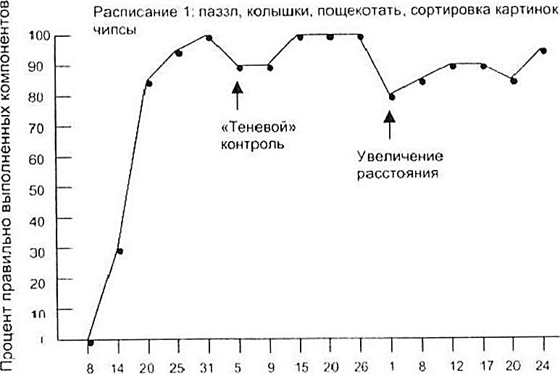

**Рис. 5.2.** Расписание в виде фотографий

Самое главное достоинство графика - это то, что его можно показать и обсудить. Показывайте его дедушке и бабушке, тетям и дядям, педагогам, обсуждайте с ними прогресс ребенка. Точно так же, как Вашему ребенку нужны награды, чтобы научиться работать по расписанию, Вам необходимы поддержка и поощрение за то, что Вы помогаете ему освоить эти важные навыки.

72

73

**6. Первое расписание освоено!**

**Введение**

Если на протяжении нескольких занятий подряд Ваш ребенок выполняет правильно 80-100% компонентов расписания в то время, когда Вы находитесь на расстоянии двух-трех метров от него, можно считать это первое расписание освоенным. Не надо слишком долго медлить с переходом к следующему этапу (о котором мы будем говорить ниже). Прогресс ребенка может затормозиться, если он будет снова и снова выполнять одни и те же задания в одной и той же последовательности.

**Изменение последовательности заданий**

Освоить расписание не означает уметь выполнять определенную цепочку действий. Чтобы стать действительно самостоятельным, ребенок должен научиться «понимать изображения», то есть выполнять именно то задание, которое кодируется в расписании при помощи картинки (фотографии). Изменение последовательности заданий помогает ему освоить этот навык.

Перри было 7 лет, когда он начал осваивать свое первое расписание. Оно состояло из следующей цепочки заданий: правильно рассортировать двадцать пять фигур в соответствующие ячейки; нарисовать рисунок но трафарету; подойти поприветствовать родителей хлопком поднятой руки; сортировка картинок с изображением одежды и еды; взять угощение (воздушную кукурузу) и выкинуть пустую бумажную тарелку в мусорное ведро.

После того, как он освоил все эти задания и выполнял их без помощи родителей, которые в это время стояли в дверях его комнаты, фотографии в расписании расположили в другом порядке.

74

Сортировка фигур осталась на первой странице, потому что родители опасались, что Перри не будет выполнять расписание, если оно будет начинаться с другого изображения. Угощение также осталось на своем месте (на последней странице) в качестве награды за выполненное расписание. Остальные три картинки поменяли местами сначала сортировка, потом трафарет и, наконец, приветствие. Чтобы ему было легче освоить новую последовательность, предметы на полке были также переставлены местами, чтобы соответствовать новому порядку изображений.

Во время первого выполнения нового расписания Перри, как обычно, сам начал работу с расписанием, и без помощи выполнил задание с игрой. Перевернув лист и обнаружив другую картинку на второй странице, он замер на несколько секунд и вдруг начал быстро переворачивать страницы. В это время отец сразу подошел к нему, направил его руку па вторую страницу, помог ему взять нужные материалы и начать выполнять задание. После этой помощи Перри продолжил самостоятельно раскладывать фигуры, потом убрал их и вернулся к расписанию. Перевернув следующую страницу, он вновь увидел не ту фотографию, которую ожидал. В течение десяти секунд он разглядывал картинку с мелками и трафаретом, но когда отец сделал шаг вперед, чтобы физически направить его, Перри сам подошел к полке и взял то, что нужно. Затем он выполнил задание и убрал предметы на полку. Поскольку отец все же помог ему взять задание, сократив дистанцию, данный компонент был засчитан как выполненный неправильно.

Вернувшись к расписанию и снова обнаружив непривычную фотографию, Перри направился к угощению. Но тут отец, осуществлявший «теневой» контроль, остановил его и направил назад к расписанию, используя полный физический контроль для того, чтобы Перри показал на фотографию, изображающую приветствие. Поскольку Перри стал плакать, проявлять стереотипии (напрягать мышцы рук, перебирать пальцами), пришлось полностью направлять его при выполнении задания. Отец сам участвовал в выполнении задания, говоря в ответ мальчику: «Привет, малыш!». После этого Перри самостоятельно вернулся к расписанию, показал на страницу с угощением, съел его, выбросил тарелку, после чего его поощрили щекотанием и шуточной борьбой.

75

На следующих занятиях реакции Перри были нестабильными, поэтому взрослым иногда приходилось помогать ему, применяя иногда «теневой» контроль, иногда изменение локализации физического контроля, а иногда и полный контроль для того, чтобы не допустить ошибок. На пятом занятии он открыл расписание и сначала просмотрел все картинки. Потом он вернулся к фотографии на первой странице и показал на нее. Поскольку все это заняло менее десяти секунд, родители не стали вмешиваться. Они интерпретировали его действия как ознакомление, - казалось, он хотел просмотреть новую последовательность фотографий.

После изменения последовательности изображений родители провели на графике вертикальную пунктирную черту и пометили эту часть графика словами «Новая последовательность» (см. Рисунок 6-1). Когда показатели выполнения расписания стабилизировались - правильно и самостоятельно выполнялись 80-100% действий на протяжении пяти занятий - его родители стали менять последовательность картинок на каждом занятии и. наконец, стали располагать задания на полке случайным образом (см. стрелки на Рисунке 6-1). В это время родители заметили, что когда они находились в комнате, Перри подходил к ним, брал их за руки и вел к расписанию, или самостоятельно открывал его и начинал выполнять изображенные задания.

Случай Перри наглядно показывает, как осуществлять изменение последовательности заданий и действий. Сначала поменяйте порядок нескольких картинок в расписании, и соответствующим образом переставьте задания на полке. Затем работайте с новой последовательностью, пока ребенок не освоит ее полностью. Вторым этапом будет изменение последовательности всех картинок на каждом занятии. И, наконец, но достижении хорошего результата начните ставить задания на полку в произвольном порядке, не соответствующем порядку изображений.

**Новые фотографии и задания**

Когда ребенок научился работать с расписанием, н котором постоянно меняется порядок заданий, надо добавить новую картинку и задание к первому расписанию. Прогресс будет более быстрым, если выбрать задание, знакомое ребенку и любимое им.

76

Например, если на последней странице расписания было изображение чипсов, можно переместить эту фотографию в середину расписания и добавить в конце новую картинку, изображающую не менее любимое занятие - например, подбрасывание в воздух, сок, катание на спине у папы, просмотр части любимого мультфильма.

После того, как Вы добавили новое задание, будьте готовы к тому, что Вам придется вернуться к полному физическому контролю (Ваши руки управляют руками ребенка). Это необходимо для того, чтобы помочь ребенку справиться с более обширным расписанием. Используйте процедуры уменьшения физической помощи, описанные в главе 4 (дозированное направление, изменение локализации физического контроля, «теневой» контроль и увеличение дистанции). Родители Перри перенесли угощение в первую половину занятия, добавив в конце новое, но знакомое ребенку задание - бег по коридору (см. Рис. 6.1.).

**Первое расписание в виде фотографий для Перри, 7 лет.**

Расписание в виде фотографий

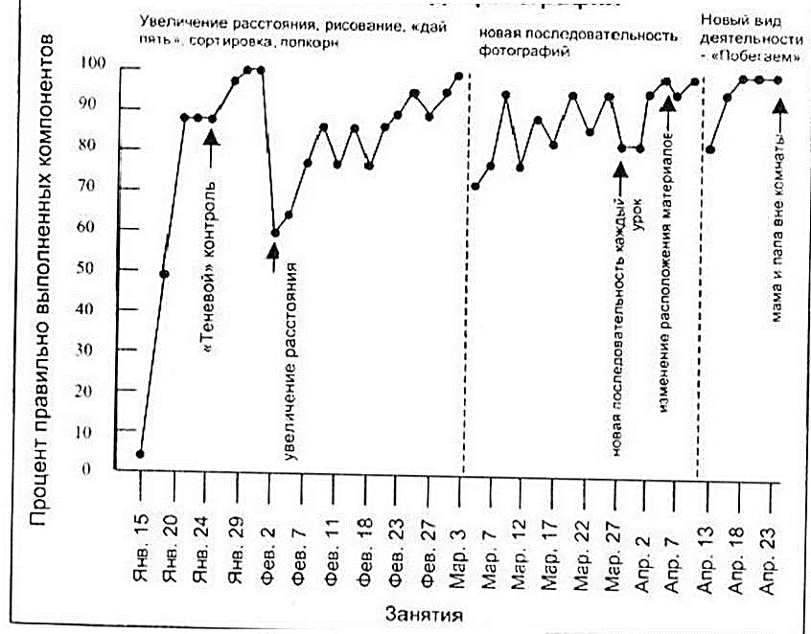

**Рис. 6.1.** Расписание в виде фотографий

77

Когда ребенок освоил новое задание, добавьте еще одну фотографию в расписание, однако особенно любимое ребенком занятие оставьте последним. Помогите своему ребенку, выбрав в качестве нового задания привычную для него деятельность. Родители Перри добавили в его расписание построение крепости из кубиков. Раньше он уже строил эту крепость с помощью взрослых. Фотография в расписании изображала построенную крепость; помощь и приемы ее постепенного уменьшения позволили ребенку освоить новое задание.

Продолжайте добавлять новые картинки и задания в расписание, но следите за тем, способен ли ребенок справиться с ними. Как правило, дошкольник может освоить расписание деятельности продолжительностью около пятнадцати минут, а восьмилетний ребенок уже может работать но расписанию в течение тридцати минут и дольше.

**Самостоятельность**

Если ребенок самостоятельно выполняет расписание при постоянной смене порядка картинок, с двумя-тремя добавленными заданиями и при частом изменении порядка расположения предметов на полке, пора акцентировать обучение на развитии самостоятельности. Продолжайте уменьшать помощь, как описано в главе 4, увеличивая дистанцию до тех пор, пока Вы не будете находиться вне комнаты и вне поля зрения ребенка.

Поначалу надо заглядывать в комнату примерно раз в 15 секунд, чтобы проверить, следует ли ребенок расписанию. Если нет, вернитесь к предыдущему этапу помощи («теневой» контроль). Начинайте снова увеличивать расстояние между Вами и ребенком, когда выполнение расписания станет стабильным. Если Вы убедились в том, что он следует расписанию без Вашего присутствия, можно уменьшить частоту «подглядываний», проверяя каждые 30 секунд, затем через каждую минуту, 2 минуты и так далее, пока Ваше наблюдение не станет достаточно редким и нерегулярным.

Если в качестве поощрения Вы используете жетоны, постепенно снижайте частоту их предъявления по мере увеличения дистанции между Вами и ребенком. Вместо того, чтобы давать по одному жетону после каждого действия, вручайте сразу 2-3 во время «проверок».

78

Последние жетоны дайте, когда он выполнит все расписание, и потом обменяйте жетоны на особое поощрение.

Таким образом, Вы смогли добиться того, что Ваш ребенок не требует постоянного контроля и может быть совершено самостоятельным в течение десяти-тридцати минут, давая Вам возможность заняться другими делами: закончить стирку, начать готовить обед, помочь другому ребенку с домашним заданием или просто спокойно выпить заслуженную чашку кофе.

Продолжайте регулярно наблюдать за ребенком - например, на каждом третьем или пятом занятии: не забывайте оценивать, в каком состоянии находится навык. Данные помогут Вам вовремя узнать о возникновении трудностей и своевременно (иногда за небольшое количество занятий) устранить их в процессе обучения.

**Новые проблемы, знакомые решения**

Последний шаг в помощи - устранение присутствия взрослого - часто бывает самым трудным. Нередко дети в этот момент начинают делать ошибки или погружаться в стереотипии. Отсутствие взрослого - это главное испытание того, насколько мы преодолели проблему зависимости от помощи, описанную в главе 1.

Если возврат к предыдущей степени помощи не помогает добиться отсутствия ошибок, можно попробовать ряд альтернативных стратегий. Во-первых, можно вмешаться при первой ошибке и сразу ввести полный физический контроль за действиями ребенка до самого конца занятия. На следующем занятии можно начать снижать контроль, но все же будьте готовы снова вернуться к полному контролю в случае ошибки. Данные по освоению навыка помогут понять, правильна ли такая тактика. Если решение было принято верно, процент успешно выполненных компонентов за несколько занятий увеличится.

Если такое введение полного контроля до конца занятия не приносит желаемых результатов, попробуйте действовать по-другому. Вмешайтесь при первой ошибке, уберите задание, закройте расписание и направьте ребенка к повторному выполнению всего расписания при Вашем полном контроле на протяжении всего занятия - Ваши руки постоянно находятся поверх рук ребенка, направляя его действия.

79

На следующем занятии попробуйте снова начать снижение контроля, однако, если ошибка повторится, опять закройте расписание и начните все сначала.

Еще один вариант, дающий ребенку понять, как Вы оцениваете его действия - это уменьшение количества жетонов, иногда этот прием называют «штрафом за ошибку» (Lutzker, McGimsey-McRae, & McGimsev, 1983, p.43). Забирайте жетон с доски каждый раз, когда ребенок действует неверно, и возвращайте его только после правильного действия. Если ошибки повторяются на нескольких занятиях подряд, забирайте жетоны, не возвращая их, давая ребенку понять, что получить награду можно, только заработав все необходимые жетоны. Можно также совместить «штраф» с увеличением степени помощи, что описано выше.

Если такая тактика неэффективна, вернитесь к более ранним стадиям предоставления помощи (дозированное направление, изменение локализации контроля, «теневой» контроль), которые позволили освоить первые задания. Однако теперь уменьшайте степень Вашей помощи медленнее. Особенно важно замедлить процедуру увеличения дистанции. Иногда бывает необходимо увеличивать дистанцию по пятнадцать-двадцать сантиметров за каждое занятие. И хотя такое замедление потребует большего количества времени на освоение расписания, помните, что цена успеха полная самостоятельность Вашего ребенка.

При поиске способов решения возникающих проблем родителям и педагогам часто бывает полезно пересмотреть и свое собственное поведение. Не следует использовать словесные команды или жесты при обучении выполнению расписания. Все ошибки должны быть предотвращены своевременной помощью. При исправлении ошибок или штрафовании жетонами не следует проявлять эмоциональные реакции. Правильное поведение ребенка должно быть сразу вознаграждено угощением или жетоном. В конце расписания надо поощрять ребенка особой наградой иди любимым занятием.

Наконец, в решении проблем огромную роль играет сбор данных и построение графика. Эта информация подскажет Вам, смогли ли Вы помочь ребенку справиться с возникшими трудностями.

80

**Новые расписания**

Если ребенок настолько освоил расписание, что выполняет его без Вашей помощи (хот я Вы можете находиться в коридоре или в другом конце большой комнаты), наступило время нового расписания. Выполнение первого расписания не стоит прекращать - продолжайте менять в нем последовательность фотографий и заданий.

Иногда для того, чтобы повысить интерес ребенка, можно убрать какое-либо задание и картинку из первого расписания и заменить их новыми. Через некоторое время задания из первого расписания можно будет использовать для построения другого («запасного») расписания, которое можно будет взять с собой для того, чтобы заниматься в гостях у бабушки, во время каникул или в тот период дня, когда Вы особенно заняты.

Кроме создания новых расписаний на основе первого, попробуйте изменить место для занятий. Навык следования расписанию будет развиваться с каждым новым расписанием. Все родители аутичных детей перегружены многочисленными делами, поэтому при создан ни следующего расписания подумайте, какой полезный вклад в жизнь Вашей семьи может внести новое расписание.

Если для Вас утро это самый трудный период дня, подумайте о создании расписания, которое позволит ребенку быть самостоятельнее по утрам. Такое расписание может включать задания, освоив которые ребенок будет сам убирать свою тарелку и чашку после завтрака, самостоятельно сможет надеть куртку, взять портфель и игрушку и ждать, пока его не отвезут в школу.

Для более взрослого ребенка утреннее расписание может включать следующие задания: самостоятельно взять чашку и тарелку, насыпать кукурузные хлопья в тарелку, налить сок, съесть завтрак, убрать собой посуду, положить школьный завтрак в портфель, положить портфель у двери и смотреть телевизор до тех, пока не придет школьный автобус. По мере того, как ребенок осваивает работу с расписаниями. Вы сможете решать, добавлять ли в расписание задания знакомые ребенку, или те, которые он никогда не выполнял. Если он еще не умеет класть школьный завтрак в портфель, сначала помогите ему в этом, используя физический контроль, затем постепенно уменьшите помощь.

81

Хотя утро это время, когда все очень заняты, надо проследить, чтобы школьный завтрак в конце концов оказался в портфеле. Когда ребенок научится выполнять все эти дела самостоятельно, Ваше утро будет проходить более спокойно и размеренно.

Некоторые аутичные дети проявляют сильное недовольство при изменении привычного семейного распорядка. Подумайте о том, чтобы разработать расписание, которое поможет Вашему ребенку привыкнуть к переменам. Начать можно с расписания, которое включает следующие фотографии: знакомую игру; надевание куртки и шапки; обращение к взрослому: «Пойдем». Затем ребенок может вместе с Вами взять почту из ящика, вернуться домой за угощением. Когда это расписание будет освоено, попробуйте заменить получение почты катанием на велосипеде, походом в магазин. Ребенок может вместе с. Вами отвезти сестру в детский сад; встретить папу с работы на автобусной остановке или на станции. Цель включать эти задания в расписание по очереди, когда это необходимо, чтобы учесть интересы всех членов семьи.

Поначалу каждое новое расписание требует таких же усилий, как и первое. Но если Вы постоянно будете обучать ребенка следовать расписанию, это постепенно принесет значительную пользу Вашему ребенку и Вашей семье, и в дальнейшем он будет осваивать новые расписания гораздо быстрее.

82

83

**7. Как научить определять окончание задания**

**Введение**

Все задания, которые описывались в предыдущих главах, имели очевидное завершение. Пирамидка собрана, когда все кольца надеты на стержень; письменное задание выполнено, когда все упражнения сделаны; задание на социальное взаимодействие закончено, когда ребенок получил ответ со стороны взрослого. Но некоторые занятия имеют неопределенную продолжительность. В то же время многие дети, уже освоившие расписания, не умеют определять время по часам. В течение какого времени ребенок должен смотреть телевизор, играть с машинкой, куклой или на компьютере?

**Использование таймеров**

Многие дети, освоившие расписания, могут научиться устанавливать время на таймере, если мы будем обучать этому навыку в знакомом контексте расписания. Обычно для установки кухонного таймера требуется лишь нажать несколько кнопок, и ребенок сможет делать это самостоятельно, руководствуясь соответствующими картинками в расписании.

Небольшие электронные таймеры можно купить в хозяйственных магазинах или универмагах. Особенно удобны таймеры с магнитом на обратной стороне, потому что их можно легко закрепить на планшете для жетонов. Такие таймеры, как правило, имеют разноцветные кнопки, поэтому возможно включить в расписание картинки, показывающие, в какой последовательности нажимать кнопки.

Предположим, что наш пятилетний малыш, который еще не умеет читать, любит рассматривать книги с картинками, и мы решили добавить это занятие в его расписание.

84

Мы заметили, что он обычно разглядывает картинки, не теряя интереса, в течение трех-пяти минут, и мы хотим обучить его устанавливать таймер на три минуты. Для этого требуется нажать один раз на кнопку «сброс», три раза на кнопку «минуты» и один раз на кнопку «старт».

Мы помещаем в расписание изображение таймера, которое означает, что он должен взять таймер и поставить его рядом. Под таймером выделена черная кнопка сброса (которую ребенок нажмет один раз). Затем помещены три картинки с выделенной белой минутной кнопкой (нажать три раза) и одна картинка с красной кнопкой старта (нажать один раз). Последовательность фотографий показана на Рисунке 7-2. Если кнопки таймера одного цвета, можно сделать их разными при помощи самоклеящейся бумаги или цветного скотча.

Обучение происходит в той же последовательности. Если ребенок первый раз видит в расписании новую картинку, мы помогаем ему (используя физический контроль) показать на фотографию таймера, взять его, положить на стол, показать на картинку с черной кнопкой, нажать ее; показать на картинку с белой кнопкой, нажать ее и т.д. Когда таймер зазвенит, мы сразу направляем ребенка, чтобы он убрал предметы или книжки, вернулся к расписанию, перевернул страницу и продолжил работу. Как и раньше, мы применяем способы уменьшения помощи: дозированное направление, изменение локализации физического контроля, «теневой» контроль и увеличение дистанции.

Использование таймера значительно расширяет область возможных занятий для многих детей. Так, семилетний Джерри очень любил рисовать и мог заниматься этим долго, игнорируя остальные задания. Он научился ставить таймер на десять минут и переходить к следующему заданию, как только он зазвенит. Десятилетний Данкан любил играть на электронном пианино; таймер подсказывал ему, когда надо заняться чем-то другим. Тринадцатилетний Вик очень любил «Звездные войны» и мог смотреть этот фильм целыми днями. Поскольку у него уже были некоторые арифметические навыки, в его расписании рядом с минутной кнопкой была цифра, показывающая, сколько минут ему разрешается смотреть видео. Родители меняли продолжительность времени просмотра, чтобы занятия Ника соотносились с делами других членов семьи.

85

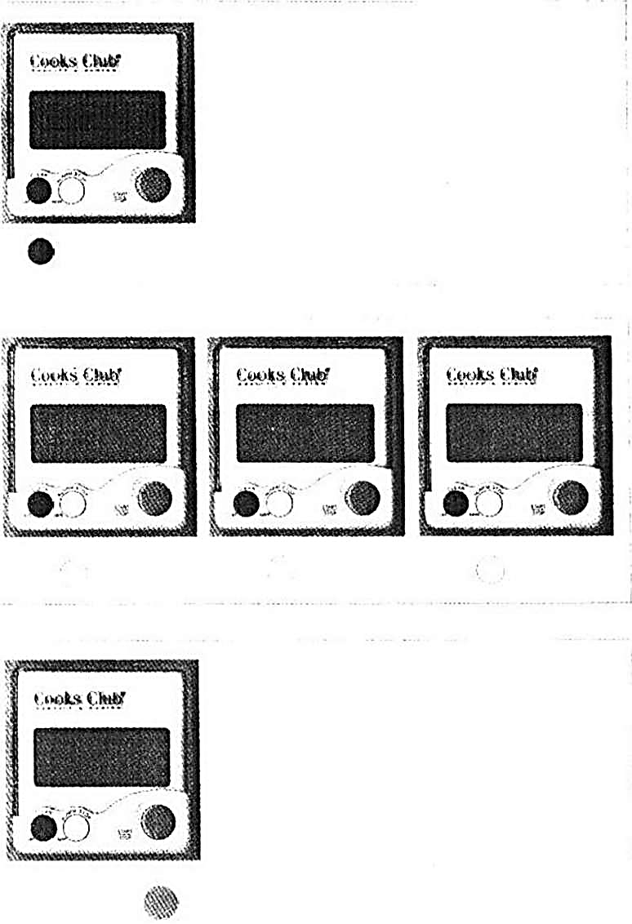  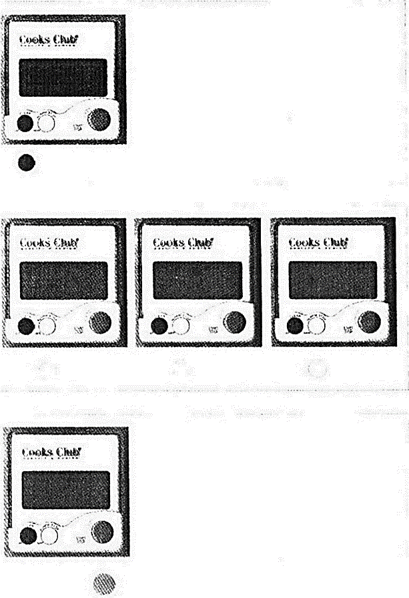

**Рис. 7.1.** Последовательность картинок для обучения использованию таймера

Фотографии используются для того, чтобы помочь ребенку научиться устанавливать таймер. В начале обучения каждая картинка располагается на отдельной странице расписания.

86

Научившись пользоваться таймером, многие дети, даже те, у кого нет математических навыков, начинают хитрить. Они устанавливают таймер на меньшее время для нелюбимых занятий и на большее - для любимых. Такой обман означает, что пора дать детям свободу выбора. Для детей, умеющих читать, можно использовать письменную инструкцию «Установи таймер время выбери сам». Для тех, кто не умеет читать, можно заменить пустым пространством изображение цифры на таймере в их расписании.

Многие аутичные дети проявляют деструктивное поведение или погружаются в стереотипии, если какое-либо занятие длится слишком долго. Обучая ребенка самостоятельно решать, в течение какого периода времени он будет чем-либо заниматься, не применяйте физический контроль, если он устанавливает таймер на адекватный промежуток времени. В том случае, если он пытается установить таймер либо на слишком большой, либо на слишком короткий промежуток времени, направьте руку ребенка. Например, если ребенок хочет посмотреть видеокассету с любимой передачей и для этого установил таймер на 15 минут, можно разрешить ему сделать это. Но если он пытается установить таймер на 50 минут, надо помочь ему своей рукой установить таймер на меньшее время.

Мы стремимся к тому, чтобы дети сами устанавливали время для своих занятий. Однако в некоторых случаях продолжительность тех или иных видов деятельности определяется взрослым. Например, если ребенок должен 10 минут учиться печатать па компьютере, а он устанавливает таймер на 5 минут, воспользуйтесь процедурами коррекции ошибок, описанными в главах 4 и 6. Научиться самостоятельно делать выбор, конечно, важно, но научиться выполнять требования родителей и педагогов не менее важно.

**Другие навыки использования времени**

Научившись пользоваться таймером, ребенок легко может освоить приготовление еды в микроволновой печи. Многие дети любят готовить воздушную кукурузу, разогревать булочки в микроволновой печи. При подготовке подобных расписаний подробно напишите порядок действий.

87

На страницах расписания располагают фотографии, обозначающие отдельные действия: взять пакет с кукурузой, взять миску из шкафа, поместить пакет в микроволновую печь, нажать кнопки на панели, вынуть пакет по звонку таймера, высыпать готовую кукурузу в миску.

Картинки, предназначенные для установления времени и режима, похожи на последовательность карт для таймера. Например, мы помещаем на разные страницы расписания картинки с кнопками «Время», «4», «Минуты» и «Старт». Если ребенок еще не различает цифры и буквы, наклейте цветные ярлычки на кнопки и соответствующим образом пометьте изображения в расписании.

Освоив навыки с установкой таймера, некоторые дети научились выполнять более сложные задания по приготовлению пищи. Например, Патрик научился печь печенье в электроплите. Его расписание подробно описывало все шаги, включая установку необходимой температуры в духовке, надевание рукавиц для вынимания противня. Поскольку ему было трудно определить, насколько хорошо вымешано тесто, его научили ставить таймер на 3 минуты и смешивать ингредиенты в точение этого времени. Поставив противень в духовку, он, как предусматривало расписание, вешал таймер на свой пояс, а потом, услышав сигнал, возвращался на кухню и вынимал из духовки готовое печенье.

Шестнадцатилетний Уолт с помощью расписания готовил полный обед, одним из блюд был мясной рулет. Сначала его научили готовить только рулет, а когда этот навык был освоен, в расписание добавили приготовление салата, тушение замороженных овощей и подогревание булочек. Потом он также освоил приготовление спагетти, и его навыки продолжают развиваться.

**Навыки использования времени и жизнь семьи**

После того, как Ваш ребенок научился использовать таймер, подумайте, как этот навык может быть использован в обычной семейной жизни. Если у Вас во дворе есть безопасная детская площадка для бега, катания на велосипеде или баскетбола, можно включить эти занятия в расписание. Если в Вашей семье используется компьютер, можно включить в расписание компьютерные игры (с помощью физического контроля дети быстро осваивают мышку, учатся закрывать и открывать любимые программы).

88

Если Ваш ребенок готов целый день провести на диване перед телевизором, следует ограничить просмотр телепередач, используя расписание. Если Ваша дочка никак не хочет вылезать из ванной, пользуйтесь таймером, чтобы установить время окончания купания, и включите купание в ее домашнее расписание.

Не забудьте научить ребенка устанавливать таймер на разное время. В гостях у бабушки у него может быть больше времени для просмотра телевизора, а если Вы ждете гостей, может потребоваться уменьшить время на купание и компьютер. Если мы будем постоянно менять продолжительность разных видов деятельности, ребенок постепенно привыкнет к этому и будет меньше сопротивляться изменениям, которые всегда возникают при появлении срочных семейных дел или событий.

89

**8 Развиваем умение выбирать**

**Введение**

Умение находить себе занятия в свободное время часто вызывает трудности у аутичных детей. Если родители и педагоги не обеспечивают их занятиями, они часто погружаются стереотипии или проявляют деструктивное поведение. Научить Вашего ребенка самостоятельно выбирать, чем заняться - важный шаг к продуктивному использованию свободного времени, и расписания могут помочь Вам в этом.

**Учим выбирать поощрения**

Почти все дети могут научиться делать выбор, если мы найдем адекватные способы обучения. Первые расписания включали фотографии с изображением любимых лакомств, игрушек или занятий (покататься на спине у папы, сок, йогурт, мыльные пузыри и др.). Следующий шаг обучение выбирать из двух возможных наград.

Поместите изображения с возможными наградами на большую пластиковую доску или на плотный лист картона. Для этого выберите два знакомых ребенку изображения любимых занятий или лакомств, поместите их в пластиковые футляры и прикрепите с помощью «липучки» к доске. Поставьте эту «доску для выбора» на полку или на стол так, чтобы она находилась в поле зрения ребенка. Например, когда Тод был дошкольником, первые две фотографии, помещенные на его «доску выбора», изображали хрустящие хлопья и качающуюся лошадку.

Затем добавьте в расписание пустую страницу, на которой нет ничего, кроме фрагмента «липучки».

90

Как обычно, попроси те ребенка выполнить расписание, но будьте готовы помочь ему. Когда он откроет пустую страницу, направьте его показан, на кружок «липучки», подойти к «доске выбора», выбрать одну из двух фотографий, прикрепить ее к пустой странице расписания, а затем выполнить изображенное действие. Но мере того, как он будет осваивать эти шаги, снижайте контроль с помощью описанных выше способов.

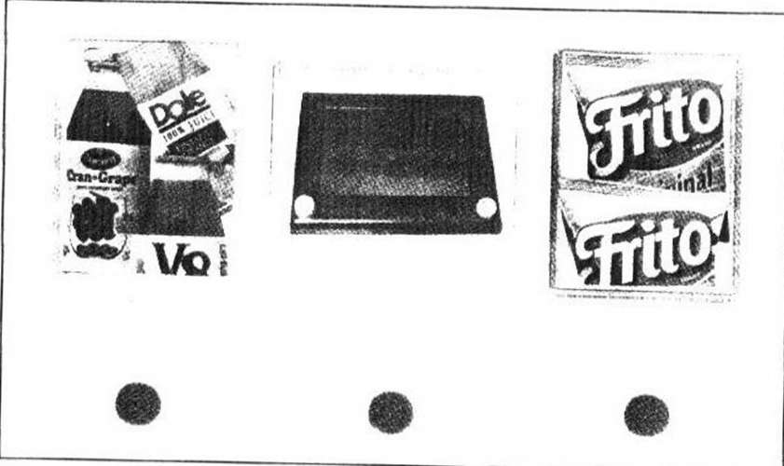

**Рис. 8.1.** Доски с тремя карточками для выбора

Постепенно добавляйте па доску новые изображения любимых лакомств, игрушек или игр. По мере расширения выбора можно ежедневно менять картинки. Чередование картинок и добавление новых сделает «доску выбора» более интересной. Не забывайте использовать систему жетонов - за выбор вручайте жетон так же, как и за другие действия по выполнению расписания, а по окончании занятия обменяйте жетоны на особое дополнительное поощрение.

**Шерман**

В 2 годи 8 месяцев Шерман освоил свое первое расписание, которое состояло из пяти фотографии. После этого мы стали менять последовательность картинок, добавили новые и, ни конец, ввели выбор. Недавно он научился выполнять несколько заданий на соотнесение фигур и часто тянул нас за руки к этой игре.

91

Поэтому мы включили в число заданий по выбору задания на соотнесение форм. В качестве второго выбора предлагалось его любимое печенье в виде животных. Он быстро научился выбирать картинку с доски, помещать ее на чистую страницу расписания и выполнять любимое задание. Шерман почти всегда выбирал задание на соотнесение, и очень редко печенье. Но когда мы добавили вторую пустую страницу и еще одно любимое занятие - игру на соотнесение цифр, он начал варьировать свой выбор. В первый раз он обычно предпочитал одно из заданий на соотнесение, во второй раз он часто выбирал печенье.

**Пола**

Сейчас Лоле 10 лет, свое первое расписание она освоила три года назад. Сейчас они делает выбор из множества фото графий на «доске выбора». Она выбирает различные компьютерные игры; фрагменты видеокассет; электронное пианино; прослушивание музыки а наушниках, любимые лакомства, каждое из которых требует небольшого приготовления (крекеры с сыром, сельдерей со сметаной, булка с джемом), про смотр книг и журналов; настольные игры с родителями и братом, баскетбол и катание на велосипеде. Для каждого занятия она устанавливает таймер на определенное время и возвращается к расписанию после того, как таймер зазвенит. Частая замена фотографий на «доске выбора» повышает интерес Полы к расписанию и стимулирует ее общение с взрослыми.

**Учим детей располагать задания в желаемой последовательности**

Когда дети научились выбирать награду из нескольких альтернатив, можно переходить к обучению самостоятельно формировать свое расписание. Мы, взрослые, всегда сами решаем, что делать сначала, а что потом. Например, мы сначала выполняем необходимые домашние дела стирка, обед, а потом занимаемся чем-то более интересным - звоним родственникам или идем за покупками. На работе мы тоже можем принять решение сначала просмотреть скучный отчет, а потом сделать что-нибудь более интересное.

92

Иногда, наоборот, мы откладываем нелюбимые дела на самый конец: сначала повозимся с клумбой в саду, возьмем почту, потом просмотрим газеты и журналы, поработаем в Интернете, и только потом помоем посуду и вынесем мусор. Эти решения влияют на то, насколько благополучной является наша повседневная жизнь.

Таким же образом мы сможем повысить комфортность жизни ребенка с аутизмом, если научим его планировать свои занятия. Ребенок, умеющий выбирать поощрения с «доски выбора», может научиться выбирать и задания.

Для освоения этого навыка перенесите изображения из расписания в новую папку другого цвета и прикрепите их липучкой к внутренней стороне обложек папки. В расписание добавьте одну-две страницы для поощрений. Если Ваш ребенок умеет читать, на новых страницах можно написать «мой выбор». Если нет, поместите на этих страницах фотографии «доски выбора».

Используйте те же этапы помощи дозированное направление, изменение локализации физического контроля, «теневой» контроль и увеличение дистанции. Вам необходимо научить ребенка при открывании пустой страницы расписания брать новую панку, выбирать одно из изображений, помещать его на пустую страницу расписания, выполнять задание, убирать предметы, переворачивать страницу расписания, снова открывать новую папку, выбирать следующее задание и так далее. Когда ребенок делает выбор задания из новой папки, применяйте минимальную степень помощи, необходимую только для того, чтобы избежать ошибок. Уменьшение помощи позволит ребенку сделать самостоятельный выбор.

В возрасте четырех лет Либби научилась сама выстраивать последовательность из десяти заданий. Изображения с учебными, социальными и игровыми заданиями были прикреплены к внутренней стороне обложек красной папки. Она выбирала фотографию из красной папки, прикрепляла се к странице синей папки расписания, брала нужные предметы, выполняла задание (иногда с помощью родителей), убирала предметы и выбирала новое задание. Когда она открывала страницу расписания с изображением «доски выбора», он шла к доске, выбирала картинку с любимым занятием и выполняла его. На доске выбора были изображения горки, мяча, на котором можно прыгать, воздушных шариков и жевательного мармелада.

93

Количество страниц для выбора награды должно соответствовать тому, насколько сформированы навыки следования расписанию. Если расписание состоит из семи заданий, можно предоставить возможность для выбора поощрения на третьей и седьмой страницах. Обучение необходимо продолжать до тех пор, пока ребенок не научится самостоятельно устанавливать последовательность заданий. Во время выполнения расписания продолжайте поощрять ребенка жетонами, которые после выполнения расписания будут обмениваться на особую награду.

**Учим детей самостоятельно поощрять себя**

Если Ваш ребенок научился планировать последовательность своих занятий и выбирать себе поощрение из нескольких альтернатив, можно научить его самостоятельно награждать себя жетонами. Для того чтобы достичь этой цели, закрепите жетоны или монеты внизу каждой страницы расписания. Затем научите его выполнять задание, убирать его на место, брать жетон со страницы и закреплять его на доске для жетонов, затем переворачивать страницу расписания. Научите ребенка подходить к взрослому, когда все жетоны получены, показывать доску с жетонами и обменивать их на поощрение.

Если ребенок пытается хитрить (берет жетоны, не выполнив задание или выполнив его неправильно), воспользуйтесь приемами коррекции, описанными выше. Заберите не заработанный жетон и направьте ребенка на выполнение расписания.

По мере того, как Ваш ребенок становится все более опытным в работе с расписаниями, расширяйте выбор заданий в папке заданий и выбор наград на «доске выбора». Сокращайте количество страниц с жетонами, помещая их сначала на каждой второй, йотом на каждой третьей странице и так далее. График по навыку следования расписанию, который Вы ведете, поможет Вам решить, когда переходить к следующему этапу.

**Уэс**

Шестнадцатилетний Узе, один и.) детей а многодетной семье, занимается но своему расписанию с момента прихода из школы (в три часа) до того времени, когда ему пора спать.

94

В расписание включены следующие задания: вытереть пыль; пропылесосить комнату; приготовление школьного завтрака; стирка; печатать на компьютере; вынуть чистую посуду из посудомоечной машины; покрывание ни стол; общение с другими членами семьи; покормить собаку; выполнить домашнюю работу; сообщить родителям о выполненных заданиях. Иногда в расписание входит прополка клумбы, уборка опавших листьев; зимой в обязанности Уэса входит расчищать дорожки от снега.

Поначалу каждое из этих задании было представлено в виде отдельного расписания. Например, расписание по приготовлению школьного завтрака состояло из шестнадцати страниц. Оно включало фотографии хлеба, ножа, масла, ветчины, сыра, сэндвича, пакета для сэндвича, овощей, пакета для овощей, фруктов, десерта, инициалов на сумке для завтрака, ножа в раковине, губки для вытирания стола и сумки для завтрака, лежащей в холодильнике. Когда Уэс освоил несколько отдельных сложных расписаний, каждое из них вошло в его основное расписание в виде одной фотографии (например, фотография сумки со школьным завтраком означала всю последовательность приготовления завтрака).

За несколько лет Уэс освоил множество продолжительных расписаний, которые представлены отдельными фотографиями в его основном расписании дня, состоящем более чем из сорока страниц. Уэс освоил навыки, позволяющие проводить свободное время: катание на коньках, велосипед, баскетбол, футбол, бег, приготовление любимых лакомств, плавание, про смотр телевизионных программ, настольный теннис с другими членами семьи, компьютерные игры, собирание паззлов и ко нет рук/пора.

Уэс самостоятельно выбирает занятия и располагает в желательной для него последовательности. Интересно, что он обычно предпочитает сначала выполнить все неприятные обязанности, и потом переходить к любимым занятиям.

95

**9. От фотографий к словам**

**Ли**

Поскольку Ли уже умел читать много слов, мы смогли включить в его расписание задания, предназначенные для читающих детей. Например, мы включили в его расписание ксилофон, на котором было шесть разноцветных клавиш, а в рас писании мы размещали на странице задания шесть слов, обозначающих цвета. Ли должен был нажимать клавиши в том порядке, в котором были расположены слова на странице. Другое задание состояло из игры, в которой он должен был сделать салат из игрушечных овощей. И расписании приводился список продуктов, которые надо было «порезать». Еще одна игра, включенная в расписание «Одень мальчика». Рядом с пластиковым контуром мальчика и предметов одежды располагали написанный перечень того, что надо было надеть («синяя рубашка», «белые носки» и т.п.). Ли очень любил, когда кто-нибудь пел ему песенки, поэтому мы включали в его расписание карточки с заданиями подойти к маме и сказать: «Мама, спой «Алуэтту» (или другие любимые песенки). Такие задания развивали его навыки общения.

**Введение**

Некоторые аутичные дети быстро осваивают навыки чтения, однако многим необходимы специально построенные программы (например, Edniark Reading Program, 1992). Некоторые дети быстро схватывают взаимосвязь между написанным и произнесенным словом в результате обучения в естественной ситуации (MacGee, Krantz, McClannalian, 1986). С другими приходится изучать слова, написанные на карточках, при помощи методики «отдельных попыток».

96

Хотя многие дети научаются следовать расписанию до того, как начинают читать, важно со временем видоизменить расписания так, чтобы они отражали новые освоенные ребенком навыки. Умение читать позволит сделать расписание ребенка более похожим на те, которые используем мы.

**Первое знакомство с текстовыми подсказками**

(Рис. 9 2) Шаги, использованные для того, чтобы помочь ребенку перейти от фотографии шоколад ки «Mounds» к слову «Mounds».

После того, как у ребенка появятся первые навыки чтения, изученные олова можно добавить к фотографиям в расписание. Затем можно заменить фотографии словами, чтобы ребенок ориентировался не на картинки, а на текстовые стимулы. На «доске выбора», которая показана на Рисунке 9.1. текст был представлен одновременно с фотографиями. Позднее надписи полностью заменили фотографии, и ребенок продолжал выполнять задания, обозначенные этими надписями.

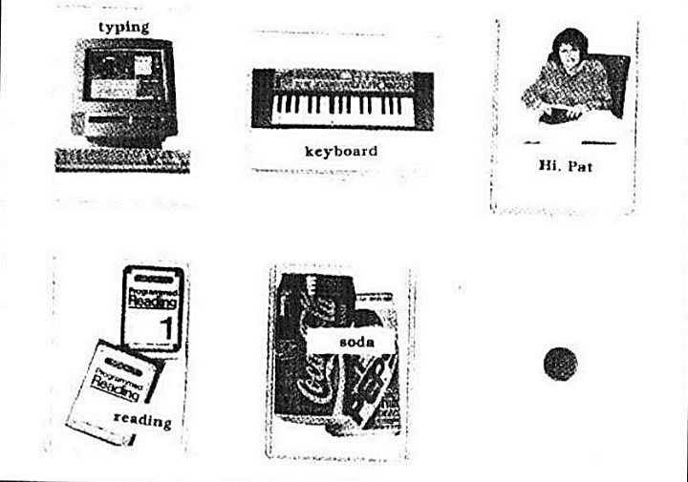

Рис. 9.1. На «доске выбора» слова помещены поверх фотографии (слева направо, сверху вниз: печатать на компьютере; синтезатор; «Привет Пат»; чтение; газировка).

97

Для того чтобы перейти к письменным расписаниям, некоторым аутичным детям требуются специальные, подробно разработанные упражнения (McClannahan, 1998). Предположим, что ребенок любит маленькие шоколадки «Mounds». Фотография этой шоколадки включена в его расписание. Первым шагом в переходе от изображения к тексту будет замена цветного изображения черно-белым (например, фотокопия обертки от шоколадки). Следующие шаги будут такими: (а) обрезать верхнюю и нижнюю части обертки, (б) обрезать боковые части обертки, (в) убрать все лишние надписи на обертке, (г) убрать линию под названием (см. Рисунок 9.2.). Теперь осталось только название шоколада, которое выглядит так же, как на обертке. Если у Вас есть компьютер, можно поэкспериментировать с разными видами и размерами шрифта, чтобы сделать постепенным переход от надписи на шоколадке к тексту обычного формата. Если компьютера нет, можно достичь того же результата, постепенно уменьшая размер надписи. Конечно, переходить к следующему шагу можно только тогда, когда ребенок освоил предыдущий и не делает ошибок. Если он нуждается в помощи или неверно выполняет задание (берет не тот предмет), надо вернуться к предыдущему шагу и дать ребенку возможность лучше освоить его.



**Рис. 9.2.** Шаги, использованные для того, чтобы помочь ребенку перейти от фотографии шоколадки «Mounds» к слову «Mounds».

98

Процедура, описанная в предыдущем абзаце, называется «постепенное изменение стимула». При разработке программ по постепенному изменению интенсивности стимула важно определить, какие из стимулов важны для адекватной реакции, а какие нет. Существенные стимулы убирать нельзя, поскольку именно они воздействуют на наше поведение и поведение большинства людей в обществе. В нашем примере цвет и размер были несущественными стимулами, потому что они не имели отношения к самому названию шоколадки и никак не могли помочь ребенку прочитать слово в обычном виде, когда оно появится на «доске для выбора» или в расписании. Само же название шоколадки было важным стимулом. Детально продуманные программы уменьшения интенсивности стимулов помогают ребенку сделать меньше ошибок и быстрее освоить навыки (Etzel & LeBlank, 1979).

**Навыки чтения и списки действий**

Освоение навыков чтения создает множество новых возможностей для развития самостоятельности и умения выбирать, поскольку задания проще обозначать словами, чем при помощи фотографий. Когда ребенок только начинает осваивать текстовые стимулы вместо фотографий, некоторое время следует продолжать работу с расписанием в его привычном виде. Пусть он, как и раньше, берет карточки с «доски выбора» или из папки с заданиями и прикрепляет их на страницы расписания. Но когда он полностью освоит расписание с текстовыми стимулами и перестанет ошибаться, наступит время для того, чтобы познакомить ребенка с новой формой планирования - списком действий.

Используя те слова, которые ребенок уже умеет читать, расположите их в виде перечня, который будет направлять определенную последовательность действий. Такой список может направлять выполнение домашних обязанностей, приготовление еды, задания на самообслуживание, выполнение домашних заданий, физические упражнения и задания на социальное взаимодействие.

Если ребенок уже умеет пользоваться карандашом и бумагой, оставьте свободное место слева от каждой команды и научите ого отмечать галочкой (или плюсом) выполненные задания (см. Рисунок 9.3.).

99

**Рис. 9.3.** **Пример списка действий**

Списки действий направляют выполнение домашних дел, приготовление пищи, навыки самообслуживания. Ребенок ставит «галочку» слева от каждого пункта, после того, как он его выполнит.

|  |
| --- |
| **Помыть раковину**   * Взять ведро из кладовки * Надеть перчатки * Убрать все предметы с края раковины * Распылить на зеркало аэрозоль «Windex» * Вытереть зеркало бумажным полотенцем * Проверить, нет ли разводов. * Распылить аэрозоль «Windex» на раковину * Вытереть бумажным полотенцем * Проверить, нет ли грязи * Поставить предметы на край раковины * Положить «Windex» и полотенца в ведро * Снять перчатки * Положить перчатки в ведро * Убрать ведро в кладовку * Помыть руки * Спросить маму: «Как я помыл раковину?» |

|  |
| --- |
| **Приготовление пудинга**   * Помыть руки * Взять миску * Взять мерный стакан * Взять молоко * Наполнить стакан молоком * Налить молоко в миску * Поставить стакан в посудомоечную машину * Убрать молоко на место * Взять смесь для пудинга * Взять ножницы * Открыть коробку * Отрезать уголок пакета * Высыпать смесь для пудинга в миску * Выбросить коробку * Убрать ножницы * Взять венчик * Поставить таймер на 2 минуты * Перемешивать пудинг * Выключить таймер * Закрыть миску крышкой |

100

|  |
| --- |
| * Поставить миску в холодильник * Поставить таймер на 5 минут * Положить венчик в посудомоечную машину * Вытереть стол * Взять 2 маленькие миски * Взять 2 салфетки * Взять 2 чайные ложки * Взять столовую ложку * Спроси Джимми: «Хочешь пудинг?» |

|  |
| --- |
| **Бритье**   * Взять бритвенный прибор * Включить бритву * Побрить левую щеку * Побрить правую щеку * Побрить под носом * Побрить подбородок * Побрить шею * Выключить бритву * Проверить, ни осталось ли волосков * Почистить бритву * Положить бритву в бритвенный прибор * Убрать бритвенный прибор * Помыть раковину |

Если он еще не умеет пользоваться карандашом, можно прикрепить кусочек «липучки» около каждой инструкции и научить его передвигать жетон или монету к каждому следующему пункту (см. Рисунок 9-5). Обучайте ребенка использовать список действий таким же образом, как Вы обучали его следовать расписанию в виде фотографий. При первом предъявлении списка используйте полный физический контроль, а потом постепенно снижайте степень помощи, используя знакомые приемы.

Научиться использовать список действий - это очень значительное достижение! Многие взрослые пользуются аналогичными списками, чтобы напомнить себе о том, какие упражнения надо выполнить во время зарядки, какие домашние дела сделать в субботу, какие продукты купить или кому надо позвонить.

101

**Использование ежедневников**

По мере развития навыков чтения и письма, многие подростки начинают пользоваться такими же ежедневниками, которые есть у всех нас. Слова, которые раньше располагались на «доске выбора» или в папке для заданий, переносят па карточки размером 10 х 15 см. и помещают их в коробку. Используя знакомые методы помощи, мы направляем ребенка к тому, чтобы он взял карточки из ящика, разложил их на столе в определенной последовательности и записал в свой ежедневник. Когда он составит свое расписание, мы используем физический контроль и уменьшение помощи для того, чтобы научить ребенка отмечать (или зачеркивать) то действие, которое уже выполнено (см. Рисунок 1.3. стр. 7).

Выбор ежедневника или блокнота зависит от почерка ребенка или подростка. Если он пишет крупно и размашисто, купите большой настольный блокнот, но постепенно уменьшайте расстояние между строчками. Если почерк ребенка позволяет, купите блокнот поменьше. Когда он научится пользоваться этим новым расписанием, покажите ему, как еще можно использовать этот дневник - записывать праздники, дни рождения, каникулы и другие важные события.

Мы знаем детей, которые ежедневно тратят по полчаса, располагая карточки и занимаясь составлением своего расписания. Мы рассматриваем это поведение не как проблему, а показатель того, насколько для них значимы расписания.

102

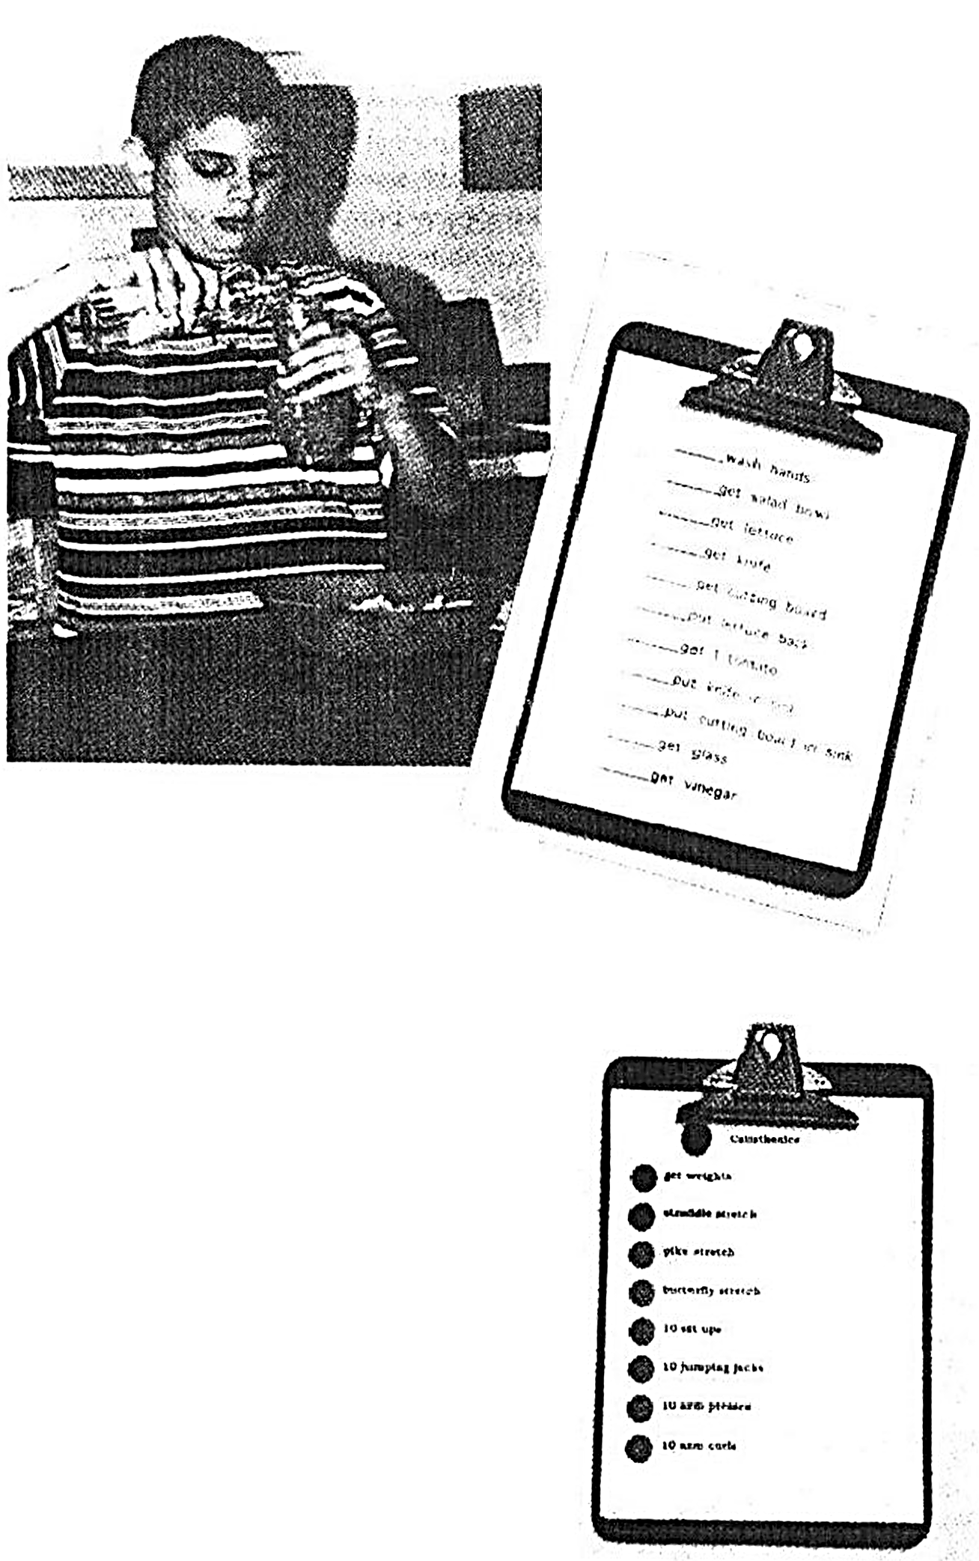  

**Рис. 9.4.** Когда основном расписании появляется надпись «Делать салат», двенадцати летний Люк берет список действий, который служит рецептом для приготовления салата.

**Рис. 9.5.** Список упражнений для зарядки. После выполнения каждого упражнения, ребенок передвигает монету к следующему.

103

**10. Развитие навыков** **социального** **взаимодействия**

**Введение**

В Главе 3 мы рассказали, как включать задания на социальное взаимодействие в первые расписания ребенка. В этой главе рассматривается вопрос о том, как создать более сложные задания на социальное взаимодействие. Конечно, чтобы такие задания были более эффективны, надо учитывать уровень развития речевых навыков Вашего ребенка.

**Социальные навыки для неговорящих детей**

Даже дети, которые еще не умеют говорить, могут проявлять инициативу в социальном взаимодействии. Например, можно научить ребенка брать фотографии (качелей, машинки) или мыльных пузырей из расписания, с «доски выбора» или из папки с заданиями. Затем его учат приносить карточку взрослому, что должно означать начало совместного занятия. И хотя ребенок еще не умеет говорить, он уже может научиться находить Вас, привлекать Ваше внимание, вступать в социальное взаимодействие, что позволит Вам начинать обучение навыкам диалога.

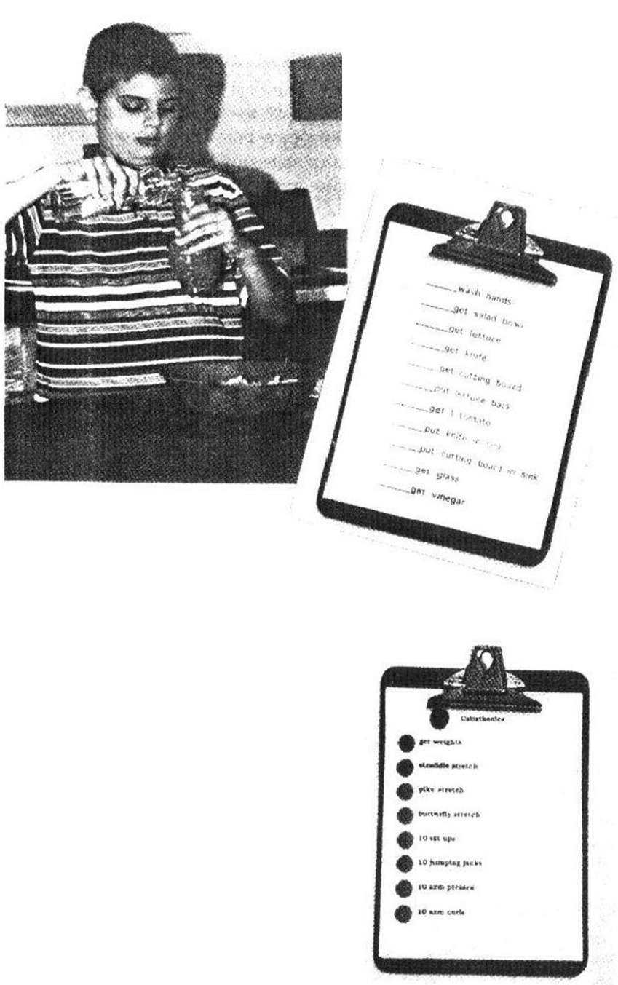Позднее Вы можете поместить на «доску выбора» фотографии членов семьи или педагогов и научить ребенка выбирать не только занятие, но и того, с кем он хотел бы выполнить выбранное действие. Направьте ребенка, чтобы он выбрал фотографию занятия, затем - фотографию человека. Затем помогите ему прикрепить фотографию человека на карточку, изображающую занятие, и, наконец, найти изображенного на фотографии члена семьи и дать ему карточку, что будет означать начало совместного действия.

104

Предлагайте ребенку те совместные занятия, которые ему нравятся. В зависимости от того, что предпочитает ребенок, Вы можете вместе рассматривать картинки в книге или читать ее; играть с музыкальными игрушками; строить башню из кубиков, затем сшибать ее; играть с фонариком; катать ребенка на спине или раскачивать на коленях. Если зрительный контакт ребенка недостаточно развит, Вы можете сформировать этот навык, если Вы будете ждать, пока ребенок посмотрит Вам в глаза в тот момент, когда он протягивает Вам карточку; только после этого начинайте выполнять действие, изображенное на карточке.

**Социальные навыки для детей, которые могут произносить несколько слов**

Если у Вас есть другие дети, то Вы знаете, что малыши часто говорят: «Смотри!», «Смотри, как я умею!», «Ой, а это что?», «Где папа?», «Все!». Можно включить такие высказывания в расписание ребенка, помогая ему освоить их с помощью прибора Language Master или магнитофона. Это позволит ему первым начинать разговор и снизит вероятность того, что он будет зависеть от Ваших словесных подсказок.

Поместите одну или две фотографии прибора (магнитофона) в расписание и запишите соответствующие фразы на карточки или на пленку магнитофона. Карточки положите рядом с прибором в коробку или корзину.

Если Вы записали слово «Смотри», постройте расписание так, чтобы фотография прибора следовала после задания, выполнив которое, мог показать взрослому то, что он сделал. Например, научите его проигрывать карточку (или аудиозапись), затем подходить к кому-то из членов семьи с раскрашенным рисунком, собранным паззлом или конструктором и говорить: «Смотри!». Если Вы записали фразу «Смотри, как я умею!», поместите фотографию прибора перед действием, при выполнении которого Вы сможете выступить в качестве зрителя. Научите его повторять за записью «Смотри, как я умею!» и вслед за этим делать кувырок, прыгать на батуте, бросать мяч или катить грузовик.

Когда ребенок обращается к Вам, в ответ отреагируйте тепло и эмоционально, но не просите его произносить еще какие-либо фразы - это не упражнение на обучение речи.

105

Лучше поддержать разговор фразами, которые ребенок сможет понять и которые, как Вы считаете, будут ему интересны (например, «Ты все раскрасил!», «Здорово, ты собрал бегемотика Барни!», «Какая замечательная пожарная машина!»). Потом вопросительно посмотрите на него и подождите, не скажет ли он в ответ что-нибудь еще. Если нет - добавьте еще какое-нибудь замечание например: «А Барни фиолетового цвета». Как показывают исследования, с течением времени он научится соединять Ваши слова с теми, которые он уже знает, и составлять новые фразы, например: «Смотри, медвежонок!» или «Какая большая пожарная машина» (Krantz & McClannahan, 1998).

При обучении используйте уже знакомые способы физического контроля и уменьшения помощи. В ходе обучения следует направлять ребенка к тому, чтобы он проигрывал карточку на приборе, подходил к Вам, воспроизводил записанные на карточке слова и демонстрировал предмет или действие. Если он прослушивает фразу, но не повторяет ее, направьте ребенка к тому, чтобы он повторно прослушал фразу (возможно, неоднократно), но не используйте словесную подсказку. Если Вы считаете, что он не может повторить записанные фразы, проведите дополнительное обучение при помощи метода «отдельных попыток», а потом снова включите эти фразы в расписание.

Когда ребенок освоит первые социальные задания, добавьте новые. Фраза «Где папа?» может означать, что надо найти папу, который подбросит малыша в воздух или пощекочет. А фраза «Где собачка?» может провоцировать выход во двор и игру с Вашим щенком.

**Социальные задания для детей, которые произносят фразы и предложения**

Взрослые часто обсуждают то, что они сделали или то, что им предстоит сделать. Аудиозаписи (на приборе Language Master или на Магнитофоне) или текст (если ребенок уже умеет читать) помогут ему научиться поддерживать подобные беседы. Например, расписание может направлять ребенка, чтобы он подошел к взрослому и сказал: «Я буду вырезать» или «Я сделал упражнение». Данные исследований, проводимых в Принстонском институте развития ребенка, показывают, что навыки общения у дошкольников и школьников развиваются быстрое, если при обучении давать возможность выбора из нескольких фраз.

106

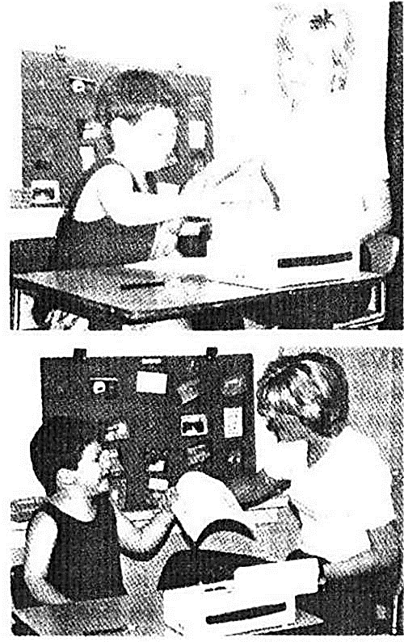

**Рис. 10.1.** Шестилетний Джек закончил выполнять арифметическое задание, которое входило в его расписание, выбрал и про слушал карточку ни приборе Launguage Master и произнес: «Я люблю математику!». На других карточках, которые он мог бы выбрать, было записано: «Я умею складывать» и «У меня хорошо получаются примеры».

Например, ребенок, который начинает делать аппликацию, может перед началом выполнения задания произнести какую-нибудь одну из трех фраз: «Я буду вырезать», «Теперь наклею» или «Я люблю вырезать». Когда аппликация будет готова, он может выбрать и сказать одну из трех фраз: «Мне понравилось делать аппликацию», «Я сделал аппликацию» или «Я все наклеил».

Записанные на аудио или напечатанные фразы помогают ребенку говорить или получать информацию о себе и о других, а также вовлекать других в свои занятия. Например, имитируя аудиозапись, он может сказать: «Пойдем» или «Пойдем со мной», взять за руку своего брата или приятеля и пойти с ним к качелям. Такие фразы как «Что ты делаешь?» или «Что это?» обычно вызывают ответные фразы не только со стороны взрослого, но и со стороны одноклассников, сверстников или родственников. Дети и подростки с более развитыми речевыми навыками и навыками чтения могут начать разговор так: «Мне нравятся гамбургеры», «Где ты любишь обедать?», «Тони - мой друг», «У тебя есть кошка или собака?» или «Тебе нравится музыка?».

107

Помните, что отвечать на эти вопросы надо не наплывом встречных вопросов, а фразами, которые понятны и интересны ребенку. Дети быстрее поймут, что общение это приятно, если мы не будем в ответ задавать трудные для них вопросы или требовать новых ответов. На рисунке 10-2 показана беседа 14летнего Рона и его учителя. Рон любит ходить с родителями в походы, и эта тема уже встречалась на его карточках. Обратите внимание на то, что педагог не задает никаких вопросов и не дает инструкций, просто умело направляет разговор так, чтобы побудить Рона продолжить.

**Постепенное удаление аудио и текстовых подсказок**

Когда ребенок научился использовать записанные на аудио или текстовые подсказки для общения, помогите ребенку сделать еще несколько шагов к самостоятельности, постепенно уменьшая степень такой помощи.

**Рис. 10.2.** Диалог с использованием аудиозаписи

Этот диалог между Роном и его педагогом был начат Роном после прослушивания карточки «Language Master». Обратите внимание на то, что учитель не задает дополнительных вопросов и не дает инструкций, а дает комментарии, интересные Рону.

Рон: (Повторяет аудиозапись). Я хожу в походы с родителями.

Учитель: У тебя есть спальный мешок.

Рон: Я сплю в палатке.

Учитель: Вы ходите в поход по реке.

Рон: По реке... Я плаваю.

Учитель: Ты хорошо плаваешь! (Затем расширяет тему, чтобы вызвать следующий ответ Рона). Еще ты катаешься на лодке.

Рон: Лодка... Я люблю лодки.

Учитель: Я тоже люблю лодки. А еще в походе я люблю готовить хот-доги.

Рон: Я люблю хот-доги.

Учитель: Я ем хот-доги с горчицей и кетчупом.

Рон: (Никаких реплик в течение 10 секунд).

Учитель: Приятно было поговорить с тобой

Рон: Хорошо поговорили. (Возвращается к расписанию).

107

Например, если на записи звучит: «Что ты делаешь?», и ребенок всегда правильно повторяет эту фразу, начните с удаления последнего слова, оставив на записи: «Что ты...?». Если он делает ошибку, вернитесь к предыдущему шагу (к полной фразе). Но если он продолжает произносить вопрос правильно, оставьте только первое слово: «Что...?». В конце концов, сотрите всю фразу и вставьте в расписание карточку Language Master без записи (Stivenson, Krantz, McCkannahan, 1998).

Взяв впервые карточку без записи, многие дети ведут себя так, как если прибор сломался, начинают нажимать кнопки, несколько раз вставлять и вынимать карточку, и лишь потом произносит фразу. Если ребенок продолжает действия с карточкой и не произносит необходимую фразу, помогите ему отложить карточку в сторону и повернуться к Вам. Если он все равно не говорит фразу, вернитесь к предыдущему шагу (с записью слова «Что...»). Когда ребенок начнет правильно произносить всю фразу после прослушивания пустой карточки, добавьте в его расписание новое высказывание и повторите все описанные шаги, чтобы сформировать новые навыки диалога.

Подобные способы уменьшения помощи используются при обучении детей, умеющих читать. Девочке, которая безошибочно читает слова: «Ты любишь петь?», затем предъявляют слова: «Ты любишь...». Если девочка продолжает правильно воспроизводить всю фразу, ее сокращают и оставляют в расписании только запускающий стимул (например, слово «Говорить») (Krantz& McClannahan , 1993).

**Ли**

В конце расписания Ли открывает страницу со словом «Говорить». Он идет к одному из нас и говорит о том, что он сделал: «Мама, смотри, что я сделал. Я собрал конструктор, приготовил завтрак, оделся, разложил картинки и спел пес ню». Рассказывая, он переворачивает страницы расписания, потому что ему пока трудно запомнить все задания, о которых он должен нам сказать.

108

**11. Решение возникающих проблем**

**Введение**

Многие родители и педагоги, которые помогают молодым людям с аутизмом научиться использовать расписания, говорят о некоторых трудностях, которые встречаются в ходе обучения. Обучение может быть трудным, оно не всегда проходит гладко. В этой главе мы обсудим наиболее часто встречающиеся вопросы и проблемы, а также дадим рекомендации, как с ними справиться в ходе обучения.

**Похоже, что ему надоело расписание**

Ни мы, ни дети, страдающие аутизмом, не любим выполнять трудную работу. Но чем опытнее мы становимся в той или иной деятельности, тем с большим желанием мы используем приобретенный навык. Если мы хотим, чтобы детям нравилось играть с игрушками, раскрашивать, решать арифметические примеры, готовить еду или вступать в контакт с другими, надо сначала обучить их этому, обеспечить возможности для практики. Если Вашему ребенку не нравится задание, которое он еще не освоил, помогайте ему, с помощью приемов физического контроля и дальнейшего уменьшения помощи до тех нор, пока он не овладеет навыком. Впоследствии то задание, которое казалось ему неинтересным и трудным, может стать его любимым занятием.

Разумеется, если отмечаются трудности обучения, необходимо пересмотреть систему поощрений и заменить лакомства, игрушки, игры или социальные задания, которые уже не представляют интереса для ребенка. Если он раньше обменивал жетоны на кукурузные хлопья, попробуйте другое угощение.

109

Если в его расписание включено подбрасывание; в воздух, попробуйте заменить его другими видами физической активности (раскачивать ребенка из стороны в сторону, делать кувырок в воздухе с опорой на взрослого). Как уже отмечалось в Главе 6, надо как можно быстрее изменить последовательность действий или добавить новые действия.

**Он издает нечленораздельные звуки и проявляет стереотипии во время выполнения расписания**

Одной из главных задач при обучении следовать расписаниям является помощь ребенку в освоении новых навыков, которые несовместимы со звуковыми и моторными стереотипиями, Если он мычит, бормочет, повторяет одни и те же звуки, слова или фразы, помните, что и обычные дети редко делают что-то в полной тишине. Продолжайте обучение, но не поощряйте ребенка угощениями, жетонами или другими поощрениями в то время, когда он проявляет неадекватное поведение.

Если ребенок размахивает руками, перебирает пальчиками, смотрит на руки, раскачивается или проявляет другие двигательные стереотипии, чтобы остановить такое поведение, используйте физический контроль. Часто такие реакции предсказуемы, например, ребенок проявляет стереотипные движения головой, когда берет в руки ламинированную картинку. Другой размахивает руками каждый раз, когда слышит звучание музыкальной игрушки. Третий начинает перебирать пальцами перед тем, как переворачивает страницу расписания. Если Ваши наблюдения подсказывают Вам, когда ребенок начинает проявлять стереотипии, предотвращайте такие моменты, физически используя физический контроль. Если подобные эпизоды возникают на стадии постепенного изменения локализации физического контроля, это означает, что Вы слишком рано перешли к этому этапу уменьшения помощи - вернитесь к дозированному направлению. Даже если Вам не удается вовремя предсказать стереотипные движения, Вы, тем не менее, можете сразу прервать их, не давая ребенку времени на проявление подобных видов поведения.

111

**Когда мы учим его делать расписания, он иногда сильно капризничает**

В то время как ребенок кричит и бьется в истерике, вряд ли он будет успешно осваивать расписание. Кроме того. Вы не хотите, чтобы проявления подобного поведения стали неотъемлемой частью следования расписанию. Поэтому в таком случае лучше всего прекратить занятие и сделать то, что Вы обычно делаете во время таких вспышек (например, сажаете на высокий стул, отводите ребенка в его комнату, ставите на нижнюю ступеньку лестницы, пока он не успокоится и не будет слушаться Вас).

Если ребенок часто проявляет подобные виды поведения, пересмотрите систему поощрений, встроенную в расписание. Подумайте, не стоит ли увеличить частоту предъявления жетонов или других поощрений (лакомств, любимых занятий), если ребенок выполняет хорошо следует расписанию. В то же время, будьте внимательны и не дайте ему понять, что крик или агрессия приводят к завершению работы с расписанием. Когда он успокоится, вернитесь к началу занятия с расписанием.

**Она берет монеты, не заслужив их**

Дети, как и мы, должны усвоить, что нельзя брать то, что им не принадлежит. Использование поощрительных жетонов один из способов обучения, который помогает научить ребенка этому важному принципу, что в будущем позволит ему завоевать уважение со стороны других людей. Используя физический контроль, не позволяйте ребенку брать монету, лакомство или другие награды, если они не заработаны. Но если он схватил жетон так быстро, что Вы не сумели этому воспрепятствовать, немедленно снимите жетон с доски. Если это повторится, возможно, в следующий раз надо забрать не только этот жетон, но и несколько дополнительных жетонов (монет, наклеек и т.п.) из числа уже заработанных. Рассчитайте предъявление жетонов так, чтобы к концу занятия их не хватило для получения основного поощрения.

Обычно дети не пытаются брать жетоны на этапах дозированного направления и изменения локализации физической помощи.

112

Однако это поведение проявляется, когда родители переходят к этапам «теневого» контроля и увеличения дистанции. Это сигнал к тому, чтобы вернуться к предыдущему этапу помощи - хотя бы на время. При повторной попытке уменьшения помощи поведение ребенка подскажет Вам, когда переходить к следующей стадии помощи.

**Мой ребенок освоил расписание, но я должна оставаться в комнате, когда он его выполняет**

Как отмечалось в Главе 6 (см. раздел «Новые проблемы, привычные решения»), увеличение дистанции - наиболее трудный шаг в достижении настоящей самостоятельности. Многие дети осваивают несколько расписаний, прежде чем они научаются выполнять их в отсутствие родителей и педагогов.

Если, даже освоив несколько расписаний. Ваш ребенок не справляется с ними, если Вас нет в комнате, можно попробовать несколько различных стратегий. Попробуйте увеличивать дистанцию между Вами и ребенком в то время, когда он занят чтением, складыванием чистого белья или разговором с другими членами семьи. При этом Вы будете продолжать наблюдение за действиями Вашего ребенка и сможете вовремя прийти на помощь, если потребуется, однако. Ваш взгляд будет для него менее заметен.

В качестве дополнительных заданий, если ребенок умеет говорить, включите в его расписание задания на социальное взаимодействие, содержащие описание только что выполненных действий. Научите его сообщать Вам о выполнении каждого задания, например, «Я собрал паззл» или «Я приготовил крекеры с сыром». Хвалите и награждайте его за самостоятельно выполненные задания, и, напротив, не поощряйте, если Вам пришлось помогать ему. Постепенно увеличивайте дистанцию между вами так, чтобы, в конце концов, ему пришлось идти за Вами в другую комнату.

Наконец, попробуйте выходить из комнаты лишь на несколько секунд, а, возвращаясь, награждайте его за то, что он продолжал заниматься в Ваше отсутствие. Затем постепенно увеличивайте продолжительность периодов, в течение которых он не может видеть Вас.

Следует отметить, что некоторые задания должны выполняться в присутствии родителей.

113

В некоторых расписаниях есть такие задания, как: «Попросить папу проверить домашнюю работу». «Сказать маме, что пора заниматься развитием речи» или «Попросить помочь сделать математику». Такие задания являются основой для дополнительного обучения: родители могут оценить качество выполнения заданий по письму, поработать над артикуляцией или позаниматься сложением.

Если Вы пользуетесь расписанием для того, чтобы проверить домашние задания ребенка или провести речевое занятие, Вы, тем не менее, развиваете навыки самостоятельности, если учите его находить и убирать задания. Не просите ребенка убрать задание, а дайте понять, что занятие окончено (например, можно сказать: «Домашняя работа проверена» или «Мы закончили с этими карточками»).

**Я не всегда могу быть дома, когда она делает расписание. Могу ли я как-то изменить эту ситуацию?**

Некоторые из нас переносят переменил лучше, другие - хуже, однако всем нам приходится проявлять определенную гибкость. Изменения в распорядке рабочего дня, перемены в поведении членов семьи или какие-то неожиданные события заставляют нас пересмотреть свои планы н перераспределить обязанности. Обучая Вашу дочь следовать расписанию, Вы можете одновременно учить ее приспосабливаться к изменениям в повседневных событиях.

Если необходимо, не бойтесь сократить расписание Вашего ребенка. Если Вам надо срочно сделать покупки или куда-то отвести другого ребенка, уберите несколько страниц из расписания и замените их страницей с фотографией, означающей поездку на автомобиле. Когда Вы начнете менять последовательность заданий или когда Ваш ребенок освоит несколько расписаний, не сомневаясь, добавляйте в расписания новые компоненты, если это поможет Вам справляться с какими-либо делами.

Если Вы заранее знаете, когда Вам предстоит изменить расписание, заранее подготовьте необходимые материалы (фотографии или текст). Познакомьте ребенка с этими материалами до того, как возникнут перемены.

114

Например, добавьте фотографии, которые обозначают, что надо пойти встречать папу па автобусную остановку или на станцию. Можно добавить фотографию, па которой Вы отвозите другого Вашего ребенка на футбол. Можно включить фотографии похода в магазин, к врачу, к бабушке; фотографии, обозначающие просмотр телепередач, купание, сон. Время от времени забирайте из расписания привычные занятия и заменяйте их новыми, даже если обстоятельства того не требуют. Это не только улучшит жизнь остальных членов семьи, но и поможет Вашему аутичному ребенку справиться с переменами и научит его вносить свой вклад в жизнь семьи. Расписание - это просто средство. Принимайте текущие решения о том, как использовать расписание Вашей дочери, точно так же, как Вы принимаете решения о других аспектах ее образования и воспитания.

**Мы так заняты, что я с трудом нахожу время, чтобы готовить расписание ежедневно**

Поскольку Вы являетесь родителями аутичного ребенка, Вы научились приспосабливаться к Вашей ситуации и сочетать ее с повседневными обязанностями. Обучение Вашего сына следовать расписанию поначалу потребует от Вас больших усилий. Однако, в конечном счете расписание принесет Вам некоторую свободу. И то, что Вам придется потратить время на подбор заданий и организацию среды, в итоге принесет свои плоды. В Главе 3 даются некоторые советы о том, как подобрать материалы, которые положительно повлияют на развитие самостоятельности ребенка.

Создав хорошо организованную среду, Вы можете научить ребенка не только следовать расписанию, но и отвечать за свои вещи. Если Вы организовали постоянное место для учебных материалов и игрушек, обучение следовать расписанию поможет ему научиться всегда убирать их на место. Когда Вы начинаете обучение следовать новому расписанию, не сомневаясь, направляйте ребенка к выполнению некоторых дополнительных действий, не показанных на фотографиях или не упомянутых в тексте. Например, если ребенок собирает модель из конструктора, научите его разбирать собранное и складывать детали в коробку. Если он вырезает из бумаги, научите его подбирать обрезки и выкидывать их в мусорное ведро. Если он делает пудинг, научите его вытирать за собой стол и складывать грязную посуду в раковину или посудомоечную машину.

115

В конечном счете, использование расписаний приносит пользу только в том случае, если мы обучаем ребенка по-настоящему осваивать навыки. Важно учить ребенка выполнять необходимые действия умело и правильно, чтобы потом не пришлое], смиряться с некачественным выполнением тех или иных действий или переделывать задания. Обучение готовить мясной пирог будет полезно только в том случае, если это не создаст дополнительных проблем для других членов семьи, а пирог действительно получится вкусным и его можно будет подать к семейному ужину. Обучение пылесосить принесет пользу только в том случае, если после уборки ковер будет действительно чистым. Кроме того, обучение следовать расписанию особенно полезно, если дети или подростки научатся сами управляться со своими расписаниями и материалами. Все эти важные результаты могут быть достигнуты при использовании описанных выше приемов обучения.

**Меня беспокоит, что расписание увеличивает степень социальной изоляции моего ребенка**

Некоторые дети, освоив расписание, настолько увлекаются выполнением запланированных действий, что иногда не обращают внимания на окружающих. Многие дети, как и мы, не любят, когда их отрывают от занятий, требующих сосредоточенности, таких, как работа на компьютере, чтение или просмотр книг и журналов, выполнение письменных заданий или приготовление нищи. В то же время, если ребенок пытается «уйти в себя» во время выполнения заданий на социальное взаимодействие - например, не смотрит на Вас, разговаривая с Вами, или когда его щекочут - можно добавить в расписание больше заданий на социальное взаимодействие и поощрять его только в том случае, если он действительно взаимодействует с другими и смотрит на них. Как уже отмечалось, социальное взаимодействие - главное нарушение при аутизме. Большое число заданий, направленных на формирование социальных навыков, и использование при обучении действенных поощрений способствуют развитию социальной компетентности.

116

**Мне кажется, что мой ребенок все время хочет, чтобы его направляли. Как мне уменьшить физическую помощь?**

Многим детям, похоже, нравится физический контакт. Возможно, это происходит, потому что с помощью физического кон такта родители пытаются ввести их социальную среду. Некоторые; дети ждут, когда их направят, просто потому, что они научились быть зависимыми от помощи со стороны взрослых (см. Главу 4, раздел «Почему используется физический контроль?»). Если ребенок ждет Вашей помощи, увеличьте частоту Вашего физического контакта с ребенком. Введите в повседневную жизнь такие действия, как щекотание, борьба, объятья, возня на полу. Добавьте их в расписания, и в качестве заданий, и в качестве поощрений, которые они получают в конце расписания. Следует свести до минимума частоту физического контакта в те моменты, когда ребенок ожидает Вашей помощи, и, наоборот, активно поощряйте ребенка, если он действует самостоятельно.

**Нашему малышу трудно научиться переворачивать страницы**

Часто бывает так, что ребенок осваивает первое расписание, еще не имея достаточной сноровки в обращении со страницами расписании. В этом случае можно рассмотреть альтернативные временные варианты расписания. Некоторые дети переворачивают страницы, если на каждую из них справа наклеить большие «закладки», которые помогают им захватить только одну страницу. Другие справляются лучше, если в нижней части каждой страницы наклеить «липучку» (ото разделяет страницы, позволяет захватывать по одной).

**У моего сына все еще нет навыка соотнесения «картинка-предмет». Что мне делать?**

Освоение навыка соотнесения «картинка-предмет» иногда представляет значительное затруднение.

117

Мы знали детей, которые овладевали этим навыком после нескольких лет обучения. В то же время, мы обходили это препятствие, используя для первых расписаний другие навыки соотнесения. Если ребенок может сличать одинаковые картинки, поместите одну картинку в расписании, а другую прикрепите на коробку с заданием. Если он соотносит буквы или цифры, расположите их в расписании и поместите такие же символы на коробки с заданиями. Если он еще не соотносит двухмерные изображения, но умеет соотносить одинаковые предметы, прикрепите к страницам расписания и к коробкам одинаковые предметы. Например, приклейте кусочек паззла на страницу расписания и такой же кусочек на коробку с паззлом. Мы знаем случаи, когда дети учились пользоваться туалетом или ездить на велосипеде по расписаниям, на страницы которых были прикреплены игрушечные унитаз и велосипед. Продолжайте работать над навыком соотнесения «картинка-предмет» - этот навык важен для обретения самостоятельности.

**Как долго следует ждать, прежде чем помочь ребенку в следовании расписанию?**

Мы часто оказываемся в тисках этой дилеммы. Если мы окажем помощь слишком поспешно, мы не дадим ребенку проявить самостоятельность. Если же мы опоздаем, ребенок может сделать ошибку, которая в дальнейшем будет постоянно повторяться. Решение о том, когда оказывать помощь, каждый должен принимать, основываясь на предыдущих наблюдениях. Если ребенок обычно выполняет данное задание самостоятельно, то, скорее всего, и в этот раз он справится сам, даже если пауза затянулась на 10-15 секунд. Если задание является трудным (Вам часто приходится помогать при его выполнении), быстро помогите, не дожидаясь, пока он забудет, что делает, или пока он не начнет проявлять неадекватное поведение. Наблюдение за тем, как ребенок выполняет расписание, даст Вам наиболее цепную информацию о том, когда надо оказывать помощь.

118

**Он проигрывает карточки на приборе Language Master так, чтобы звук искажался**

Экспериментирование - одна из отличительных особенностей любого ребенка. Большинство детей, осваивая Language Master, экспериментируют с прибором, нажимая на кнопки, пытаясь выдернуть шнур и балуясь с карточками. Наша задача научить их использовать прибор, так же, как мы обучаем их пользоваться телевизором, ванной, замком. Если Ваш ребенок неправильно вставляет карточки, вернитесь к стадии полного физического контроля. Когда он начнет правильно использовать прибор, снова начните уменьшать степень помощи. Не забывайте обновлять записи на карточках, если они испортятся, если запись звучит тихо, давая нечеткий образец для повторения.

**Кен**

Мы познакомились с Кеном, когда ему было три года: аутизм был лишь одним из диагнозов, поставленных ему. У него отмечаются множественные нарушения развития; он принимает противосудорожные препараты, которые часто приводят к нежелательным побочным эффектом. Кроме того, у него имеются, хронические соматические заболевания. Сей час ему двадцать пять лет. Свое первое расписание деятельности он освоил в возрасте шестнадцати лет, когда эта методика обучения только появилась. Однако расписание значительно изменило его жизнь. По расписанию он выполняет навыки самообслуживания, помогает в домашних делах (накрывает на стол, убирает комнату) и выбирает, чем за пяться в свободное время. На работе расписание помогает ему считать и упаковывать детали, используемые в автомобиль ной индустрии, и дает возможность решать, как провести перерыв, выбирая из многих альтернатив. В его расписание входят задания на социальное взаимодействие. Хотя его речевые навыки достаточно ограничены, он охотно обсуждает с другими свои планы на выходные, поездки к родственникам, посещения любимых кафе. Он приятный в общении человек и полезный член общества, и мы любим беседовать с ним. И хотя мы не можем измерить счастье, нам он кажется счастливым.

119

**ПРИЛОЖЕНИЕ А**

**Бланк для фиксации данных по формированию навыков, которые являются предпосылками для обучения следованию расписанию**

Бланки для фиксации данных по предварительным навыкам (имя ребенка)

|  |  |  |  |  |
| --- | --- | --- | --- | --- |
| Задание | Попытка | Время/ дата | Время/ дата | Время/ дата |
| Различение фона и картинки |
|  | 1 |  |  |  |
|  | 2 |  |  |  |
|  | 3 |  |  |  |
|  | 4 |  |  |  |
|  | 5 |  |  |  |
|  | 6 |  |  |  |
|  | 7 |  |  |  |
|  | 8 |  |  |  |
|  | 9 |  |  |  |
|  | 10 |  |  |  |
| Число правильных ответов |  |  |  |  |

120

|  |  |  |  |  |
| --- | --- | --- | --- | --- |
| Задание | Попытка | Время/ дата | Время/ дата | Время/ дата |
| Соотнесение одинаковых предметов |
|  | 1 |  |  |  |
|  | 2 |  |  |  |
|  | 3 |  |  |  |
|  | 4 |  |  |  |
|  | 5 |  |  |  |
|  | 6 |  |  |  |
|  | 7 |  |  |  |
|  | 8 |  |  |  |
|  | 9 |  |  |  |
|  | 10 |  |  |  |
| Число правильных ответов |  |  |  |  |
| Продолжение на следующей странице | | | | |

|  |  |  |  |  |
| --- | --- | --- | --- | --- |
| Задание | Попытка | Время/ дата | Время/ дата | Время/ дата |
| Соотнесение предметов и картинок |
|  | 1 |  |  |  |
|  | 2 |  |  |  |
|  | 3 |  |  |  |
|  | 4 |  |  |  |
|  | 5 |  |  |  |
| Число правильных ответов |  |  |  |  |

121

**ПРИЛОЖЕНИЕ Б**

**Бланк для фиксации данных**

|  |  |  |  |  |  |
| --- | --- | --- | --- | --- | --- |
| НАБЛЮДАТЕЛЬ  ДАТА | Открывает расписание/ переворачивает страницу | Показывает/ смотрит | Берет задание | Выполняет задание | Убирает на место |
| Задание |
|  |  |  |  |  |  |
|  |  |  |  |  |  |
|  |  |  |  |  |  |
|  |  |  |  |  |  |
|  |  |  |  |  |  |
|  |  |  |  |  |  |
|  |  |  |  |  |  |
|  |  |  |  |  |  |
|  |  |  |  |  |  |
|  |  |  |  |  |  |
|  |  |  |  |  |  |
|  |  |  |  |  |  |
|  |  |  |  |  |  |
|  |  |  |  |  |  |
| Число выполненных шагов |  |  |  |  |  |
| Число правильно выполненных шагов: | | | | | |
| Общее число шагов: | | | | | |
| Процент правильно выполненных шагов: | | | | | |

122

123

**ПРИЛОЖЕНИЕ В**

**Language Master**

Приборы Language Master и карточки для них могут быть заказаны в EIKI Iternational, Inc., 2679-1 Vista Terrace Drive, Lake Foreyjst, CA 92630 (714-457-0200). Портативный магнитофон, воспроизводящий карточки, стоит приблизительно 225 долларов. Адаптер и карточки предлагаются отдельно.

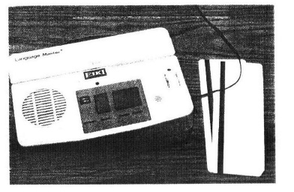

124

125

**Литература:**

1. Cooper, J.О. «Stimulus Control». In Applied Behavior Analysis. Edited by J.O. Cooper, T.E. Heron, & W.L. Heward. (p.315). Columbus, OH: Merril Publishing Co., 1987.
2. Edmark Corporation. Edmarк Reading Program, 2nd ed. Redmond, WA: Edmark Corp., 1992.
3. Etzel, B.C. & LeBlanc, J.M. «The Simplest Treatment Alternative: The Law of Parsimony Applied to Choosing Appropriate Instructional Control and Errorless-Learning Procedures for the Difficult-to-Teach Child»/ Journal of Autism and Developmental Disorders 9 (1979): 361-82.
4. Krantz, P.J., MacDuff, M.T., & McClannahan, L.E. «Programming Participation in Family Activities for Children with Autism: Parents' Use of Photographic Activity Schedules». Journal of Applied Behavior Analysis 26 (1993): 137-38.
5. Krantz, P.J. & McClannahan, L.E. «Social Interaction Skills for Children with Autism: A Script-Fading Procedure for Beginning Readers». Journal of Applied Behavior Analysis 31 (1998): 191-202.
6. Lovaas, O.I. The Autistic Child: Language Development through Behavior Modification. New York: Irvington, 1977.
7. Lutzker, J.R., McGimsey-McRae, S., & McGimsey, J.F. «General Description of Behavior Approaches». In Behavior Therapy for the Deoelopmentally and Physically Disabled. Edited by M. Hersen, V.B. VanHasselt, & J.L. Matson. (p. 42). New York: Academic Press, 1983.
8. MacDuff, G.S., Krantz, P.J., & McClannahan, L.E. «Teaching Children with Autism to Use Photographic Activity Schedules: Maintenance and Generalization of Complex Response Chains». Journal of Applied Behavior Analysis 26 (1993): 89-97.

126

1. McClannahan, L.E. «From Photographic to Textual Cues». In Teaching In dependence and Choice: Design, Implementation, and Assesment of the Use of Activity Schedules. By P.J. Krantz, G.S. MacDuff, E.C. Fenske, & L.E. Clannahan. Princeton, NJ: Princeton Child Development Institute, 1998. Videotapes.
2. McClannahan, L.E. & Krantz, P.J. «In Search of Solutions to Prompt Dependence: Teaching Children with Autism to Use Photographic Activity Schedules». In Environment and Behavior. Edited by E.M.Pinkston & D.M.Baer. Boulder, CO: Westview Press, 1997.
3. McGee, G.G., Krantz, P.J., & McClannahan, L.E. «An Extension of Incidental Teaching Procedures to Reading Instruction for Autistic Children». Journal of Applied Behavior Analysis 19 (1986): 147-57.
4. Stevenson. C.I.., Krantz. P.J., & McClannahan, L.E. Teaching Children with Autism to Interact: Fading Audiotaped Scripts. (Unpublished manuscript, 1998).

127

**Алфавитный указатель:**

|  |  |
| --- | --- |
| Аутизм  и задержка развития социальных навыков, 22  и задержка речевого развития, 21  и навыки чтения, 95  Бланки для фиксации данных,  30, 119-122  «Вне ситуации», поведение.  Вспышки гнева, 22, 111  Выбор, 20-22, 86, 89-94  Графики, обобщение данных при их использовании, 70-71, 79  Данные  Обобщение, 68  построение графиков, 70-71, 79  проблемы при сборе, 69-70  сбор, 65-67  цель сбора, 65  Дозированное направление, 20, 52-53, 58-63  Еда, использование в качестве поощрения, 29, 41, 44, 54  Еды, приготовление см. Приготовление еды, 86-87  Жетоны, 43-44, 56, 79, 90, 93, 111 Завершение заданий, 83-88  Задержки речевого развития. См. также Неговорящие дети,  использование аудиозаписей, 48, 104-106  Записные книжки, 101  Изменение локализации физического контроля, 59-61, 75-76, 79  Изменения, 81, 88, 113  Изоляция, уменьшение, 115 | Инструкции, словесные, 54, 57  Картинки  добавление новых, 75-77  изменение последовательности, 75  различение картинки и фона, 27-28  соотнесение, 29-30, 116-117  соотнесение с предметами, 29, 30-33, 116-177  фотографирование, 40-41  Контроль, физический см. Физический контроль.  Лакомства, 29, 40, 41, 54  Магнитофон. 48, 69, 105-107  Метод «отдельных попыток», 22, 51, 105  Микроволновые печи, 86-87  Монеты, 43-44, 111  Моторики тонкой, нарушения, 116  Неговорящие дети, 103-104  Неправильные реакции, см. Ошибки,  Отвлекающие стимулы, уменьшение, 40, 54  Ошибки. См. также Физический контроль. 57-58, 78-79  предотвращение, 55  Письменные инструкции, 98-102  Письменные подсказки, 108  Папки, 41  Плач, 74  Поведение «вне ситуации», 20  вспышки гнева, 22, 111  деструктивное, 20, 22, 57  не соответствующее предъявляемым требованиям, 61-62  стереотипное, 16, 56, 57, 86, 110 |

128

|  |  |
| --- | --- |
| Подсказки, словесные, 105  Помощь. См. также Физический контроль,  зависимость от нее, 22, 78, 116  когда ее предъявлять, 117  определение, 51  уменьшение помощи, 59-60, 64, 76-78, 100  Поощрения, 29, 40, 42-44, 55-56,  109-111  Почерк, 101  Повседневные привычные события,  изменения, 81, 113  использования расписаний, 80, 93-94  использование «списков действий», 98-100  Приготовление еды, использование расписаний, 86-87  Принстонский Институт развития ребенка, 13, 16, 19, 105  Программа Эдмарка по чтению, 95  Расписание  выбор навыков для обучения, 34-35, 38-39  добавление написанных слов, 96-101  добавление новых заданий, 75-77  изменение, 73-81  компоненты, 66  обучение делать выбор при помощи расписания, 89-95  обучение использованию, 51-63  обучение ребенка самостоятельно составлять расписание, 91, 93 | обучение социальным навыкам при помощи расписания, 22-23, 45-18. 103-108, 115  определение, 17  построение новых расписаний, 80-81  организация материалов, 45  предварительные навыки, 27? 35, 119  приготовление материалов, 41-42  решение возникающих проблем, 109-118  сбор данных, 65-71  увеличение самостоятельности, 19-20  цель использования, 17, 23  эффективность, 20  Расстояние, увеличение 60, 77-78, 112  Речь. См. также Речевые навыки диалога, 22  задержка развития, 21  Самостоятельность, увеличение  См. также Помощь, Уменьшение 77-78, 91-92, 113  Свободное время, занятия, 88-89  Словесное общение во время выполнения расписания, 54, 57  Сопротивление изменениям, 81, 88  Социальные навыки использование расписаний для обучения, 22-23, 45-48, 103-108, 115  подготовка к обучению, 45-46  Списки действий, 98-100, 102  Стереотипное поведение, 16, 36, 57, 86, 110  Стимулы, важные для появления данной реакции, 98 |

129

|  |  |
| --- | --- |
| Страницы, трудности при переворачивании, 116  Таймеры, 83-88  «Теневое» следование, 60 63  Толерантность к физическому контакту, 33-34  Уменьшение степени предъявления помощи, 59-60  в виде аудиозаписи и письменного текста, 107-108  в виде изменения локализации физического контроля, 59, 60  в виде постепенного изменения стимула, 97-98  Физический контроль. См. также Дозированное направление, 50-55  причины использования, 52  Фотографии. См. Картинки.  «Хитрости», 86, 93, 111  Хранение материалов, 45, 48  Чтение,  включение в расписание, 96-98  записные книжки, 101  списки действии , 98-100, 102  способности, 95  «Штраф за ошибку», 79  Language Master, прибор 43, 47 48, 101-105, 107-108, 118 |  |

СОДЕРЖАНИЕ

ПРЕДИСЛОВИЕ 11

ПРЕДИСЛОВИЕ К РУССКОМУ ИЗДАНИЮ 13

1. Самостоятельность, выбор и социальное взаимодействие 14

Введение

Предыстория

Что такое расписание?

Самостоятельность

Выбор

Социальное взаимодействие

Мы все используем расписания

Об этой книге

1. Предварительные навыки: готов ли мой ребенок к расписанию? 27

Введение

Различение картинки и фона

Соотнесение одинаковых предметов

Навык соотнесения «картинка-предмет»

Толерантность к прикосновению

Использование материалов

Заключение

1. Подготовка первого расписания 37

Выбор заданий

Фотографирование

Подготовка предметов

Выбор и подготовка наград

Организация среды

Подготовка к работе по развитию навыков социального взаимодействия

8

1. Непривычный способ обучения 51

Почему используется физическое направление?

Подготовка к обучению

Начальная инструкция

Физический контроль

Предъявление наград

Что следует и чего не следует делать

Дозированное направление

Изменение локализации физического контроля

«Теневой» контроль

Увеличение дистанции

Как быть с ошибками?

Как все это делать одновременно

1. Измерение навыка следования расписанию .... 65

Введение

Сбор данных

Решение проблем, возникающих при сборе данных

Фиксация данных на графиках

1. Первое расписание освоено! 73

Введение

Изменение последовательности задании

Новые фотографии и задания

Самостоятельность

Новые проблемы, знакомые решения

Новые расписания

1. Как научить определять окончание задания... 83

Введение

Использование таймеров

Другие навыки использования времени

Использование времени и жизнь семьи

Навыки использования времени и жизнь семьи

1. Развиваем умение выбирать 89

Введение

Учим выбирать поощрения

Учим детей располагать задания в желаемой последовательности

Учим детей самостоятельно поощрять себя

9

1. От фотографий к словам 95

Введение

Первое знакомство с текстовыми подсказками

Навыки чтения и списки действий

Использование ежедневников

1. Развитие навыков социального взаимодействия 103

Введение

Социальные навыки для неговорящих детей

Социальные навыки для детей, которые могут произносить несколько слов

Социальные задания для детей, которые произносят фразы и предложения

Постепенное удаление аудио и текстовых подсказок

1. Решение возникающих проблем 109

Введение

Похоже, что ему надоело расписание

Он издает нечленораздельные звуки и проявляет стереотипии во время выполнения расписания

Когда мы учим его делать расписания, он иногда сильно капризничает

Она берет монеты, не заслужив их

Мой ребенок освоил расписание, но я должна оставаться в комнате, когда он его выполняет

Я не всегда могу быть дома, когда она делает расписание.

Могу пи я как-то изменить эту ситуацию?

Мы так заняты, что я с трудом нахожу время, чтобы готовить расписание ежедневно

Меня беспокоит, что расписание увеличивает степень социальной изоляции моего ребенка

Мне кажется, что мой ребенок все время хочет, чтобы его направляли.

Как мне уменьшить физическую помощь?

Нашему малышу трудно научиться переворачивать страницы

У моего сына все еще нет навыка соотнесения «картинка-предмет». Что мне делать?

Как долго следует ждать, прежде чем помочь ребенку в следовании расписанию?

Он проигрывает карточки на приборе Language Master так, чтобы они издавали жужжание

10

Приложение А. Бланк для фиксации данных по формированию навыков, которые являются предпосылками для обучения следованию расписанию 119

Приложение Б. Бланк для фиксации данных 121

Приложение В. Language Master 123

Литература 125

Алфавитный указатель 127

ОБ АВТОРАХ 130

1. Принстонский институт развития ребенка (Princeton Child Development Institute; в дальнейшем - PCDI) - основан в 1970 году в Принстоне, Нью-Джерси. Институт является частной некоммерческой организацией, которая одной из первых стала работать в области обучения аутичных детей. Высокое качество обучения, научная обоснованность применяемых коррекционных методик привели к тому, что модель I'CDI стала образцом для построения подобных учреждений не только в США, по и в других странах (Примечание ред.).
2. Интернат семейного типа (Group home) дом, жизнь и котором устроена, как в семье. В таком интернате живут и получают специальную помощь пять молодых людей с тяжелыми отклонениями. Интернат обслуживается специалистами, которые следят за безопасностью ребят; обучают их навыкам самообслуживания, речевым и бытовым навыкам, проведению досуга; проводят коррекцию поведения, направленную на уменьшение проявлений самоагрессии, агрессии и других видов деструктивного поведения (Прим. авторов).
3. Метод «отдельных попыток» (Discrete-trial (.raining) - наиболее распространенный способ построения занятий с детьми, применяемый в бихевиоризме. Занятие состоит из отдельных «попыток», каждая из которых включает п себя инструкцию или вопрос взрослого, реакцию ребенка (выполнение или невыполнение инструкции) и обратную связь со стороны обучающего (например, подкрепление). Затем обучаемый ждет дальнейшей «попытки». (Прим. авторов).
4. Если нет возможности приобрести такие карточки, можно наклеить фотографии на картон и покрыть их скотчем. Можно использовать пластиковые футляры для проездных билетов. (Прим. ред.)
5. Жетоны (tokens) - различные символы, которые используются для поощрения. Определенное количество жетонов обменивается на желаемую награду (например, на просмотр мультфильма, на лакомство и т.н.). Применение жетонов позволяет поддерживать постоянную связь между поведением и подкреплением, не прерываясь на поощрительные занятия (Примечание ред.)
6. Звукозаписывающий прибор, к которому прилагаются карточки с приклеенным фрагментом магнитной ленты. Карточка вставляется в прибор, при этом воспроизводятся записанные слова ли фразы. В Приложении В дана более подробная информация об этом приборе (Примечание ред.).